Утвержден пунктом 1.2 протокола заседания
Антинаркотической комиссии
Ханты-Мансийского автономного округа - Югры
от 13 марта 2023 года № 1

Доклад
о наркоситуации
в Ханты-Мансийском
автономном округе – Югре
в 2022 году

г. Ханты-Мансийск
2023

ОГЛАВЛЕНИЕ

ВВЕДЕНИЕ | 3
1. Характеристика Ханты-Мансийского автономного округа – Югры | 4
2. Анализ уровня и структуры потребления наркотиков в немедицинских целях на основании статистических данных, аналитических справок и социологических исследований | 21
3. Оценка состояния и доступности наркологической медицинской помощи, реабилитации и ресоциализации лиц, допускающих потребление наркотиков в немедицинских целях | 68
4. Анализ, оценка и динамика результатов деятельности в сфере профилактики потребления наркотиков в немедицинских целях | 79
5. Анализ, оценка и динамика ситуации в сфере противодействия незаконному обороту наркотиков | 98
6. Оценка результатов реализации государственных программ (подпрограмм) автономного округа, в рамках которых осуществляются антинаркотические мероприятия | 121
7. Информация о ходе исполнения перечня приоритетных направлений (плана мероприятий) реализации Стратегии государственной антинаркотической политики Российской Федерации на период до 2030 года | 125
8. Предварительная оценка состояния наркоситуации в автономном округе в соответствии с Критериями оценки развития наркоситуации в автономном округе (в разрезе муниципальных образований) | 150
9. Краткосрочное (1 год) прогнозирование развития наркоситуации | 165
10. Проекты управленческих решений и предложения по оздоровлению наркоситуации в автономном округе и в Российской Федерации в целом | 168
ПРИЛОЖЕНИЯ 1-38 | в эл. виде

ВВЕДЕНИЕ

В соответствии со Стратегией государственной антинаркотической политики Российской Федерации до 2030 года, утвержденной Указом Президента Российской Федерации от 23 ноября 2020 года № 733, создана и функционирует на постоянной основе государственная система мониторинга наркоситуации в Российской Федерации.
В соответствии с Методикой и порядком осуществления мониторинга, а также критериями оценки развития наркоситуации в Российской Федерации и ее субъектах, утвержденной подпунктом 4.3 решения Государственного антинаркотического комитета (протокол от 25 июня 2021 г. № 48 с изменениями и дополнениями от 26 декабря 2022 г. (протокол № 51), в Ханты-Мансийском автономном округе – Югре проводится мониторинг наркоситуации.
Мониторинг осуществляется в целях:
определения состояния наркоситуации в Ханты-Мансийском автономном округе – Югре и масштабов незаконного распространения и потребления наркотиков;
выявления, прогнозирования и оценки угроз национальной безопасности, связанных с незаконным оборотом наркотиков и их прекурсоров;
оценки эффективности проводимой в автономном округе антинаркотической политики и формирования предложений по ее оптимизации.
Мониторинг позволяет получать актуальную информацию о состоянии процессов и явлений в сфере оборота наркотиков и их прекурсоров, а также в области противодействия их незаконному обороту, профилактики незаконного потребления наркотиков, лечения, комплексной̆ реабилитации и ресоциализации лиц, допускающих незаконное потребление наркотиков в немедицинских целях; своевременно выявлять негативные тенденции развития наркоситуации, новые угрозы национальной̆ безопасности, возникающие вследствие незаконного оборота наркотиков; прогнозировать развитие наркоситуации и вырабатывать предложения по ее улучшению.

Доклад
о наркоситуации в Ханты-Мансийском
автономном округе – Югре в 2022 году

1. Характеристика Ханты-Мансийского автономного
округа – Югры

Ханты-Мансийский автономный округ – Югра (далее также – автономный округ, округ, Югра) расположен в срединной части России. Он занимает центральную часть Западно-Сибирской равнины. На севере округ граничит с Ямало-Ненецким автономным округом, на северо-западе – с Республикой Коми, на юго-западе со Свердловской областью, на юге – с Тобольским и Уватским районами Тюменской области, на юго-востоке и востоке – с Томской областью и Красноярским краем.
Ханты-Мансийский автономный округ – Югра входит в состав Уральского федерального округа. Административный центр округа – город Ханты-Мансийск. Площадь Ханты-Мансийского автономного округа – Югры составляет 534,8 тыс. кв. километров. С юга на север он простирается на 900 километров, с запада на восток – на 1400 километров. Из городов самым большим по численности населения является Сургут – 387,2 тыс. человек, из районов – Сургутский – 126,1 тыс. человек. По площади территории на первых местах находятся Нижневартовский – 21,9 %, Сургутский – 19,7 %, Березовский районы – 16,5 %.
Количество муниципальных образований – 105, в том числе: 13 городских округов (Когалым, Лангепас, Мегион, Нефтеюганск, Нижневартовск, Нягань, Покачи, Пыть-Ях, Радужный, Сургут, Урай, Ханты-Мансийск, Югорск); 9 муниципальных районов (Белоярский, Березовский, Кондинский, Нефтеюганский, Нижневартовский, Октябрьский, Советский, Сургутский, Ханты-Мансийский); 26 городских и 57 сельских поселений.
По оценке Федеральной службы государственной статистики
на 1 января 2022 года численность постоянного населения автономного округа составила 1702,2 тыс. человек и по сравнению с аналогичной датой 2021 года увеличилась на 14,6 тыс. человек (на 1 января 2021 года численность составляла 1687,6 тыс. человек, на 1 января 2020 года – 1674,7 тыс. человек).
Естественный прирост населения за 2021 год составил 5,3 тыс. человек (за 2020 год – 7,7 тыс. человек, за 2019 год – 10,6 тыс. человек). Число родившихся – 19,7 человек (2020 год – 20,6 тыс. человек, 2019 год – 20,7 тыс. человек). Число умерших – 14,4 тыс. человек (2020 год – 12,9 тыс. человек, 2019 год – 10,1 тыс. человек). Рождаемость в Югре превышает смертность в 1,4 раза.
Югра на протяжении последних лет входит в число субъектов Российской Федерации – лидеров с наилучшими демографическими показателями. По итогам 2021 года регион занял 6 место среди субъектов Российской Федерации с наилучшими показателями по коэффициенту естественного прироста (показатель 3,2 на 1000 человек населения, по РФ – -7,2). По коэффициенту рождаемости округ занял 12 место – 11,7 на 1000 человек населения (в РФ этот показатель составил 9,6 на 1000 населения); 5 место по коэффициенту смертности – 8,5 на 1000 человек населения (РФ – 16,8 на 1000 населения).
В Демографическом рейтинге регионов – 2022 Рейтингового агентства ООО «РИА Рейтинг» Югра заняла 9 место; рейтинг был рассчитан по таким параметрам как прирост (убыль) населения за 2019–2021 гг. (2,31 %), численность населения на 1 января 2022 г. (1702,2 тыс. чел.), естественный прирост населения за 2019–2021 гг. (15,05 тыс. чел.), миграционный прирост населения за 2019–2021 гг. (23,77 тыс. чел.).
Таблица 1
Численность постоянного населения на 1 января 2022 года,
а также в среднем за год, предшествующий отчетному
(с разбивкой по половозрастным характеристикам)
Возраст (лет) | Все население (чел.)
 | мужчины и женщины | мужчины | женщины
Численность постоянного населения, в том числе в возрасте: | 1 702 240 | 829 633 | 872 607
14-60 | 1 128 329 | 559 321 | 569 008
0-17, из них: | 428 145 | 220 166 | 207 979
0-13 | 342 973 | 176 342 | 166 631
0-14 | 365 319 | 187 830 | 177 489
14-17 | 85 172 | 43 824 | 41 348
18-24 | 122 765 | 59 695 | 63 070
25-29 | 97 884 | 51 202 | 46 682
30-34 | 137 725 | 71 615 | 66 110
35-39 | 164 466 | 82 792 | 81 674
40-44 | 144 348 | 70 545 | 73 803
45-49 | 129 353 | 62 264 | 67 089
50 и старше, из них: | 477 554 | 211 354 | 266 200
50-54 | 110 707 | 53 869 | 56 838
55-59 | 111 395 | 52 259 | 59 136
60 и старше | 255 452 | 105 226 | 150 226
Численность постоянного населения в среднем за год, предшествующий отчетному | 1 687 654

Ханты-Мансийский автономный округ – Югра относится к одному
из самых «молодых» регионов Российской Федерации. Численность молодёжи в возрасте от 14 до 24 лет: на 1 января 2022 года – 207 937 человек (в 2021 году – 201 704 человека, в 2020 году – 197 395).
В автономном округе по итогам 2022 года наблюдается миграционный прирост 9,3 тыс. человек (по итогам 2021 года – прирост 9,2 тыс. человек).
Итоги социально-экономического развития Ханты-Мансийского автономного округа – Югры в 2021 году характеризуют его устойчивое социально-экономическое положение.

Таблица 2
Динамика социально-экономического развития
Ханты-Мансийского автономного округа – Югры
Показатели | Январь-декабрь
 | 2020 | 2021 | 2022
Индекс промышленного производства, % | 91,9 | 101,2 | 102,9
Ввод в действие жилых домов с учетом жилых домов, построенных на земельных участках, предназначенных для ведения гражданами садоводства, тыс. кв. м | 993,3 | 898,2 | 877,8
Среднедушевые доходы населения, рублей | 54 442,7 | 57 012,0 | 61 790,0
Реальные денежные доходы населения, % | 100,1 | 100,6 | 100
Среднемесячная номинальная начисленная заработная плата 1 работника (без субъектов малого предпринимательства), рублей | 79 821,5 | 85 372,4 | 93821
Реальная заработная плата, % | 103,5 | 102,3 | 100,3
Индекс физического объема оборота розничной торговли, % | 96,2 | 108,3 | 107,1
Индекс физического объема платных услуг населению, % | 87,3 | 114,8 | 119,2
Индекс потребительских цен и тарифов на конец периода, % | 103,9 | 105,5 | 110,5
Поступление налогов и сборов и иных обязательных платежей с территории Югры в консолидированный бюджет Российской Федерации, млрд. рублей | 2 300,2 | 4 096,7 | 4 628,3
Уровень зарегистрированной безработицы к экономически активному населению (на конец периода), % | 3,01 | 0,49 | 0,38

Промышленное производство. Индекс промышленного производства по итогам 2022 года составил 102,6 %; по итогам января-сентября 2022 года - 104,0 %. В структуре ключевого сектора промышленности автономного округа – добыча полезных ископаемых – 85,1 % приходится на добычу нефти и природного газа.
В январе-сентябре 2022 года на территории автономного округа добыто 166,8 млн. тонн нефти, что на 4,9 % больше добычи в соответствующем периоде 2021 года. Доля Югры в общероссийской добыче нефти составила 41,9 %. На ПАО «НК «Роснефть», ПАО «Сургутнефтегаз», ПАО «ЛУКОЙЛ» приходится 76,9 % от всей добычи нефти в автономном округе. Объем эксплуатационного бурения в январе-сентябре 2022 года составил 14,0 млн. м, что на 7,2 % больше, чем было пробурено в соответствующем периоде 2021 года. В эксплуатацию введено 3 203 новых добывающих скважины, что на 2,1 % меньше соответствующего периода 2021 года. В январе-сентябре 2022 года добыча попутного нефтяного и природного газа в автономном округе составила 24,9 млрд. куб. м.
Предприятиями электроэнергетики автономного округа произведено 62,3 млрд. кВтч электроэнергии, что на 3,8 % больше, чем в соответствующем периоде 2021 года. Основную долю выработки электроэнергии (87,6 %) обеспечивают Сургутская ГРЭС-1, Сургутская ГРЭС-2, Нижневартовская ГРЭС и Няганская ГРЭС, общей установленной мощностью 12,4 тыс. МВт. Генерирующие мощности автономного округа с запасом перекрывают собственные потребности региона. В соответствии с данными системного оператора единой энергосистемы на 1 октября 2022 г. наблюдается снижение объема электропотребления на 5,8 % и повышение среднего объема выработки электрической энергии на 4,7 % относительно 1 октября 2021 г. Наибольшая доля в структуре электропотребления приходится на предприятия сектора добычи полезных ископаемых – 87,3 %. Пара и горячей воды произведено 13,0 млн. Гкал, что составило 89,8 % к уровню соответствующего периода 2021 года. Основной объем в структуре потребления тепловой энергии составляет население.
Наибольший вес в структуре объема отгруженной продукции обрабатывающего сектора занимает производство нефтепродуктов – 91,7 % (или 13,8 % от объема отгруженных товаров всего промышленного производства автономного округа). В Югре действуют 6 нефтеперерабатывающих предприятий, которыми в январе-сентябре 2022 года переработано 3,5 млн. тонн нефти и выработано 1,0 млн. тонн нефтепродуктов. Объём переработки нефти уменьшился на 1,1 млн. тонн, или на 23,6 % по сравнению с соответствующим периодом 2021 года. Основная доля (78,3 %) в общем объеме переработки нефти приходится на ООО «Нижневартовское нефтеперерабатывающее объединение» ПАО «НК «Роснефть». Существенная часть (65,7 %) в общем объеме переработки попутного нефтяного газа приходится на УПГ ПАО «Сургутнефтегаз», ОАО «Нижневартовский ГПЗ» и АО «СибурТюменьГаз» (филиал ОАО «Белозерный ГПЗ»). Переработка газового конденсата осуществляется на Сургутском заводе стабилизации газового конденсата, который остается лидером по объему производства светлых нефтепродуктов. В январе-сентябре 2022 года заводом переработано 8,0 млн. тонн газового конденсата, по сравнению с январем-сентябрем 2021 года объем переработки увеличился на 6,0 %. Более 95,0 % автомобильного бензина, произведенного в автономном округе, приходится на Сургутский ЗСК.
В структуре производства обрабатывающего сектора организации лесопромышленного комплекса занимают 1,0 %. Объем отгруженных товаров собственного производства, выполненных работ и услуг собственными силами по производству лесоматериалов виду экономической деятельности «Обработка древесины и производство изделий из дерева и пробки, кроме мебели» в январе-сентябре 2022 года составил 8 643,7 млн. рублей или 91,0 % к уровню соответствующего периода 2021 года. За этот период произведено лесоматериалов необработанных 943,0 тыс. пл. куб. м, рост составил 15,6 %.
В структуре объемов отгруженных товаров обрабатывающего сектора промышленности на предприятия по выпуску пищевых продуктов и напитков приходится 0,1 %. Среди продуктов молочной отрасли по итогам января-сентября 2022 года относительно соответствующего периода 2021 года наблюдается рост объемов производства молока жидкого обработанного на 7,5 %. В мясной отрасли пищевой промышленности отмечается рост производства мяса и субпродуктов пищевых домашней птицы на 1,9 %.
В рыбоперерабатывающей отрасли пищевой промышленности объем производства переработанной и консервированной рыбы составил 5 234,7 тонн.
В целом, в январе-сентябре 2022 года в Югре отгружено товаров собственного производства и выполнено работ (услуг) по полному кругу организаций-производителей промышленной продукции в объеме 5 253,9 млрд. рублей.
В агропромышленном комплексе поголовье крупного рогатого скота в хозяйствах автономного округа всех категорий в сентябре 2022 года составило 15,8 тыс. голов (в том числе коров – 7,5 тыс. голов), свиней – 14,3 тыс. голов, овец и коз – 4,7 тыс. голов. Относительно соответствующей даты 2021 года отмечается снижение поголовья крупного рогатого скота на 1,0 %, овец и коз – на 5,7 %, уменьшение поголовья свиней на 23,6 %. В сельскохозяйственных организациях автономного округа в январе-сентябре 2022 года отмечается рост производства яиц на 8,5 % относительно соответствующего периода 2021 года, снижение производства мяса (в живом весе) крупного рогатого скота составило 9,6 %, молока – 4,9 %.
Валовый сбор овощей открытого и закрытого грунта на 1 октября 2022 года составил 72,5 тыс. тонн, рост сбора овощей по сравнению с соответствующим периодом 2021 года составил 2,4 %, сбор картофеля снизился на 3,1 %. По состоянию на 10 октября 2022 года в реестр субъектов малого и среднего предпринимательства включено 466 индивидуальных предпринимателей, глав крестьянских (фермерских) хозяйств, осуществляющих деятельность в сферах растениеводства, животноводства, рыбной отрасли.
Рыбная отрасль Югры представляет собой взаимосвязанный производственно-хозяйственный комплекс с развитой многоотраслевой структурой, которая объединяет рыболовство и производство пищевой рыбной продукции. Она остается одним из основных направлений развития несырьевого сектора экономики автономного округа, в котором осуществляют деятельность 186 организаций различных форм собственности. Объем внутреннего рынка рыбопродукции (размер товарооборота) оценивается на уровне 10,5 млрд. рублей в год, с ежегодным темпом роста в 3-5 %. АО «Югорский рыбоводный завод» занимает одну из лидирующих позиций среди рыбоводных предприятий Уральского федерального округа по инкубации, подращиванию личинок и выпуску молоди сиговых видов рыб, объем производственных мощностей по инкубированию порядка 200 млн. штук икры.
Строительство. Объем работ, выполненных собственными силами по виду экономической деятельности «Строительство», в январе-сентябре 2022 года составил 304,7 млрд. рублей, или 102,1 % к уровню показателя соответствующего периода 2021 года. Среди субъектов РФ Югра занимает 4-е место по объему работ, выполненных по виду деятельности «Строительство» на душу населения, с номиналом в 179,0 тыс. рублей. В автономном округе введено в эксплуатацию 597,0 тыс. кв. м общей площади жилых домов16, что на 13,1 % превышает уровень показателя соответствующего периода 2021 года. На долю индивидуального жилищного строительства приходится 31,1 % введенного жилья.
В январе-сентябре 2022 года 1 280 семей получили государственную поддержку за счет всех источников финансирования в рамках подпрограммы «Обеспечение мерами государственной поддержки по улучшению жилищных условий отдельных категорий граждан». Выплачена компенсация части процентной ставки по ипотечным кредитам и займам 22 158 семьям. Кроме того, выдано 223 социальных выплаты семьям с 3 детьми (взамен земельного участка), 320 социальных выплат семьям с 2 детьми, 220 свидетельств молодым семьям, 73 государственных жилищных сертификата (в том числе 68 – выезжающим из районов Крайнего Севера, 5 гражданам, подвергшимся радиационному воздействию). Выплачена 1 субсидия гражданину, уволенному с военной службы, размере 5,6 млн. рублей.
Дорожное хозяйство. На 1 января 2022 года протяженность автомобильных дорог общего пользования федерального, регионального, межмуниципального и местного значения на территории автономного округа составляла 7 363,6 км, в том числе: местного назначения – 4 080,9 км; регионального значения – 2 848,7 км; федерального значения – 433,9 км.
Для обеспечения транспортной доступности поселений, не имеющих круглогодичной связи по автомобильным дорогам, выполнялись работы по содержанию 2,2 тыс. км зимних автомобильных дорог и ледовых переправ общего пользования межмуниципального значения и их информационное обеспечение. В отношении автомобильных дорог местного значения за январь-сентябрь 2022 года заключены 2 соглашения о предоставлении субсидий на строительство, капитальный ремонт и ремонт автомобильных дорог общего пользования местного значения с твердым покрытием до сельских населенных пунктов, не имеющих круглогодичной связи с сетью автомобильных дорог общего пользования. Заключены 3 соглашения по реализации мероприятий национального проекта «Безопасные качественные дороги» (городские округа Нижневартовск, Ханты-Мансийск, Сургут), в рамках которых предусмотрены строительство и ремонт автомобильных дорог местного значения. В автономном округе обеспечивается функционирование интеллектуальных транспортных систем, предусматривающих автоматизацию процессов управления дорожным движением в городских агломерациях, включающих города с населением свыше 300 тыс. человек.
Транспорт. В январе-сентябре 2022 года общий грузооборот в секторе транспортировки и хранения составил 496,8 млрд. рублей (в январе-сентябре 2021 года – 414,5 млрд. рублей). Основной объем услуг выполнили организации трубопроводного транспорта (66,8 %) и автомобильного грузового транспорта, в том числе услуги по перевозкам (13,4 %). Основное количество пассажирских перевозок в автономном округе (более 60,0 %) приходится на долю пассажирских автотранспортных предприятий общего пользования. В январе-сентябре 2022 года выполнено 1 043,1 тыс. рейсов, перевезено 31,0 млн. пассажиров. Перевозку пассажиров автомобильным транспортом осуществляли 38 предприятий и организаций пассажирского наземного транспорта различных форм собственности и более 70 индивидуальных предпринимателей.
В январе-сентябре 2022 года аэропортами автономного округа обслужено 25 776 самолето-вылетов, что на 2,2 % выше уровня соответствующего периода 2021 года, объем пассажиропотока увеличился на 5,3 % и составил 1 305,3 тыс. чел. Объем предоставленных аэропортовых услуг увеличился на 6,3 % и составил 2 809,4 млн. рублей.
Протяженность водных путей в границах автономного округа составила 6,2 тыс. км, из которых 4,5 тыс. км – это боковые и малые реки. Из них обслуживаемые в границах автономного округа – 3,3 тыс. км, в том числе боковые и малые реки – 1,7 тыс. км. В январе-сентябре 2022 года в границах автономного округа выполнено 7 096 рейсов, перевезено 255,8 тыс. человек (за январь-сентябре 2021 года выполнено 7 256 рейсов, перевезено 263,8 тыс. человек, снижение связано с отменой маршрута «Березово-Теги»).
Количество пассажиров, отправленных железнодорожным транспортом в пределах автономного округа составило 1 319,8 тыс. человек, пассажирооборот – 1 143,8 млн. пасс-км, относительно января-сентября 2021 года рост составил 7,8 % и 8,0 % соответственно. Объем погрузки в январе-сентябре 2022 года снизился на 8,0 % до 9,2 млн. тонн. Снижение перевозки грузов обусловлено уменьшением объемов погрузки нефти и нефтепродуктов вследствие введения санкций в отношении Российской Федерации. Кроме того, отмечено снижение перевозки лесных грузов, связанное с введением с 1 января 2022 г. полного запрета на вывоз с территории РФ необработанных и/или грубо обработанных лесоматериалов хвойных и ценных лиственных пород.
В пригородном сообщении количество отправленных пассажиров составило 247,3 тыс. человек, пассажирооборот 18,7 млн. пасс-км, что на
8,0 % и 7,7 % соответственно выше показателей января-сентября 2021 года.
Субсидирование пассажирских перевозок в соответствии с мероприятиями государственной программы «Современная транспортная система» позволило сохранить оптимальную сеть социально значимых маршрутов, обеспечить транспортную доступность населения национальных поселков и сельских поселений к объектам социальной инфраструктуры и снизить стоимость проезда в январе-сентябре 2022 года в среднем:
на межмуниципальные и пригородные перевозки автомобильным транспортом – на 87,0 %;
на водном транспорте – на 86,0 %;
в пригородном сообщении железнодорожным транспортом – на 78,1 %;
на авиаперевозки – на 50,0 %.
Объем выполненных организациями услуг в области информации и связи в январе-сентябре 2022 года составил 24,3 млрд. рублей (в январе-сентябре 2021 года – 24,1 млрд. рублей). Основной объем услуг (72,2 %) выполнили организации в области связи на базе проводных и беспроводных технологий.
Сотовой связью охвачено 183 из 194 населенных пунктов автономного округа, в которых проживает 99,96 % населения. Общее количество абонентских станций (сотовых телефонов), подключенных к сетям подвижной радиотелефонной связи превышает 3,4 млн. единиц, что относительно численности населения составляет 201,7 %. Покрытие сотовой связью автодорог автономного округа составляет 94,6 %, что позволяет решать задачи мониторинга спутниковой навигационной системой ГЛОНАСС автомобильного транспорта, осуществляющего перевозки пассажиров, школьников, особо опасных грузов.
Доля домохозяйств автономного округа, имеющих возможность пользоваться услугами проводного или беспроводного доступа в сеть Интернет на скорости более 100 Мбит/сек составляет 96,3 %.
На территории автономного округа транслируются первый и второй мультиплексы стандарта DVB-T2, состоящие из 20 общероссийских обязательных общедоступных телевизионных каналов. Эфирная цифровая наземная трансляция указанных мультиплексов осуществляется посредством 80 телевизионных передатчиков, которые позволяют обеспечить цифровым телесигналом 99,8 % населения округа. Услугой online-телевидения на российских и зарубежных сайтах через различные IPTV плееры имеют возможность воспользоваться 97,4 % населения автономного округа, в том числе владельцы смартфонов и планшетов, подключенных к сетям сотовой связи 3G и 4G.
За январь-сентябрь 2022 года на Едином портале государственных и муниципальных услуг зарегистрировалось более 52 тыс. жителей Югры, направлено более 7,5 млн. заявлений для получения услуг федеральных органов государственной власти, исполнительных органов государственной власти и органов местного самоуправления. По каналам системы межведомственного электронного взаимодействия направлено более 98 млн. запросов о предоставлении сведений (документов, справок, технических запросов).
Предоставление услуг почтовой связи осуществляет Управление Федеральной почтовой связи Ханты-Мансийского автономного округа – Югры – филиал АО «Почта России». В состав филиала входит 6 почтамтов, 6 участков курьерской доставки, 8 участков по обработке страховой почты, 201 отделение почтовой связи, из них 103 находятся в сельской местности.
Жилищно-коммунальный комплекс. Общая площадь обслуживаемого жилищного фонда на 1 октября 2022 г. составила 36,2 млн. кв. м. Структура жилищного фонда на 91,3 % представлена частной формой собственности, 7,6 % муниципальной, 1,1 % государственной и смешанной формой собственности. Обеспеченность жильем в среднем на одного жителя округа достигает 21,4 кв. м/чел. По состоянию на 1 октября 2022 г. жилищно-коммунальные услуги в автономном округе оказывают 512 организаций различных форм собственности, из них 62,7 % – частной формы собственности. В автономном округе удельный вес общей площади жилищного фонда автономного округа, имеющей комплексное благоустройство, составляет 85,4 %, при этом в городских поселениях – 88,0 %, в сельских – 57,7 %.
По информации Региональной службы по тарифам Ханты-Мансийского автономного округа – Югры (далее – РСТ Югры) в 2022 году в первом полугодии тарифы на коммунальные услуги действовали на уровне тарифов второго полугодия 2021 года, с 1 июля 2022 г. тарифы увеличены в рамках предельных индексов изменения размера платы граждан за коммунальные услуги (относительно декабря 2021 года): на 3,4 % для 88 муниципальных образований (75,2 % от численности населения автономного округа); до 5,4 % для 7 муниципальных образований (23,7 % от численности населения автономного округа); свыше 5,4 % для 1 муниципального образования (Покачи, 1,1 % от численности населения автономного округа).
Фактически сложившаяся максимальная доля собственных расходов жителей Югры на оплату жилья и коммунальных услуг в совокупном семейном доходе на 30 сентября 2022 г. составила 6,51 % (на 30 сентября 2021 года – 6,63 %).
Потребительский рынок. Индекс потребительских цен в автономном округе в сентябре 2022 года к декабрю 2021 года составил 105,7 % (в среднем по РФ – 110,5 %).
В январе-сентябре 2022 года оборот розничной торговли в автономном округе составил 370,6 млрд. рублей, что составило 95,9 % к уровню соответствующего периода 2021 года. В расчете на одного жителя Югры оборот розничной торговли достиг 218,6 тыс. рублей. В структуре покупок югорчан преобладает доля непродовольственных товаров – 51,6 % удельного веса, продовольствия – 48,4 %. Оборот непродовольственной группы товаров составил 191,4 млрд. рублей (январь-сентябрь 2021 года – 186,0 млрд. рублей). Продовольственных товаров продано на сумму 179,2 млрд. рублей (январь-сентябрь 2021 года – 164,0 млрд. рублей).
Оборот общественного питания за январь-сентябрь 2022 года составил 27,3 млрд. рублей, в расчете на одного жителя Югры – 21,9 тыс. рублей. Индекс физического объема показателя к уровню соответствующего периода 2021 года – 101,7%.
Малое предпринимательство. По информации Федеральной налоговой службы на 10 октября 2022 года хозяйственную деятельность на территории автономного округа осуществляли 59 025 субъектов малого и среднего предпринимательства (далее – МСП), что составляет 101,5 % к количеству субъектов на 10 октября 2021 г., в том числе: 18 172 юридических лица (на 10 октября 2021 г. – 18 902 единиц); 40 583 индивидуальных предпринимателя (на 10 октября 2021 г. – 39 252 единиц). Численность занятых в сфере малого и среднего предпринимательства (включая индивидуальных предпринимателей) на конец сентября 2022 года достигла 261 284 человека, что составляет 108,6 % к соответствующему периоду 2021 года.
По итогам реализации мероприятий государственной программы в январе-сентябре 2022 года предоставлено 44 679 мер поддержки, в том числе: финансовая – 1 623 (поручительство, микрозайм, компенсация затрат), образовательная – 5 605 (семинары, круглые столы), информационно-консультационная – 18 835, имущественная – 372, приняли участие в мероприятиях, направленных на популяризацию предпринимательства 18 244 человек. Органами местного самоуправления муниципальных образований автономного округа предоставлены финансовые меры поддержки 526 субъектам МСП на общую сумму 75,1 млн. рублей. Объем налоговых отчислений, поступивших в бюджет автономного округа по налогу на профессиональный доход, в январе-сентябре 2022 года составил 96,2 млн. рублей, что превышает уровень показателя в соответствующем периоде 2021 года – 53,8 млн. рублей.
По итогам января-сентября 2022 года Депэкономики Югры признаны «социальными предприятиями» 302 субъекта МСП.
Объем инвестиций в основной капитал по полному кругу предприятий Югры за счет всех источников финансирования в январе-сентябре 2022 года составил 914,1 млрд. рублей, или 107,3 % к соответствующему периоду 2021 года. По источникам финансирования основную долю занимают собственные средства предприятий – 88,5 %, привлеченные средства – 11,5 %. Доля бюджетных средств в общем объеме инвестиций – 2,4 %.
В автономном округе сформирована комплексная система правового и институционального сопровождения инвестиционной деятельности, благодаря которой автономный округ несколько лет подряд входит в группу регионов-лидеров Национального рейтинга состояния инвестиционного климата субъектов Российской Федерации (2022 год – 6 место, 2021 год – 6 место, 2020 год – 14 место).
В целях привлечения инвестиций в экономику автономного округа: внедряется система оценки качества и сертификации инфраструктурных проектов IRIIS (ИРИС) для повышения эффективности бюджетной политики; запускается механизм финансирования инфраструктурных проектов с помощью облигаций «ДОМ.РФ». Общий объем привлекаемого финансирования за счет инфраструктурного займа составит не менее 5 274 млн. рублей; вводится механизм комплексного развития территорий. В автономном округе определена 41 территория под комплексное развитие территории общей площадью земельных участков – 288,89 га с градостроительным потенциалом жилой площади – 1,73 млн. кв. м.
Дополнительно в целях обеспечения развития экономики автономного округа в условиях внешнего санкционного давления запущена программа льготного кредитования системообразующих предприятий для пополнения оборотных средств.
В автономном округе созданы необходимые условия для реализации проектов на принципах государственно-частного и муниципально-частного партнерства. По состоянию на 1 октября 2022 года в автономном округе в соответствии с концессионными соглашениями реализуются 39 проектов: 15 проектов в отношении объектов жилищно-коммунального хозяйства; 11 проектов в сфере образования; 7 проектов в сфере экологии; 4 проекта в сфере спорта; 1 проект в сфере благоустройства; 1 проект в сфере транспорта.
Внешнеторговый оборот автономного округа в 2022 году по оценке Депэкономики Югры составил 20548,1 млн. долл. США
(в 2021 году - 17943,1 млн. долл. США). Экспорт занимает 20104,8 млн. долл. США (что на 14,5 % превышает значение аналогичного показателя 2021 года); импорт – 443,3 млн. долл. США (96,6 % к значению 2021 года).
Финансы. По результатам деятельности налоговых органов Ханты-Мансийского автономного округа – Югры в бюджеты всех уровней за 2022 год мобилизовано свыше 4 628,3 млрд. рублей налоговых платежей, что на 531,6 млрд. рублей больше поступлений аналогичного периода 2021 года. В федеральный бюджет поступления выросли: в текущем году сумма составила 4 295,3 млрд. рублей, что на 547,9 млрд. рублей больше результатов аналогичного периода 2021 года. Основная доля поступлений федерального бюджета приходится на налог на добычу полезных ископаемых (нефть) – 76,4%. Рост поступлений обеспечен за счет налога на добычу полезных ископаемых (нефть) на 13% или на 377,4 млрд. рублей. Поступления в консолидированный бюджет субъекта Российской Федерации составили 332,9 млрд рублей, что на 4,9% или на 16,4 млрд. рублей меньше аналогичного периода 2021 года. В бюджет Югры поступило 225,7 млрд. рублей, что на 11,3 млрд. рублей меньше поступлений, чем в 2021 году. Увеличение доходов в бюджеты муниципальных образований в сравнении с аналогичным периодом 2021 года произошло на 8,1 млрд. рублей и составило 56,7 млрд. рублей.
Бюджетная система. В бюджетную систему РФ налогоплательщиками автономного округа за январь-сентябрь 2022 года перечислено 3 810,4 млрд. рублей налогов, сборов и иных платежей, что на 34,8 % больше, чем в соответствующем периоде 2021 года. Основная часть поступлений (71,3 %) обеспечивается налогом на добычу полезных ископаемых. Консолидированный бюджет автономного округа в январе-сентябре 2022 года исполнен по доходам в сумме 289,2 млрд. рублей, что на 27,2 % выше уровня показателя в соответствующем периоде 2021 года (227,4 млрд. рублей). В структуре доходной части консолидированного бюджета автономного округа доля налоговых доходов составляет 81,8 % от общей суммы доходов бюджета (январь-сентябрь 2021 года – 88,6 %), неналоговых доходов – 5,0 % (январь-сентябрь 2021 года – 5,2 %), безвозмездных поступлений – 13,1 % (январь-сентябрь 2021 года – 5,3 %).
Основной объем в структуре налоговых доходов формируют поступления по налогам: на доходы физических лиц – 32,3 %; на прибыль организаций – 30,8 %; на имущество организаций – 28,1 %.
Расходы консолидированного бюджета автономного округа за январь-сентябрь 2022 года составили 248,4 млрд. рублей, что на 13,2 % больше, чем за соответствующий период 2021 года (219,4 млрд. рублей). От общего объема расходов консолидированного бюджета автономного округа 71,0 % направлено на развитие здравоохранения, образования, социальной политики, культуры, физкультуры и спорта (в абсолютной сумме – 176,3 млрд. рублей).
В целях стимулирования деловой активности и повышения инвестиционной привлекательности Югры на поддержку отраслей экономики направлено 46,3 млрд. рублей, что составляет 18,6 % от общих расходов консолидированного бюджета автономного округа. Консолидированный бюджет автономного округа исполнен с профицитом в размере 40,8 млрд. рублей.
Развитие социальной сферы. Значительная доля расходов консолидированного бюджета автономного округа ориентирована на развитие и функционирование отраслей социально-культурной направленности, в январе-сентябре 2022 года она составила 71,0 % удельного веса, в абсолютной сумме – 176,3 млрд. рублей.
Сеть образовательных организаций представлена в Югре 738 организациями, в которых количество обучающихся (воспитанников) – 497,7 тыс. человек. Численность работников списочного состава образовательных организаций составляет 61,0 тыс. человек, из них 30,9 тыс. педагогических и научных работников. Доля педагогических работников в общем количестве работающих в сфере образования – 50,7 %.
В январе-сентябре 2022 года медицинская помощь населению автономного округа предоставлялась в 92 медицинских организациях. В сфере здравоохранения автономного округа работают 49,2 тыс. человек, из них врачей – 8,5 тыс. человек, средних медицинских работников – 21,8 тыс. человек.
В сеть учреждений культуры автономного округа на 1 октября 2022 г. входят: 212 общедоступных (публичных) библиотек, 96 организаций культурно-досугового типа, 39 сетевых единиц музеев, 9 театров, 2 концертные организации, 2 парка культуры, 1 учреждение кинопоказа и кинопроката, 146 стационарных киноустановок, а также 5 прочих учреждений (организационно-методические центры и др.). Среднесписочная численность работников сферы культуры и образования в сфере культуры за январь-сентябрь 2022 года составила 8,0 тыс. человек, из них 5,6 тыс. человек – работники учреждений культуры, 2,4 тыс. человек – работники учреждений образования в сфере культуры.
Физкультурно-оздоровительную деятельность на территории автономного округа осуществляют 1 561 учреждение, объединение и организация, в том числе 7 государственных учреждений. Организацией физкультурно-оздоровительной и спортивной работы в автономном округе занимаются 6,7 тыс. физкультурных работников.
Сеть учреждений социального обслуживания населения в автономном округе на 1 октября 2022 г. включает 44 организации, в том числе 29 организаций социального обслуживания для граждан пожилого возраста и инвалидов, 13 организаций социального обслуживания семьи и детей, а также бюджетное учреждение Ханты-Мансийского автономного округа – Югры «Ресурсный центр развития социального обслуживания» и казенное учреждение Ханты-Мансийского автономного округа – Югры «Агентство социального благополучия населения».
Уровень жизни населения Югры. Среднедушевые денежные доходы населения автономного округа за январь-сентябрь 2022 года составили
61 883,0 рубля в месяц, что превысило среднероссийский уровень в 1,5 раза. Уровень реальных денежных доходов населения составил 103,1 % к соответствующему периоду 2021 года.
Среднемесячная номинальная начисленная заработная плата одного работника по полному кругу предприятий автономного округа в январе-сентябре 2022 года увеличилась на 13,3 % (по РФ – на 12,8 %) к соответствующему периоду 2021 года и составила 94 972,20 рубля. Динамика реальной заработной платы работников – 103,9 % к соответствующему периоду 2021 года. Наибольшие темпы роста заработной платы в январе-сентябре 2022 года относительно соответствующего периода 2021 года отмечаются преимущественно в обрабатывающих производствах, в частности по следующим видам деятельности: производство текстильных изделий – 189,9 %, производство мебели – 146,2 %, деятельность полиграфическая и копирование носителей информации – 126,3 %, производство машин и оборудования, не включенных в другие группировки, – 126,2 %, а также в деятельности в области информации и связи – 122,0 %, строительстве – 121,0 %.
По данным Дептруда и занятости населения Югры в 2022 году численность безработных граждан, зарегистрированных в органах службы занятости населения автономного округа, составила 3 484 человека (годом ранее – 4 461 человек); уровень регистрируемой безработицы - 0,38 % (против 0,49 % на 1 января 2022 года); коэффициент напряженности на рынке труда, (незанятых на 1 свободное рабочее место) - 0,2.
Уровень общей безработицы в Югре, рассчитанный по методологии Международной организации труда, в среднем в июле-сентябре 2022 года (по данным выборочных обследований рабочей силы) составил 2,1 %, что сохраняет автономный округ в лидирующих позициях по низким показателям безработицы (третье место среди субъектов РФ и второе место по УрФО).
Потребность работодателей в работниках, заявленная в органы службы занятости населения автономного округа за 8 месяцев 2022 года, составила
21 497 свободных рабочих мест (вакантных должностей), что составляет
101,6 % к аналогичному показателю 2021 года (на 1 сентября 2021 года –
21 154 единицы).
Стабилизации ситуации на рынке труда способствуют мероприятия активной политики занятости государственной программы Югры «Поддержка занятости населения» по организации временных и постоянных рабочих мест для трудоустройства не занятых трудовой деятельностью и безработных граждан. За 9 месяцев 2022 года при содействии органов службы занятости организовано 24 967 новых рабочих мест. Из них 98 % — для временных работ. Трудоустроено 24 386 человек. Всего мероприятиями программы охвачено свыше 65 тысяч человек. Одно из таких мероприятий – профобучение, его прошли 3 700 граждан.

2. Анализ уровня и структуры потребления наркотиков в немедицинских целях на основании статистических данных, аналитических справок и социологических исследований

Анализ динамики болезненности наркоманией
Мероприятия по противодействию незаконному обороту наркотиков и распространению наркомании, проводимые на территории
Ханты-Мансийского автономного округа – Югры субъектами антинаркотической деятельности оказывают положительное влияние на динамику наркоситуации:
сократилась общая численность зарегистрированных медицинскими организациями потребителей наркотиков как с синдромом зависимости, так и с пагубным употреблением;
сократилась общая численность состоящих под наблюдением врача-психиатра-нарколога потребителей наркотиков с синдромом зависимости, однако незначительно увеличилась с пагубным употреблением наркотиков.
Распространенность наркомании (общее количество зарегистрированных больных с наркоманией) в Ханты-Мансийском автономном округе – Югре снизилась (рис. 1), в 2022 г. показатель составил 101,9 на 100 тысяч населения (абс. 1734), в 2021 году 110,7 на 100 тысяч населения (абс. 1869), снижение составило 7,9 %.
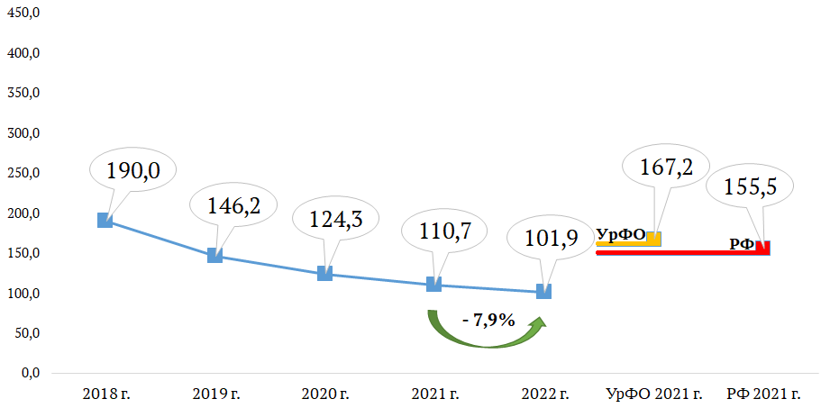
Рис.1. Динамика показателя болезненности наркоманией в 2018-2022 гг.
(на 100 тысяч населения)

Для сравнения, показатель болезненности наркоманией в Российской Федерации за 2021 год составляет 155,5 на 100 тысяч населения, по Уральскому Федеральному округу в 2021 году – 167,2 на 100 тысяч населения.
В разрезе муниципальных образований (Рис. 2) уровень болезненности наркоманией в 2022 году имеет тенденцию к незначительному увеличению на территории г. Ханты-Мансийска на 4,8 %, что составляет 145,3 на 100 тысяч населения (абс. 154; в 2021 г. – 138,7 на 100 тысяч населения, абс. 143); г. Лангепаса на 3,0 %, что составляет 100,5 на 100 тысяч населения (абс. 46; в 2021 г. – 97,6 на 100 тысяч населения, абс. 44); на территории Советского район на 8,2 %, что составляет 269,8 на 100 тысяч населения (абс. 126; в 2021 г. – 249,3 на 100 тысяч населения, абс. 118) и на территории
Ханты-Мансийского района на 69,6 %, что составляет 51,9 на 100 тысяч населения (абс. 10; в 2021 г. – 30,6 на 100 тысяч населения, абс. 6). В Белоярском районе сохраняется болезненность наркоманией на уровне 2021 года (13,9 на 100 тысяч населения, абс. 4). В других муниципальных образованиях автономного округа отмечается снижение уровня болезненности наркоманией.
В тоже время отмечается превышение уровня окружного показателя болезненности наркоманией в Советском районе в 2,6 раза и составляет 269,8 на 100 тысяч населения (абс. 126); в г. Югорске в 2,3 раза и составляет 231,6 на 100 тысяч населения (абс. 90); в г. Пыть-Яхе в 1,9 раза и составляет 195,8 на 100 тысяч населения (абс. 77), а также в гг. Нижневартовск (на 54,5 %), Мегион (на 52,6%), Ханты-Мансийск (на 42,6%) и Нягань (на 29,0 %).
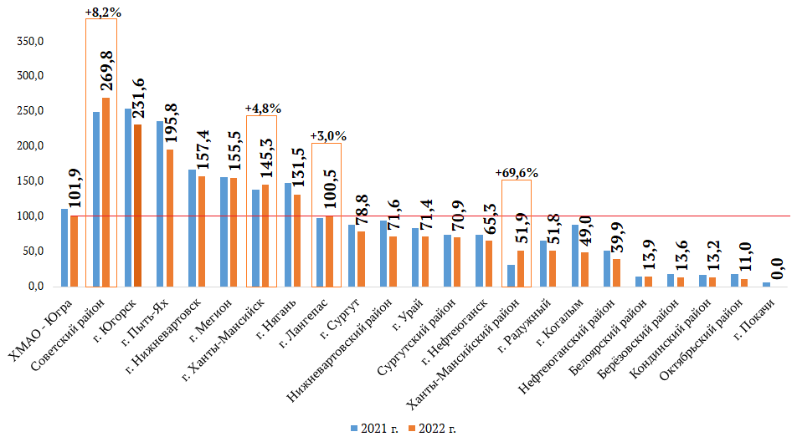
Рис. 2. Болезненность наркоманией в 2021 и 2022 гг. в разрезе муниципальных территорий (на 100 тысяч населения)

В структуре болезненности (Рис. 3) 53,6 % наркозависимых лиц имеют диагноз полинаркомании (потребление других наркотиков и их сочетаний) (2021 г. – 51,9 %), 29,5 % - зависимость от употребления опиатов (2021 г.- 32,2 %), 9,7 % - с зависимостью от психостимуляторов и 7,2 % - с зависимостью от каннабиноидов (в 2021 году – 9,2 % и 6,7 % соответственно).
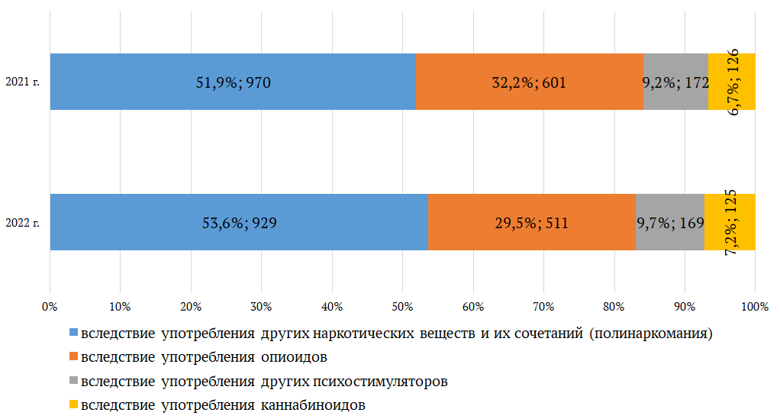
Рис. 3. Структура наркопотребления по болезненности в 2021 - 2022 гг.
(в % от общего числа зарегистрированных наркозависимых; абс.)

Соотношение лиц, зарегистрированных с «синдромом зависимости от наркотиков», по полу составило в 2022 году М : Ж = 4,5 : 1, в процентном соотношении 81,7 % - мужчин и 18,3 % - женщин. В 2021 году соотношение М : Ж = 4,8 : 1, в процентном соотношении 82,8 % - мужчин и 17,2 % - женщин. Данная динамика показывает незначительное увеличение доли женщин, зарегистрированных с наркоманией на фоне общего снижения числа зарегистрированных лиц с наркоманией (Рис. 4).
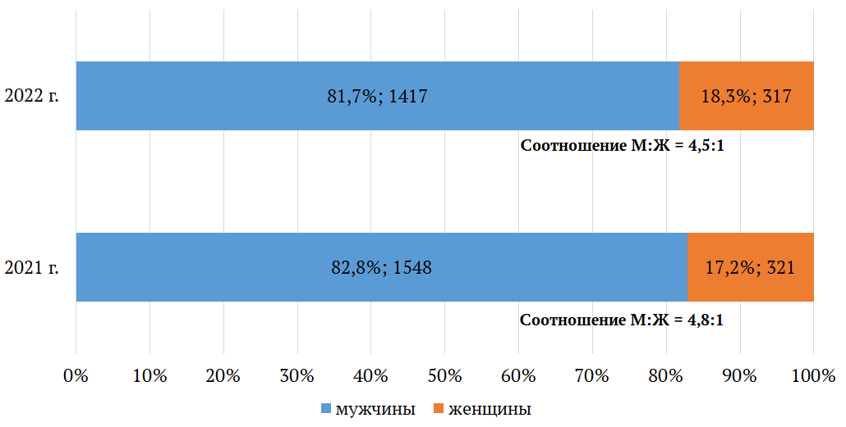
Рис. 4. Соотношение зарегистрированных наркозависимых по полу
в 2021 - 2022 году (в % от общего числа зарегистрированных наркозависимых)

В структуре болезненности за 2022 год зарегистрировано 2 несовершеннолетних с наркоманией (2 подростка с полинаркоманией в г. Сургуте), или 0,5 на 100 тысяч несовершеннолетних. В 2021 году было зарегистрировано 7 несовершеннолетних с наркоманией (1 подросток с зависимостью от каннабиноидов в г. Нижневартовске, 6 подростков с полинаркоманией: 4 в г. Сургуте, по 1 в Нижневартовске и Сургутском районе).
Превалирующая возрастная группа среди зарегистрированных наркозависимых лиц – в возрасте 20-39 лет 71,9 % (в 2021 году – 74,9 %) (Рис. 5).
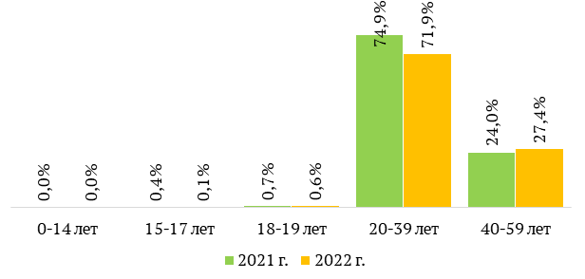
Рис. 5. Соотношение зарегистрированных наркозависимых по возрасту
в 2021 - 2022 году (в % от общего числа зарегистрированных наркозависимых в соответствующем году)

Анализ динамики первичной заболеваемости наркоманией
Уровень первичной заболеваемости наркоманией в 2018 году составлял 6,2 случаев на 100 тысяч населения, ежегодно данный показатель снижался, однако в 2022 году показатель первичной заболеваемости наркоманией (т.е. количества впервые обратившихся за медицинской наркологической помощью в текущем году) в Ханты-Мансийском автономном округе – Югре составил 3,8 на 100 тысяч населения (абс. 64) (рис. 6). Динамика снижения первичной заболеваемости наркоманией с 2018 года составила – 38,7 %.
В целом, уровень первичной заболеваемости наркоманией
в Ханты-Мансийском автономном округе – Югре в 3,9 раза ниже, чем в Уральском Федеральном округе (в 2021 году – 14,9 на 100 тысяч населения) и в 2,5 раза ниже среднего уровня по Российской Федерации (в 2021 году – 9,5 на 100 тысяч населения).
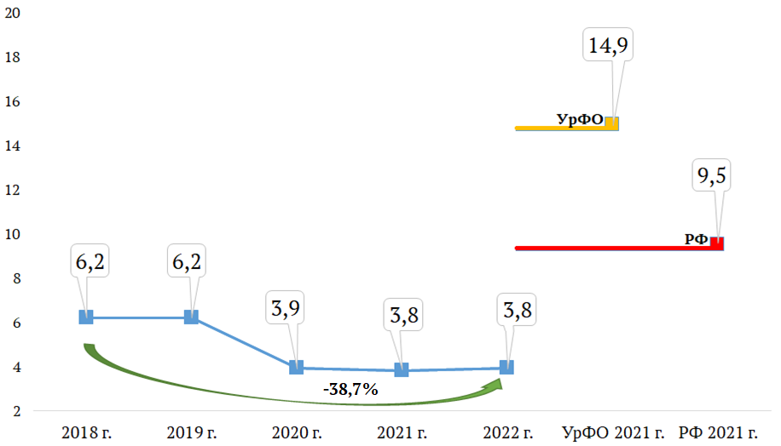
Рис. 6. Динамика первичной заболеваемости наркоманией в 2018-2022 гг.
(на 100 тысяч населения)

Увеличение первичной заболеваемости наркоманией зафиксировано в следующих муниципальных образованиях Ханты-Мансийского автономного округа - Югры (Рис. 7): в городах Урай – с 3-х случаев в 2021 году до 4-х новых случаев в 2022 году; Нижневартовск – с 7-ми случаев в 2021 году до 10-ти новых случаев в 2022 году; Сургут – с 1-го случая в 2021 году до 8-ми новых случаев в 2022 году; а также в районах: Нижневартовском - с 3-х случаев в 2021 году до 5-ти новых случаев в 2022 году; Ханты-Мансийском - с 0 случаев в 2021 году до 4-х новых случаев в 2022 году и Советском - с 0 случаев в 2021 году до 4-х новых случаев в 2022 году.
В городе Пыть-Яхе отмечается первичная заболеваемость наркоманией на уровне прошлого года и составляет 2,5 на 100 тысяч населения (абс. 1).
В других муниципальных образованиях – снижение первичной заболеваемости наркоманией.
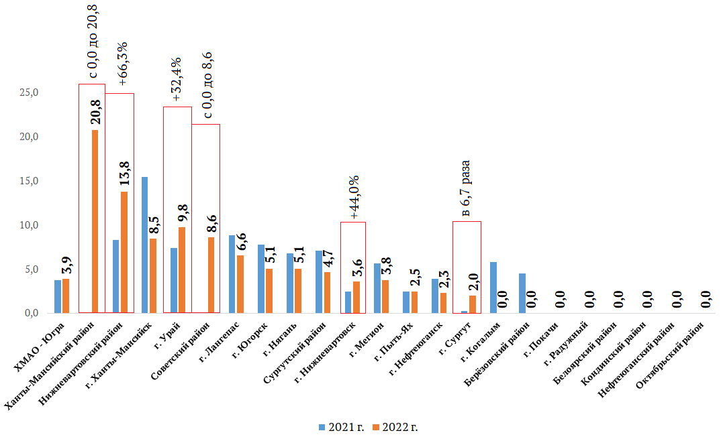
Рис. 7. Первичная заболеваемость наркоманией в 2021-2022 гг.
(на 100 тысяч населения)

Наблюдающийся тренд на увеличение первичной заболеваемости наркоманией в указанных муниципальных образованиях нельзя считать значимым, так как порядок цифр небольшой и разница составляет от единицы до 7-ми новых зарегистрированных случаев.
В то же время отмечается превышение уровня окружного показателя первичной заболеваемости наркоманией в Ханты-Мансийском районе в 5,3 раза и составляет 20,8 на 100 тысяч населения (абс. 4); Нижневартовском районе в 3,5 раза и составляет 13,8 на 100 тысяч населения (абс. 5); г. Ханты-Мансийске в 2,2 раза и составляет 8,5 на 100 тысяч населения (абс. 9); г. Урае в 2,5 раза и составляет 9,8 на 100 тысяч населения (абс. 4); в Советском районе в 2,2 раза и составляет 8,6 на 100 тысяч населения (абс. 4); г. Лангепасе в 1,7 раза и составляет 6,6 на 100 тысяч населения (абс. 3); а также в гг. Югорск (на 30,8 %), Нягани (на 30,8%) и Сургутском районе (на 20,5 %).
Стоит отметить, что в 2022 году взято под диспансерное наблюдение впервые в жизни по Югре 67 человек с синдромом зависимости от наркотиков, из 67 человек впервые в жизни зарегистрированных медицинскими организациями с наркоманией. Данный факт демонстрирует, что все впервые выявленные лица с наркотической зависимостью дали добровольное информированное согласие на диспансерное наблюдение у врача-психиатра-нарколога. Число лиц, взятых впервые в жизни под диспансерное наблюдение с наркоманией составило 38,7%
(в 2021 г. - 39,8 %) от общего числа лиц, взятых под диспансерное наблюдение в 2022 году (173 случая). Таким образом, 106 человек взятых под диспансерное наблюдение повторно ранее наблюдались медицинскими организациями в связи с наркологическими расстройствами.
Количество лиц, зарегистрированных впервые в жизни с диагнозом наркомания в 2022 году в абсолютных показателях следующее:
г. Нижневартовск 10 человек; г. Ханты-Мансийск 9 человек; г. Сургут – 8 человек; Сургутский район – 6 человек; Нижневартовский район – 5 человек; г. Урай, Советский и Ханты-Мансийский район – по 4 человека. В других муниципальных образованиях количество впервые выявленных случаев наркомании на медицинскую организацию не превышает 3-х человек.
Как видно из приведенных данных, сформировался тренд на сохранение уровня первичной заболеваемости наркоманией среди населения с незначительным отклонением, что связано с осознанием негативного эффекта от употребления психоактивных веществ как для жизни и здоровья, так и для социальной сферы жизнедеятельности у югорчан (административная и уголовная ответственность, проблемы в семейных отношениях, трудовая дезадаптация). Данная динамика стала возможной благодаря широко проводимым массовым профилактическим мероприятиям, пропаганде по формированию приверженности к ведению здорового образа жизни, и негативного отношения к потреблению наркотических и психотропных средств, поддержке активной гражданской позиции у каждого жителя Югры. Немаловажным является комплекс проводимых мероприятий правоохранительными органами по пресечению завоза и выявлению каналов сбыта наркотических средств на территории автономного округа, выявлению потребителей наркотических средств.
Сохраняется актуальной ситуация по преимущественному распространению наркотических средств путем «закладок» и способом их приобретения через интернет–площадки в теневом сегменте интернета.
Дополнительно на распространение наркотических средств и психотропных веществ влияет учебная и трудовая миграция населения в населенные пункты автономного округа.
Снижение первичной заболеваемости наркоманией зафиксировано в 7 из 22 муниципальных образований:
- Ханты-Мансийске – на 45,2 % с 16-ти случаев до 9-ти новых случаев, при перерасчете на 100 тыс. населения: 2021 г. – 15,5 и 2022 г. – 8,5;
- Сургутском районе – на 33,8 % с 9-ти случаев до 6-ти новых случаев, при перерасчете на 100 тыс. населения: 2021 г. – 7,1 и 2022 г. – 4,7;
- Нефтеюганске – на 41,0 % с 5-ти случаев до 3-х новых случаев, при перерасчете на 100 тыс. населения: 2021 г. – 3,9 и 2022 г. – 2,3;
- Лангепасе – на 25,8 % с 4-х случаев до 3-х новых случаев, при перерасчете на 100 тыс. населения: 2021 г. – 8,9 и 2022 г. – 6,6;
- Нягани – на 25,0 % с 4-х случаев до 3-х новых случаев, при перерасчете на 100 тыс. населения: 2021 г. – 6,8 и 2022 г. – 5,1;
- Мегионе – на 33,3 % с 3-х случаев до 2-х новых случаев, при перерасчете на 100 тыс. населения: 2021 г. – 5,7 и 2022 г. – 3,8;
- Югорске – на 34,6 % с 3-х случаев до 2-х новых случаев, при перерасчете на 100 тыс. населения: 2021 г. – 7,8 и 2022 г. – 5,1.
В г. Когалыме и Березовском районе в 2022 году первичная заболеваемость наркоманией не зарегистрирована, тогда как в 2021 году она составляла 5,8 (абс. 4) и 4,5 (абс. 1) на 100 тысяч населения соответственно.
Из общего числа впервые заболевших наркоманией (Рис. 8) в 2022 году у 84,4 % больных установлен диагноз «полинаркомания» (2021 г. – 76,6%); «Зависимость от психостимуляторов» – 9,4 % (2021 г. – 12,5 %); «зависимость от каннабиноидов» – 4,7 % (2021 г. – 7,8 %); диагноз «зависимость от опиатов» (героин, морфин, дезоморфин) – 1,5 % случаев (2021 г. – 3,1 %).
Таким образом, в 2022 году отмечается сохранение структуры наркопотребления аналогично 2021 году среди лиц, выявленных впервые в жизни в связи с потреблением наркотических средств разных групп, на фоне незначительного увеличения их абсолютного числа.
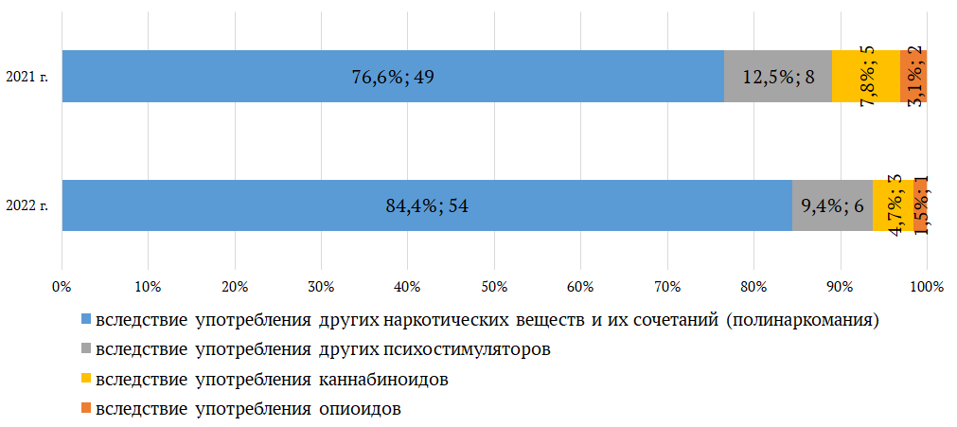
Рис. 8. Структура наркопотребления по первичной заболеваемости
в 2021 - 2022 гг.

Соотношение лиц, зарегистрированных впервые в жизни с «синдромом зависимости от наркотиков», по полу составило в 2022 году М : Ж = 2,0 : 1, в процентном соотношении 67,2 % - мужчин и 32,8 % - женщин. В 2021 году соотношение М : Ж = 3,0 : 1, в процентном соотношении 75,0 % - мужчин и 25,0 % - женщин. Данная динамика показывает относительное и абсолютное увеличение доли женщин, зарегистрированных с наркоманией впервые в жизни (Рис. 9).
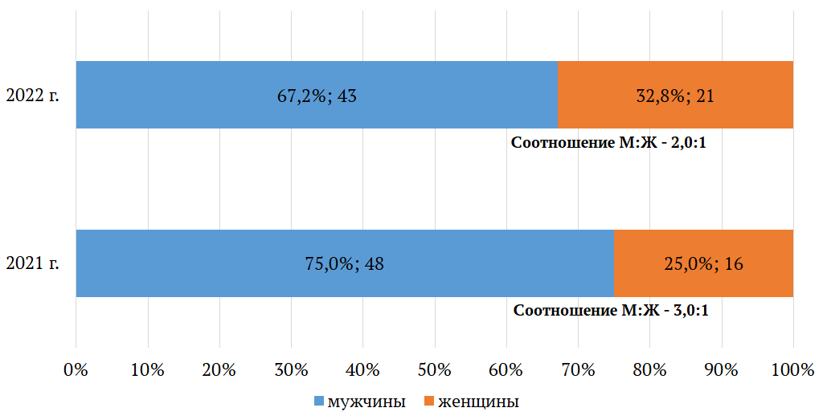
Рис. 9. Соотношение зарегистрированных впервые в жизни наркозависимых по полу в 2021 - 2022 году (в % от общего числа наркозависимых зарегистрированных впервые в жизни)

В структуре первичной заболеваемости наркоманией за 2022 год несовершеннолетних зарегистрировано не было. В 2021 году был зарегистрирован 1 несовершеннолетний подросток в возрасте 15-17 лет с полинаркоманией в г. Сургуте.
Превалирующая возрастная группа среди зарегистрированных впервые в жизни наркозависимых лиц – в возрасте 20-39 лет 90,6 % (в 2021 году – 76,6 %) (Рис. 10).
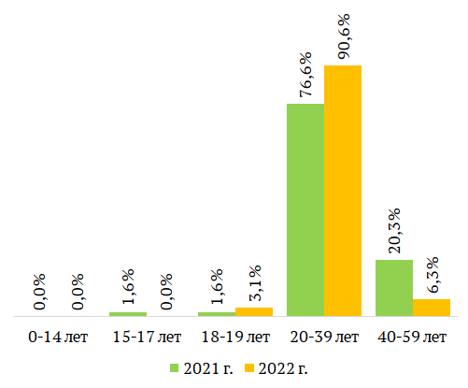
Рис. 10. Соотношение зарегистрированных впервые в жизни наркозависимых по возрасту в 2021 - 2022 году (в % от общего числа зарегистрированных впервые в жизни наркозависимых в соответствующем году)
В связи со смертью с диспансерного наблюдения в 2022 году снято 37 больных наркоманией, что ниже показателя прошлого года на 37 случаев (68 человек). В структуре причин смерти (Рис. 11) лидирующее место занимают соматические заболевания – 35 случаев (94,6 %, в 2021 году - 58 случаев, 85,3 %); острое отравление (передозировка) наркотиками – 1 случай (2,7 %, в 2021 году – 0 случаев); другие причины – 1 случай (2,7 %, в 2021 году – 6 случаев, 8,8 %). Кроме того, в 2021 году самоубийство явилось причиной смерти в 3 случаях (4,4 %); несчастный случай явился причиной смерти 1 больного наркоманией (1,5 %).
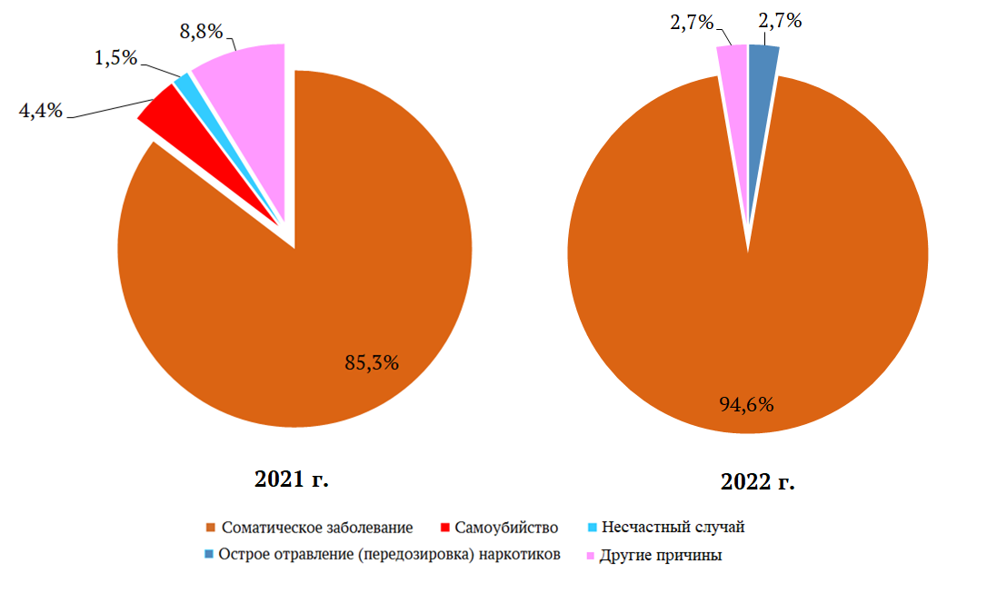
Рис. 11. Причины смерти больных наркоманией в 2021-2022 гг.

Доля лиц с наркоманией, снятых с диспансерного наблюдения в связи со смертью, составляет в 2022 году 2,4 на 100 больных среднегодового контингента, что на 42,9 % меньше, чем в 2021 году – 4,2 на 100 среднегодовых больных. Для сравнения данный показатель по РФ в 2017 году составлял 2,9; по УрФО – 3,0 на 100 больных среднегодового контингента.
В течение последних пяти лет наркологическую ситуацию в автономном округе определяет тенденция по употреблению синтетических наркотиков и их сочетания, а также употребление опиоидных наркотиков.
Анализируя динамику распространенности наркомании в автономном округе, прежде всего, необходимо отметить стабильное снижение данного показателя в течение последних 5 лет. Уровень болезненности наркоманией в Ханты-Мансийском автономном округе – Югре по сравнению со средним уровнем по Российской Федерации ниже, что обусловлено доступностью государственной наркологической помощи, умеренной выявляемостью наркологических расстройств среди населения, что в свою очередь связано с высоким удельным весом городского населения (более 92,7 %), оснащенностью наркологической службы, большим охватом трудоспособного населения предварительными и периодическими медицинскими осмотрами.
Важно отметить, что за последние 4 года число потребителей наркотических средств и психотропных веществ объективно уменьшилось в связи с проводимой мультидисциплинарной профилактической работой на межведомственном уровне.
В силу изменений и поправок к Порядку диспансерного наблюдения, внесенных приказом Минздрава РФ от 30 июля 2019 г. № 573н, утратило силу положение о снятии с диспансерного наблюдения лиц с наркологическими расстройствами в связи с отсутствием сведений и в результате осуждения пациента к лишению свободы на срок свыше 1 года.
Статистический учет больных наркоманий, регламентированный приказом Минздрава РФ от 30 июля 2019 г. № 573н, соответствует приказу Росстата от 22 ноября 2010 г. № 409 «Об утверждении практического инструктивно-методического пособия по статистике здравоохранения», в соответствии с которым заболевание регистрируется медицинской организацией только при обращении пациента за медицинской помощью.
Дополнительно в соответствии с действующим федеральным законодательством, диспансерное наблюдение над пациентами устанавливается при наличии следующих условий: получение от пациента в письменной форме добровольного информированного согласия на лечение и диспансерное наблюдение; установление наркологического диагноза.
Доля лиц с наркоманией, снятых с диспансерного наблюдения в связи с выздоровлением (длительным воздержанием) составляет в 2022 году 7,0 на 100 больных среднегодового контингента, что на 28,6 % ниже, чем в 2021 году – 9,8 на 100 среднегодовых больных. Данный показатель отражает уменьшение числа лиц, снятых с наблюдения в связи с выздоровлением от числа лиц, состоящих под наблюдением, выраженное на 100 больных среднегодового контингента. Для сравнения данный показатель по РФ в 2021 году составлял 3,7; по УрФО – 5,7 на 100 больных среднегодового контингента.
Рассматривая динамику показателей общей и первичной заболеваемости наркоманией за 2022 год, можно сделать следующие выводы. Имеет место снижение общей заболеваемости наркоманией как среди всего населения, так и среди несовершеннолетних, незначительное увеличение первичной заболеваемости наркоманией среди всего населения, и снижение среди несовершеннолетних, снижение общей заболеваемости пагубного употребления наркотиков среди как всего населения, так и среди несовершеннолетних, увеличение первичной заболеваемости пагубного употребления наркотиков среди всего населения и снижение среди несовершеннолетних.
Мероприятия направленные на снижение распространения наркопотребления, лечебно-профилактические мероприятия для лиц, имеющих наркотическую зависимость, реабилитационные среднесрочные и долгосрочные программы, а также введение ограничительных мероприятий в связи с пандемией новой коронавирусной инфекции (COVID-19) в 2020-2022 годах привели к тому, что количество впервые заболевших наркоманией сохраняется на примерно одном уровне, за счет снижения спроса и предложения на наркотические средства и психотропные вещества. Однако количество впервые заболевших пагубным употреблением наркотиков лиц увеличилось в 2022 году в сравнении с 2021 годом. Такую тенденцию можно объяснить тем, что увеличилось выявление потребителей наркотических средств, из числа ранее не попадавших в поле зрение специалистов наркологической службы, за счет активного межведомственного взаимодействия с правоохранительными органами, системой образования и другими субъектами профилактики, изменением подходов к проведению профилактических медицинских осмотров с применением обязательных и дополнительных диагностических методов исследования по определению психоактивных веществ в биологических средах человека.
Анализ изменения структуры наркопотребления показывает превалирование доли потребителей синтетических наркотиков, учитываемых в диагностической группе «потребители других наркотических веществ (полинаркомания)».

Анализ динамики общей распространённости пагубного употребления наркотиков
Количество лиц, зарегистрированных с диагнозом «употребление наркотических веществ с вредными последствиями» (т.е. потребление с ущербом для физического или психического здоровья, но с еще не сформированным синдромом зависимости), составило в 2022 году 887 человек, или 52,1 на 100 тысяч населения. В 2021 году их число составляло 1002 человека, или 59,4 на 100 тыс. населения. Снижение составило 12,3 % (Рис. 12). Распространенность пагубного употребления наркотиков в целом по Югре ниже, чем в РФ на 52,7 % (110,2 на 100 тысяч населения в 2021 году), и ниже на 47,2 %, чем в УрФО (98,6 на 100 тысяч населения в 2021 году).

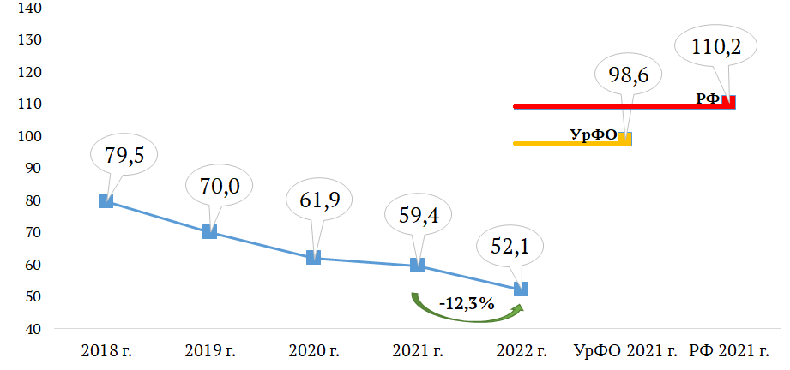
Рис.12. Динамика показателя болезненности пагубного употребления наркотиков в 2018-2022 гг. (на 100 тысяч населения)

Отмечается уменьшение числа несовершеннолетних лиц, зарегистрированных с пагубным употреблением наркотиков. Так, общая заболеваемость пагубным употреблением наркотиков среди несовершеннолетних в 2022 году составила 4,0 на 100 тысяч несовершеннолетних (абс. 17), что на 28,6 % ниже, чем в 2021 году – 5,6 на 100 тысяч несовершеннолетних, или 24 несовершеннолетних.
В соответствии с Порядком диспансерного наблюдения за лицами с психическими расстройствами и (или) расстройствами поведения, связанными с употреблением психоактивных веществ, утвержденным приказом Министерства здравоохранения РФ от 30 декабря 2015 г. № 1034н, диспансерное наблюдение на конец 2022 года осуществляется в отношении 8 несовершеннолетних из числа зарегистрированных с пагубным употреблением наркотических средств (47,1 %), в прошлом 2021 году – 45,8 % (11 из 24 человек). Остальные несовершеннолетние из числа зарегистрированных были сняты в течение 2022 года с диспансерного наблюдения в связи с прекращением диспансерного наблюдения, либо были переведены во взрослую группу наблюдения в связи с достижением совершеннолетия.
В разрезе муниципальных образований (Рис. 13) увеличения показателя распространенности пагубного употребления наркотиков среди несовершеннолетних не зафиксировано.
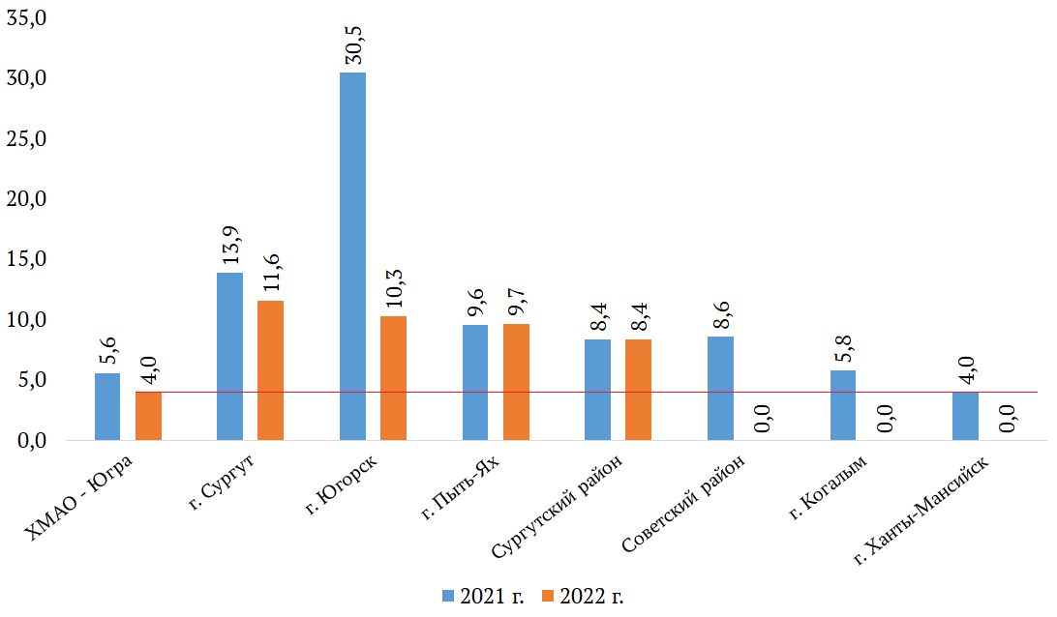
Рис. 13. Зарегистрировано несовершеннолетних с диагнозом «употребление наркотиков с вредными последствиями» в 2021-2022 гг.
(на 100 тысяч несовершеннолетних)

В следующих муниципальных образованиях зафиксировано снижение распространенности пагубного употребления наркотиков среди несовершеннолетних:
- г. Сургут – с 14 случаев (13,9 на 100 тысяч несовершеннолетних) до 12 случаев (11,6 на 100 тысяч несовершеннолетних);
- г. Югорск – с 3 случаев (30,5 на 100 тысяч несовершеннолетних) до 1 случая (10,3 на 100 тысяч несовершеннолетних);
- Советский район – с 1 случая (8,6 на 100 тысяч несовершеннолетних) до 0 случаев;
- г. Когалым – с 1 случая (5,8 на 100 тысяч несовершеннолетних) до 0 случаев;
- г. Ханты-Мансийск – с 1 случая (4,0 на 100 тысяч несовершеннолетних) до 0 случаев.
Увеличение относительных показателей по г. Пыть-Яху (с 9,6 до 9,7 на 100 тысяч несовершеннолетних) на 1,0 % при стабилизации абсолютных показателей (абс. 1) произошло за счет изменения общей численности населения в муниципальном образовании.
Отмечается стабилизация динамики распространенности пагубного употребления наркотиков среди несовершеннолетних в Сургутском районе где были зарегистрированы 3 несовершеннолетних, что в перерасчете на 100 тысяч несовершеннолетних составляет 8,4.
В других муниципальных образованиях распространённость пагубного употребления наркотиков среди несовершеннолетних не зарегистрирована в 2021-2022 годах.
Кроме того, в 2022 году в указанных муниципальных образованиях распространенность пагубного употребления наркотиков без синдрома зависимости среди несовершеннолетних потребителей психоактивных веществ, выше, чем в целом по автономному округу: г. Сургут – превышение показателя в 2,9 раза; г. Югорск – превышение в 2,6 раза; г. Пыть-Ях – превышение в 2,4 раза; Сургутский район – превышение в 2,1 раза.
На подобную выявляемость оказывает большое влияние ряд факторов, по выявлению несовершеннолетних наркопотребителей на начальной стадии, когда ещё не сформировалась зависимость, а именно:
1) в г. Сургуте, г. Нефтеюганске, г. Нижневартовске, г. Лангепасе, г. Радужном и пос. Алябьево Советского района функционируют наркологические кабинеты по обслуживанию детско-подросткового населения;
2) кабинет детской психотерапевтической помощи в г. Сургуте;
3) в городах заключены ряд соглашений о взаимодействии между учреждениями и ведомствами, комиссиями по делам несовершеннолетних, что позволяет осуществлять плодотворное сотрудничество, направленное на профилактику наркотизации с соблюдением правовых норм. Все это позволило повысить диагностику и выявляемость потребителей наркотиков среди несовершеннолетних, фактически на этапе первого опыта наркопотребления.
Анализ динамики количества лиц, употребляющих наркотики с вредными последствиями позволяет говорить о снижении данного показателя по сравнению с 2018 годом среди населения как в целом, так и среди несовершеннолетних потребителей наркотических веществ.

Анализ динамики первичной заболеваемости пагубного употребления наркотиков
Уровень первичной заболеваемости пагубного употребления наркотиков без синдрома зависимости в Ханты-Мансийском автономном округе – Югре (Рис. 14) в 2022 году составил 7,0 на 100 тыс. населения, или 120 новых случаев, что на 2,8 % ниже, чем в 2021 году, когда было выявлено 122 новых случаев, или 7,2 на 100 тыс. населения. Для сравнения в Уральском Федеральном округе показатель за 2021 год составил 18,3 на 100 тысяч населения, по Российской Федерации – 16,5 на 100 тысяч населения.
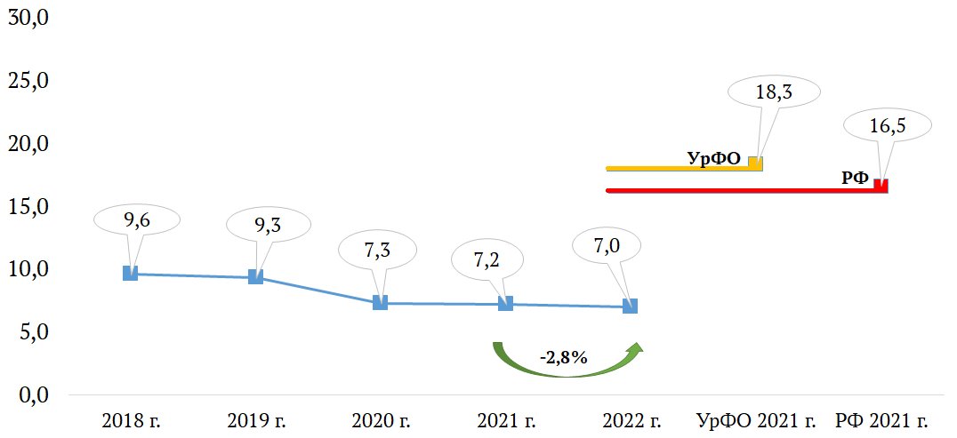
Рис. 14. Динамика показателя первичной заболеваемости пагубного употребления наркотиков в 2018-2022 гг. (на 100 тысяч населения)

Увеличение первичной заболеваемости пагубного употребления наркотиков без синдрома зависимости зафиксировано в следующих муниципальных образованиях Ханты-Мансийского автономного округа – Югры (Рис. 15):
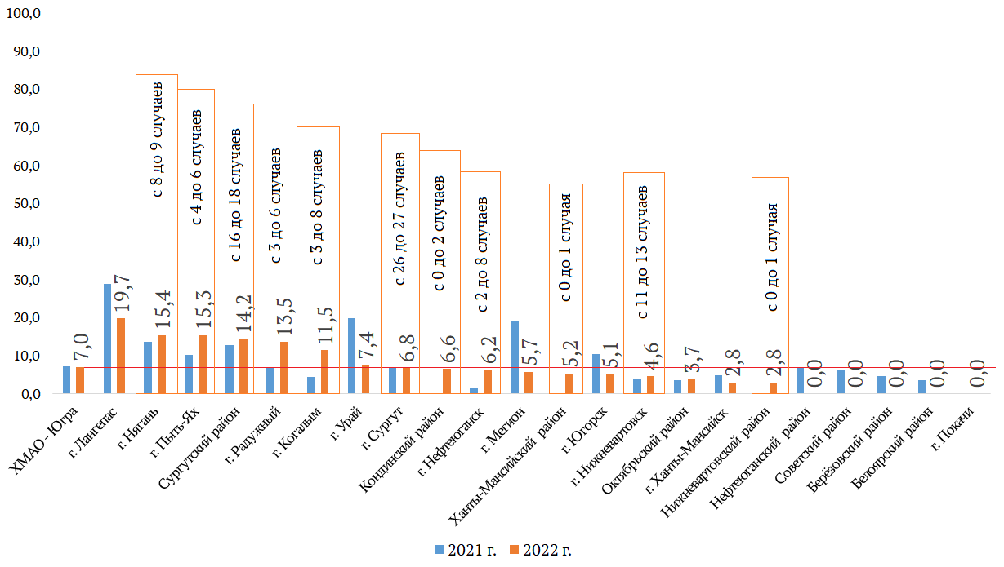
Рис. 15. Зарегистрировано впервые в жизни с диагнозом
«употребление наркотиков с вредными последствиями» в 2021-2022 гг.
(на 100 тысяч населения)

- в г. Нягани увеличение с 8 случаев в 2021 году (13,6 на 100 тысяч населения) до 9 случаев в 2022 году (15,4 на 100 тысяч населения);
- в г. Пыть-Яхе увеличение с 4 случаев в 2021 году (10,1 на 100 тысяч населения) до 6 случаев в 2022 году (15,3 на 100 тысяч населения);
- в Сургутском районе увеличение на 11,8 % с 16 случаев в 2021 году (12,7 на 100 тысяч населения) до 18 случаев в 2022 году (14,2 на 100 тысяч населения);
- в г. Радужный увеличение с 3 случаев в 2021 году (6,8 на 100 тысяч населения) до 6 случаев в 2022 году (13,5 на 100 тысяч населения);
- в г. Сургуте увеличение на 1,5% с 26 случаев в 2021 году (6,7 на 100 тысяч населения) до 27 случаев в 2022 году (6,8 на 100 тысяч населения);
- в Кондинском районе увеличение с 0 случаев в 2021 году до 2 случаев в 2022 году (6,6 на 100 тысяч населения);
- в г. Нефтеюганске увеличение с 2 случаев в 2021 году (1,6 на 100 тысяч населения) до 8 случаев в 2022 году (6,2 на 100 тысяч населения);
- в Ханты-Мансийском районе увеличение с 0 случаев в 2021 году до 1 случая в 2022 году (5,2 на 100 тысяч населения);
- в г. Нижневартовске с 11 случаев в 2021 году (3,9 на 100 тысяч населения) до 13 случаев в 2022 году (4,6 на 100 тысяч населения);
- в Нижневартовском районе увеличение с 0 случаев в 2021 году до 1 случая в 2022 году (2,8 на 100 тысяч населения).
Увеличение относительных показателей по Октябрьскому району (с 3,6 до 3,7 на 100 тысяч населения) на 2,8 % при стабилизации абсолютных показателей (абс. 1) произошло за счет изменения общей численности населения в муниципальном образовании.
Кроме того, в г. Покачи в 2021-2022 годах не зарегистрированы впервые в жизни потребители наркотиков с вредными последствиями.
В других муниципальных образованиях Югры отмечается снижение первичной заболеваемости пагубного употребления наркотиков с вредными последствиями.
Стоит отметить, что наблюдающаяся динамика первичной заболеваемости пагубного употребления наркотиков без синдрома зависимости в муниципальных образованиях, где порядок цифр небольшой и разница составляет от единицы до 10-ти новых зарегистрированных случаев нельзя считать значимой.
В структуре первичной заболеваемости пагубного употребления наркотиков за 2022 год было зарегистрировано 5 несовершеннолетних пациентов (за аналогичный период прошлого года (АППГ) – 11), один ребенок в возрасте до 14 лет в Сургутском районе и четыре подростка в возрасте 15-17 лет (три в г. Сургуте и один в Сургутском районе). В 2021 год было зарегистрировано 11 несовершеннолетних пациентов, все подростки (девять в г. Сургуте и два в Сургутском районе).
Данная динамика обусловлена как увеличением обращений за медицинской наркологической помощью у лиц, употребляющих психоактивные вещества без сформированной зависимости, так и эффективностью мероприятий, направленных на раннее выявление незаконного потребления и сокращение возможностей приобретения наркотических средств, на фоне массовых санитарно-просветительных и профилактических мероприятий, с широким охватом различных групп населения: профилактические осмотры в учебных заведениях, предварительные, периодические и профилактические медицинские осмотры работающего населения, наступление правовых последствий за употребление наркотических средств и психотропных веществ без назначения врача, а также введенных ограничительных мероприятий на территории Ханты-Мансийского автономного округа – Югры в связи с пандемией новой коронавирусной инфекции (COVID-19).

Анализ других медицинских показателей у лиц с наркологическими расстройствами, связанными с употреблением наркотиков
Имеют ВИЧ–позитивный статус 550 человек из числа зарегистрированных больных с наркоманией (31,7 % зарегистрированных больных с наркоманией), в 2021 году 654 человека, или 35,0 %; и 67 человек из числа потребителей наркотиков с вредными последствиями (7,6 % зарегистрированных больных с пагубным употреблением наркотиков), в 2021 году 78 человек, или 7,8 %. Удельный вес ВИЧ-позитивных среди зарегистрированных потребителей наркотиков инъекционным способом в 2022 году составил 39,1 %, в 2021 году – 46,6 %. Для сравнения в Уральском Федеральном округе данный показатель в 2021 году составил 40,4 %, по Российской Федерации – 27,1 %.
Удельный вес потребителей наркотиков инъекционным способом в общем числе зарегистрированных потребителей наркотиков (число лиц с синдромом зависимости и с пагубным употреблением наркотиков) в 2022 году составил 9,8 %, в 2021 году – 10,4 %. Для сравнения в Уральском Федеральном округе данный показатель в 2021 году составил 40,3 %, по Российской Федерации – 41,2 %.
Таким образом, доля ВИЧ-инфицированных среди лиц, употребляющих наркотики, по сравнению с 2021 годом снизилась, на фоне снижения общего числа зарегистрированных потребителей наркотиков, и сокращении числа лиц имеющих положительный ВИЧ-статус.
Доля лиц с пагубным употреблением наркотиков, снятых с диспансерного наблюдения в связи с выздоровлением (длительным воздержанием), составляет в 2022 году 23,0 на 100 больных среднегодового контингента, что на 26,8 % меньше, чем в 2021 году – 31,4 на 100 среднегодовых больных.
Из числа больных наркоманией, состоящих под наблюдением на конец 2022 года, находятся в ремиссии: от 6 месяцев до 1 года 19,1 больных на 100 больных среднегодового контингента с наркотической зависимостью (2021 год – 19,5 на 100 больных среднегодового контингента); от 1 года до 2 лет – 18,1 на 100 больных среднегодового контингента (2021 год – 18,8 на 100 больных среднегодового контингента); свыше 2-х лет – 16,4 на 100 больных среднегодового контингента (2021 год – 16,0 на 100 больных среднегодового контингента). Для сравнения, показатель числа больных, находящихся в ремиссии от 1 года до 2-х лет, на 100 больных наркоманией среднегодового контингента в Российской Федерации за 2021 год составляет 12,6, по УрФО – 15,3; находящихся в ремиссии свыше 2-х лет – по РФ за 2021 год – 11,0, по УрФО – 11,3 на 100 больных наркоманией среднегодового контингента.
За 2022 год в целом по автономному округу на наркологических и психиатрических койках пролечено 666 человек с различными наркологическими расстройствами (АППГ – 700), связанными с употреблением наркотиков.
Из 546 пролеченных пациентов с синдромом зависимости от наркотиков и перенесших психозы вследствие употребления наркотиков, в программы стационарной реабилитации включены 92 пациента (16,8 % от числа пролеченных, АППГ – 14,8 %), при этом 64 пациента (69,6 % из числа включённых, АППГ – 86,7 %) успешно окончили курс стационарной реабилитации. Средняя длительность стационарной реабилитации составила 108,3 койко-дней (АППГ – 139,3 койко-дней).
Кроме того, в 2022 году 4,8 % больных наркотической зависимостью (абс. 83) из числа состоящих под наблюдением в 2022 году больных с наркоманией были включены в программы амбулаторной реабилитации, 50,6 % из них успешно завершили реабилитационные программы (абс. 42 чел.). В 2021 году 3,9 % наркозависимых были включены (абс. 72) в амбулаторные реабилитационные программы, 43,1 % из них их завершили (абс. 31 чел.).
Анализируя итоги работы наркологической службы за 2022 год, можно говорить о снижении общей заболеваемости наркоманией как среди всего населения, так и среди несовершеннолетних, незначительном увеличении первичной заболеваемости наркоманией среди всего населения, и снижении среди несовершеннолетних, снижении общей заболеваемости пагубного употребления наркотиков среди как всего населения, так и среди несовершеннолетних, увеличении первичной заболеваемости пагубного употребления наркотиков среди всего населения и снижении среди несовершеннолетних
На текущие показатели оказывается влияние медицинской сферы на законодательном и организационном уровнях: оказание медицинской помощи в соответствии с Порядком оказания медицинской помощи по профилю «психиатрия-наркология», а также установление и осуществление наблюдения за больным с наркологическим расстройством в соответствии с Порядком диспансерного наблюдения за лицами с психическими расстройствами и (или) расстройствами поведения, связанными с употреблением психоактивных веществ; на ресурсно-техническом уровне - увеличение объемов химико-токсикологических исследований и обеспечение контроля качества этих исследований.
Кроме того, результаты работы других ведомств, в том числе и функционирование межведомственных взаимодействий позволило, в том числе в связи с изменениями в законодательном поле, расширить возможности проведения лечебно-профилактической работы с лицами, привлеченными к уголовной и административной ответственности. Стало доступным проведение обязательного и альтернативного лечения от наркотической зависимости.
Так, в течение 2022 года обратились в связи с решением суда о назначении обязательного или альтернативного лечения 156 человек с синдромом зависимости от наркотиков (АППГ – 159 чел.). Успешно закончивших такое лечение – 124 человека или 81,0 %, от числа прекративших обязательное или альтернативное лечение – 153 чел. В 2021 году – успешно завершили лечение 137 человек, или 80,1 % от числа окончивших лечение (абс. 171). Прервавших лечение и отказавшихся его проходить в 2022 году – 29 человек (19,0 % от количества окончивших лечение), в 2021 году – 34 человека, или 19,9 % от количества окончивших лечение. Продолжили лечение на конец года – 63 человека (2021 год – 60 человек).

Анализ ситуации по острым отравлениям и смертности от потребления наркотиков, в том числе среди несовершеннолетних
По данным казенного учреждения Ханты-Мансийского автономного округа – Югры «Бюро судебно-медицинской экспертизы», зафиксировано 139 случаев смертельных отравлений от наркотических средств и психотропных веществ за 2022 год (8,2 на 100 тысяч населения), что больше на 55 случаев, чем в 2021 году (84 случая, 5,0 на 100 тысяч населения), увеличение составило 64,0%.
Количество смертельных отравлений от действия наркотических средств в 2022 году составило 137 случаев, из них 112 случаев отравлений наркотическими средствами опиоидной группы, в том числе метадоном (65 случаев, шифр по МКБ-10 T40.3), героином (6 случаев, шифр по МКБ-10 T40.1), опием (1 случай, шифр по МКБ-10 T40.0) и другими опиоидами (40 случаев, шифр по МКБ-10 T40.2), в их числе отравление кодеином, морфином и дезоморфином; 25 случаев – отравления прочими наркотиками, в их числе отравление другими синтетическими наркотиками (17 случаев, шифр по МКБ-10 T40.4) и другими неуточненными наркотиками (8 случаев, шифр по МКБ-10 T40.6). Число смертельных отравлений от действия психотропных веществ составило 2 случая (T43.4 Отравление нейролептиками и T43.6 отравление психостимулирующими средствами).
Количество смертельных отравлений от действия наркотических средств в 2021 году составило 82 случая, из них 57 случаев отравлений наркотическими средствами опиоидной группы, в том числе метадоном (31 случай, шифр по МКБ-10 T40.3), героином (2 случая, шифр по МКБ-10 T40.1) и другими опиоидами (24 случая, шифр по МКБ-10 T40.2), в их числе отравление кодеином, морфином и дезоморфином; 25 случаев – отравления прочими наркотиками, в их числе отравление другими синтетическими наркотиками (9 случаев, шифр по МКБ-10 T40.4) и другими неуточненными наркотиками (16 случаев, шифр по МКБ-10 T40.6). Число смертельных отравлений от действия психотропных веществ составило 2 случая (T43.3 отравление антипсихотическими и нейролептическими препаратами и T43.6 отравление психостимулирующими средствами).
Наибольшее число отравлений за истекший период зафиксировано в г. Сургут (66 случаев; АППГ – 36 случаев; рост на 79,6%) и в г. Нижневартовск (14 случаев; АППГ – 10 случаев; рост на 38,9%) г. Нефтеюганске (12 случаев; АППГ – 6 случаев, увеличение в 2,0 раза), Сургутском районе (13 случаев; АППГ – 7 случаев, увеличение на 82,1%).
Среди лиц, умерших от отравлений наркотическими средствами и психотропными веществами соотношение по полу мужчин и женщин за 12 месяцев 2022 года составляет – 12,9:1, за 12 месяцев 2021 года – 15,8:1. За 12 месяцев 2022 года умерли от употребления наркотических и психотропных веществ 129 мужчин – 92,8 % и 10 женщин – 7,2 %. За 12 месяцев 2021 года умерли от употребления наркотических и психотропных веществ 79 мужчин – 94,0% и 5 женщин – 6,0 %.
За истекший период случаев смертельных отравлений наркотическими средствами среди несовершеннолетних лиц на территории автономного округа не зарегистрировано.
Средний возраст отравившихся наркотическими средствами и психотропными веществами за 12 месяцев 2022 года составляет в 37,0 лет; в группе риска лица в возрасте от 36 до 45 лет (73 человека, 52,5 %). За 12 месяцев 2021 года группой риска являются люди в возрасте от 36 до 45 лет – 50 человек или 59,5 %. Средний возраст умерших в 2021 году составил 38,0 лет.
При сравнении сведений с медицинскими информационными системами медицинских организаций выявлено, что 43 человека из числа отравившихся наркотическими веществами за 12 месяцев 2022 года (30,9 %) имели выявленное наркологическое расстройство в связи с употреблением наркотических средств и психотропных веществ, либо доставлялись для проведения медицинского освидетельствования на состояние наркотического опьянения, АППГ - 26 человек имели выявленное наркологическое расстройство из 84 умерших (31,0 %).
По семейному положению: в 90 случаях погибшие за 12 месяцев 2022 года не состояли в браке (64,7 %), за 12 месяцев 2021 года - 53 человека из 84 не состояли в браке (63,1 %).
По уровню образования: общее среднее (полное) образование имели 47 погибших (33,8 %); профессиональное среднее – 45 погибших (32,4 %) и общее основное образование - 25 человек (18,0 %). Среди погибших в 2021 году общее среднее (полное) и профессиональное среднее образование имелось у 34 человек соответственно (по 40,5 %); общее основное образование у 6 человек (7,1%).
По трудовой занятости: 74 человека (53,2 %, в 2021 году – 59,5%) – неработающие; 63 человека были заняты трудовой деятельностью (45,3 %, в 2021 году – 40,5%), в 2 случаях данные о трудовой деятельности отсутствуют (1,4 %).
В 2022 году основными потребителями наркотиков опиоидной группы с летальным исходом (80,6 %) являются мужчины (92,8 %), преимущественно жители автономного округа (76,3 %), не состоящие в браке (64,7 %), имеющие среднее профессиональное или общее среднее (полное) образование (66,2 %), не работающие (53,2 %), в возрастной группе от 36 до 45 лет (52,5 %), не имевшие ранее выявленное наркологическое расстройство в связи с употреблением наркотических средств (69,1 %).

Анализ и оценка факторов, причин и условий, оказывающих влияние на наркотизацию населения автономного округа
Основными факторами, влияющими на распространение наркомании и наркопреступности, по-прежнему остаются высокие доходы населения Ханты-Мансийского автономного округа – Югры, обусловленное этим прибытие большого количества лиц из других регионов России и стран ближнего зарубежья, высокая доля городского населения (92,7 %), а также развитая инфраструктура и транспортно-логистическая сеть (автомобильные дороги, ж/д пути и др.) особенно в отношении крупных городов автономного округа.
Увеличение первичной заболеваемости наркоманией зафиксировано в следующих муниципальных образованиях Ханты-Мансийского автономного округа – Югры: в городах Урай – с 3-х случаев в 2021 году до 4-х новых случаев в 2022 году; Нижневартовск – с 7-ми случаев в 2021 году до 10-ти новых случаев в 2022 году; Сургут – с 1-го случая в 2021 году до 8-ми новых случаев в 2022 году; а также в районах: Нижневартовском - с 3-х случаев в 2021 году до 5-ти новых случаев в 2022 году; Ханты-Мансийском - с 0 случаев в 2021 году до 4-х новых случаев в 2022 году и Советском - с 0 случаев в 2021 году до 4-х новых случаев в 2022 году.
В тоже время отмечается превышение уровня окружного показателя первичной заболеваемости наркоманией в Ханты-Мансийском районе в 5,3 раза и составляет 20,8 на 100 тысяч населения (абс. 4); Нижневартовском районе в 3,5 раза и составляет 13,8 на 100 тысяч населения (абс. 5); г. Ханты-Мансийске в 2,2 раза и составляет 8,5 на 100 тысяч населения (абс. 9); г. Урае в 2,5 раза и составляет 9,8 на 100 тысяч населения (абс. 4); в Советском районе в 2,2 раза и составляет 8,6 на 100 тысяч населения (абс. 4); г. Лангепасе в 1,7 раза и составляет 6,6 на 100 тысяч населения (абс. 3); а также в гг. Югорск (на 30,8 %), Нягани (на 30,8%) и Сургутском районе (на 20,5 %).
Данная ситуация объясняется наличием транспортно-логистической развязки (к примеру: автодорога и железная дорога, соединяющая г. Югорск с г. Нижний Тагил Свердловской области), соседством с прилегающими населенными пунктами других регионов Российской Федерации, миграционными потоками и бесконтактным приобретением наркотиков.
В городе Пыть-Яхе отмечается первичная заболеваемость наркоманией на уровне прошлого года и составляет 2,5 на 100 тысяч населения (абс. 1).
В муниципальных образованиях г. Покачи, г. Радужный, Белоярский, Кондинский, Нефтеюганский и Октябрьский районы случаев первичной заболеваемости наркоманией в 2022 году не зарегистрировано, также, как и в 2021 году.
Что касается мотивов, удерживающих от потребления наркотиков, по мнению специалистов является осознанное отрицательное отношение к потреблению наркотиков, особенно распространённых в настоящее время синтетических наркотиков с их тяжелыми осложнениями, риск ранней смерти, опасность инфицирования ВИЧ-инфекцией и вирусными гепатитами, потеря уважения близких и боязнь потерять семью.
В настоящее время все больше среди молодежи приобретают актуальность позитивные социальные ценности: получение образования, высококвалифицированной специальности. Это учитывается при разработке методических материалов по профилактике наркомании, фокусируя внимание, прежде всего на ценностные мотивы, а не «запугивание» риском негативных последствий для здоровья. К тому же, появляется общественное понимание того, что при административном задержании и при обнаружении факта употребления наркотических средств, потребитель рискует безвозвратно потерять престижную работу, и не реализовать свой личностный потенциал.
Основным и преимущественным местом распространения наркотиков является сеть Интернет. Результаты мониторинга наркоситуации свидетельствуют о сохранении достаточно высокого уровня наркотизации населения округа, особенно молодежи в возрастной группе 18-39 лет.
Сохраняется актуальной ситуация по преимущественному распространению наркотических средств путем «закладок» и способом их приобретения через интернет–площадки в теневом сегменте интернета.
Дополнительно на распространение наркотических средств и психотропных веществ влияет учебная и трудовая миграция населения в населенные пункты.

Основные показатели, характеризующие развитие наркоситуации в автономном округе, а также состояние иных процессов и факторов, оказывающих влияние на уровень распространения незаконного потребления и оборота наркотиков
Распространенность наркомании (общее количество зарегистрированных больных с наркоманией) в Ханты-Мансийском автономном округе – Югре снизилась, в 2022 г. показатель составил 101,9 на 100 тысяч населения (абс. 1 734), в 2021 году 110,7 на 100 тысяч населения (абс. 1 869), снижение составило 7,9 %.
Для сравнения, показатель болезненности наркоманией в Российской Федерации за 2021 год составляет 155,5 на 100 тысяч населения, по Уральскому Федеральному округу в 2021 году – 167,2 на 100 тысяч населения.
В структуре болезненности 53,6 % наркозависимых лиц имеют диагноз полинаркомании (потребление других наркотиков и их сочетаний) (2021 год – 51,9 %), 29,5 % - зависимость от употребления опиатов (2021 год - 32,2 %),
9,7 % - с зависимостью от психостимуляторов и 7,2 % - с зависимостью от каннабиноидов (в 2021 году – 9,2 % и 6,7 % соответственно).
Соотношение лиц, зарегистрированных с «синдромом зависимости от наркотиков», по полу составило в 2022 году М : Ж = 4,5 : 1, в процентном соотношении 81,7 % - мужчин и 18,3 % - женщин. В 2021 году соотношение М : Ж = 4,8 : 1, в процентном соотношении 82,8 % - мужчин и 17,2 % - женщин.
В структуре болезненности за 2022 год зарегистрировано 2 несовершеннолетних с наркоманией (2 подростка с полинаркоманией в
г. Сургуте), или 0,5 на 100 тысяч несовершеннолетних. В 2021 году было зарегистрировано 7 несовершеннолетних с наркоманией (1 подросток с зависимостью от каннабиноидов в г. Нижневартовске, 6 подростков с полинаркоманией: 4 в г. Сургуте, по 1 в Нижневартовске и Сургутском районе).
Уровень первичной заболеваемости наркоманией в 2018 году составлял 6,2 случаев на 100 тысяч населения, ежегодно данный показатель снижался, однако в 2022 году показатель первичной заболеваемости наркоманией (т.е. количества впервые обратившихся за медицинской наркологической помощью в текущем году) в Ханты-Мансийском автономном округе – Югре составил 3,8 на 100 тысяч населения (абс. 64). Динамика снижения первичной заболеваемости наркоманией с 2018 года составила – 38,7 %, на уровне 2021 год (3,8 на 100 тысяч населения, абс. 64).
В целом, уровень первичной заболеваемости наркоманией
в Ханты-Мансийском автономном округе – Югре в 3,9 раза ниже, чем в Уральском Федеральном округе (в 2021 году – 14,9 на 100 тысяч населения) и в 2,5 раза ниже среднего уровня по Российской Федерации (в 2021 году – 9,5 на 100 тысяч населения).
Из общего числа впервые заболевших наркоманией (Рис. 8) в 2022 году у 84,4 % больных установлен диагноз «полинаркомания» (2021 год – 76,6 %); «Зависимость от психостимуляторов» – 9,4 % (2021 год – 12,5%); «зависимость от каннабиноидов» – 4,7 % (2021 год – 7,8%); диагноз «зависимость от опиатов» (героин, морфин, дезоморфин) – 1,5 % случаев (2021 год – 3,1%).
Соотношение лиц, зарегистрированных впервые в жизни с «синдромом зависимости от наркотиков», по полу составило в 2022 году М : Ж = 2,0 : 1, в процентном соотношении 67,2 % - мужчин и 32,8 % - женщин. В 2021 году соотношение М : Ж = 3,0 : 1, в процентном соотношении 75,0 % - мужчин и 25,0 % - женщин. Данная динамика показывает относительное и абсолютное увеличение доли женщин, зарегистрированных с наркоманией впервые в жизни
В структуре первичной заболеваемости наркоманией за 2022 год несовершеннолетних зарегистрировано не было. В 2021 году был зарегистрирован 1 несовершеннолетний подросток в возрасте 15-17 лет с полинаркоманией в г. Сургуте.
Количество лиц, зарегистрированных с диагнозом «употребление наркотических веществ с вредными последствиями» (т.е. потребление с ущербом для физического или психического здоровья, но с еще не сформированным синдромом зависимости), составило в 2022 году 887 человек, или 52,1 на 100 тысяч населения. В 2021 году их число составляло 1002 человека, или 59,4 на 100 тыс. населения. Снижение составило 12,3 %. Распространенность пагубного употребления наркотиков в целом по ХМАО – Югре ниже, чем в РФ на 52,7 % (110,2 на 100 тысяч населения в 2021 году), и ниже на 47,2 %, чем в УрФО (98,6 на 100 тысяч населения в 2021 году).
Отмечается уменьшение числа несовершеннолетних лиц, зарегистрированных с пагубным употреблением наркотиков. Так, общая заболеваемость пагубным употреблением наркотиков среди несовершеннолетних в 2022 году составила 4,0 на 100 тысяч несовершеннолетних (абс. 17), что на 28,6 % ниже, чем в 2021 году – 5,6 на 100 тысяч несовершеннолетних, или 24 несовершеннолетних.
Уровень первичной заболеваемости пагубного употребления наркотиков без синдрома зависимости в Ханты-Мансийском автономном округе – Югре в 2022 году составил 7,0 на 100 тыс. населения, или 120 новых случаев, что на 2,8 % ниже, чем в 2021 году, когда было выявлено 122 новых случаев, или 7,2 на 100 тыс. населения. Для сравнения в Уральском Федеральном округе показатель за 2021 год составил 18,3 на 100 тысяч населения, по Российской Федерации – 16,5 на 100 тысяч населения.
В структуре первичной заболеваемости пагубного употребления наркотиков за 2022 год было зарегистрировано 5 несовершеннолетних пациентов (АППГ – 11), один ребенок в возрасте до 14 лет в Сургутском районе и четыре подростка в возрасте 15-17 лет (три в г. Сургуте и один в Сургутском районе). В 2021 год было зарегистрировано 11 несовершеннолетних пациентов, все подростки (девять в г. Сургуте и два в Сургутском районе).
Данная динамика обусловлена как увеличением обращений за медицинской наркологической помощью у лиц, употребляющих психоактивные вещества без сформированной зависимости, так и эффективностью мероприятий, направленных на раннее выявление незаконного потребления и сокращение возможностей приобретения наркотических средств, на фоне массовых санитарно-просветительных и профилактических мероприятий, с широким охватом различных групп населения: профилактические осмотры в учебных заведениях, предварительные, периодические и профилактические медицинские осмотры работающего населения, наступление правовых последствий за употребление наркотических средств и психотропных веществ без назначения врача, а также введенных ограничительных мероприятий на территории Ханты-Мансийского автономного округа – Югры в связи с пандемией новой коронавирусной инфекции (COVID-19).

Муниципальные образования, в которых произошли наибольшие изменения (как положительные, так и отрицательные) основных показателей, отражающих развитие наркоситуации в автономном округе, по сравнению с аналогичным периодом прошлого года:

1. г. Когалым, в данном муниципальном образовании прослеживаются следующие тенденции:
- уменьшение по числу лиц, зарегистрированных с диагнозом «наркомания» в 1,8 раза, при перерасчете на 100 тыс. населения:
2021 г. - 88,6 (61) и 2022 г. – 49,0 (34);
- снижение по числу лиц, зарегистрированных с диагнозом «потребление наркотических средств и психотропных веществ с вредными последствиями» на 38,0%, при перерасчете на 100 тыс. населения: 2021 г. - 69,7 (48) и 2022 г. - 43,2 (30), из них несовершеннолетних уменьшение с 1 случая (5,8 на 100 тысяч несовершеннолетних) в 2021 году до 0 случаев в 2022 году;
- уменьшение числа лиц, впервые зарегистрированных с диагнозом «наркомания» с 4 случаев (5,8 на 100 тысяч населения) в 2021 году до 0 случаев в 2022 году;
- увеличение числа лиц, впервые зарегистрированных с диагнозом «потребление наркотических средств и психотропных веществ с вредными последствиями» с 3 случаев (4,4 на 100 тысяч населения) в 2021 году до 8 случаев (11,5 на 100 тысяч населения) в 2022 году;
- увеличение количества отравлений наркотическими средствами и психотропными веществами со смертельными исходами с 4 случаев (5,8 на 100 тысяч населения) в 2021 году до 6 случаев (8,6 на 100 тысяч населения) в 2022 году.

2. г. Лангепас, в данном муниципальном образовании прослеживаются следующие тенденции:
- увеличение по числу лиц, зарегистрированных с диагнозом «наркомания» на 3,0%, при перерасчете на 100 тыс. населения: 2021 г. - 97,6 (44) и 2022 г. - 100,5 (46);
- темп прироста (увеличение) по числу лиц, зарегистрированных с диагнозом «потребление наркотических средств и психотропных веществ с вредными последствиями» в 1,9 раза, при перерасчете на 100 тыс. населения: 2021 г. - 68,8 (31) и 2022 г. - 131,1 (60);
- наблюдается снижение числа лиц с впервые в жизни установленным диагнозом «наркомания» с 4 случаев (8,9 на 100 тысяч населения) в 2021 г. до 3 случаев (6,6 на 100 тысяч населения) в 2022 г.;
- уменьшение числа лиц, впервые зарегистрированных с диагнозом «потребление наркотических средств и психотропных веществ с вредными последствиями» на 32,6%, при перерасчете на 100 тыс. населения: 2021 г. - 28,8 (13) и 2022 г. – 19,7 (9);
- стабилизация динамики по числу отравлений наркотическими средствами и психотропными веществами со смертельными исходами, при перерасчете на 100 тыс. населения: 2021 - 2022 г. – 6,6 (абс. 3).

3. г. Мегион, в данном муниципальном образовании прослеживаются следующие тенденции:
- уменьшение по числу лиц, зарегистрированных с диагнозом «наркомания» на 0,7 %, при перерасчете на 100 тыс. населения: 2021 г. - 156,6 (83) и 2022 г. - 155,5 (82);
- снижение по числу лиц, зарегистрированных с диагнозом «потребление наркотических средств и психотропных веществ с вредными последствиями» на 3,9%, при перерасчете на 100 тыс. населения: 2021 г. - 86,8 (46) и 2022 г. - 83,4 (44);
- наблюдается снижение числа лиц с впервые в жизни установленным диагнозом «наркомания» с 3 случаев (5,7 на 100 тысяч населения) в 2021 г. до 2 случаев (3,8 на 100 тысяч населения) в 2022 г.;
- снижение числа лиц, впервые зарегистрированных с диагнозом «потребление наркотических средств и психотропных веществ с вредными последствиями» с 10 случаев (18,9 на 100 тысяч населения) в 2021 г. до 3 случаев (5,7 на 100 тысяч населения) в 2022 г.;
- уменьшение количества отравлений наркотическими средствами и психотропными веществами со смертельными исходами с 2 случаев (3,8 на 100 тысяч населения) в 2021 г. до 1 случая (1,9 на 100 тысяч населения) в 2022 г.

4. г. Нефтеюганск, в данном муниципальном образовании прослеживаются следующие тенденции:
- уменьшение по числу лиц, зарегистрированных с диагнозом «наркомания» на 11,9%, при перерасчете на 100 тыс. населения: 2021 г. - 74,1 (95) и 2022 г. - 65,3 (84);
- темп прироста (увеличение) по числу лиц, зарегистрированных с диагнозом «потребление наркотических средств и психотропных веществ с вредными последствиями» на 39,7 %, при перерасчете на 100 тыс. населения: 2021 г. - 7,8 (10) и 2022 г. - 10,9 (14);
- наблюдается снижение числа лиц с впервые в жизни установленным диагнозом «наркомания» с 5 случаев (3,9 на 100 тысяч населения) в 2021 г. до 3 случаев (2,3 на 100 тысяч населения) в 2022 г.;
- увеличение числа лиц, впервые зарегистрированных с диагнозом «потребление наркотических средств и психотропных веществ с вредными последствиями» с 2 случаев (1,6 на 100 тысяч населения) в 2021 г. до 8 случаев (6,2 на 100 тысяч населения) в 2022 г.;
- увеличение количества отравлений наркотическими средствами и психотропными веществами со смертельными исходами с 6 случаев (4,7 на 100 тысяч населения) в 2021 г. до 12 случаев (9,3 на 100 тысяч населения) в 2022 г.

5. г. Нижневартовск, в данном муниципальном образовании прослеживаются следующие тенденции:
- уменьшение по числу лиц, зарегистрированных с диагнозом «наркомания» на 6,0%, при перерасчете на 100 тыс. населения: 2021 г. - 167,5 (467) и 2022 г. - 157,4 (442), из них несовершеннолетних уменьшение с 2 случаев (2,9 на 100 тысяч несовершеннолетних) в 2021 г. до 0 случаев в 2022 г.;
- снижение по числу лиц, зарегистрированных с диагнозом «потребление наркотических средств и психотропных веществ с вредными последствиями» на 2,4%, при перерасчете на 100 тыс. населения: 2021 г. - 106,2 (296) и 2022 г. - 103,6 (291);
- наблюдается увеличение числа лиц с впервые в жизни установленным диагнозом «наркомания» с 7 случаев (2,5 на 100 тысяч населения) в 2021 г. до 10 случаев (3,6 на 100 тысяч населения) в 2022 г.;
- увеличение числа лиц, впервые зарегистрированных с диагнозом «потребление наркотических средств и психотропных веществ с вредными последствиями» на 17,9%, при перерасчете на 100 тыс. населения: 2021 г. - 3,9 (11) и 2022 г. - 4,6 (13);
- увеличение количества отравлений наркотическими средствами и психотропными веществами со смертельными исходами с 10 случаев (3,6 на 100 тысяч населения) в 2021 г. до 14 случаев (5,0 на 100 тысяч населения) в 2022 г.

6. г. Нягань, в данном муниципальном образовании прослеживаются следующие тенденции:
- уменьшение по числу лиц, зарегистрированных с диагнозом «наркомания» на 11,2 %, при перерасчете на 100 тыс. населения: 2021 г. - 148,1 (87) и 2022 г. - 131,5 (77);
- снижение по числу лиц, зарегистрированных с диагнозом «потребление наркотических средств и психотропных веществ с вредными последствиями» в 2,4 раза, при перерасчете на 100 тыс. населения: 2021 г. – 395,0 (232) и 2022 г. - 167,4 (98);
- наблюдается снижение числа лиц с впервые в жизни установленным диагнозом «наркомания» с 4 случаев (6,8 на 100 тысяч населения) в 2021 г. до 3 случаев (5,1 на 100 тысяч населения) в 2022 г.;
- увеличение числа лиц, впервые зарегистрированных с диагнозом «потребление наркотических средств и психотропных веществ с вредными последствиями» с 8 случаев (13,6 на 100 тысяч населения) в 2021 г. до 9 случаев (15,4 на 100 тысяч населения) в 2022 г.;
- уменьшение количества отравлений наркотическими средствами и психотропными веществами со смертельными исходами с 2 случаев (3,4 на 100 тысяч населения) в 2021 г. до 0 случаев в 2022 г.

7. г. Покачи, в данном муниципальном образовании прослеживаются следующие тенденции:
- наблюдается уменьшение числа лиц, зарегистрированных с диагнозом «наркомания» с 1 случая (5,5 на 100 тысяч населения) в 2021 г. до 0 случаев в 2022 г.;
- наблюдается уменьшение числа лиц, зарегистрированных с диагнозом «потребление наркотических средств и психотропных веществ с вредными последствиями» с 1 случая (5,5 на 100 тысяч населения) в 2021 г. до 0 случаев в 2022 г.;
- первичная заболеваемость наркоманией в 2021-2022 годах не зарегистрирована;
- первичная заболеваемость потребления наркотических средств и психотропных веществ с вредными последствиями в 2021-2022 годах не зарегистрирована;
- смертельных отравлений наркотическими средствами и психотропными веществами в 2021-2022 годах не зарегистрировано.

8. г. Пыть-Ях, в данном муниципальном образовании прослеживаются следующие тенденции:
- уменьшение по числу лиц, зарегистрированных с диагнозом «наркомания» на 17,0%, при перерасчете на 100 тыс. населения: 2021 г. - 235,8 (93) и 2022 г. - 195,8 (77);
- снижение по числу лиц, зарегистрированных с диагнозом «потребление наркотических средств и психотропных веществ с вредными последствиями» на 12,7%, при перерасчете на 100 тыс. населения: 2021 г. - 157,2 (62) и 2022 г. - 137,3 (54), из них среди несовершеннолетних увеличение на 1,0%, при перерасчете на 100 тыс. детско-подросткового населения: 2021 г. - 9,6 (1) и 2022 г. - 9,7 (1);
- стабилизация динамики по числу лиц, впервые зарегистрированных с диагнозом «наркомания», при перерасчете на 100 тыс. населения: 2021 - 2022 годы – 2,5 (абс. 1);
- увеличение числа лиц, впервые зарегистрированных с диагнозом «потребление наркотических средств и психотропных веществ с вредными последствиями» с 4 случаев (10,1 на 100 тысяч населения) в 2021 г. до 6 случаев (15,3 на 100 тысяч населения) в 2022 г.;
- увеличение количества отравлений наркотическими средствами и психотропными веществами со смертельными исходами с 3 случаев (7,6 на 100 тысяч населения) в 2021 г. до 6 случаев (15,3 на 100 тысяч населения) в 2022 г.

9. г. Радужный, в данном муниципальном образовании прослеживаются следующие тенденции:
- уменьшение по числу лиц, зарегистрированных с диагнозом «наркомания» на 21,2%, при перерасчете на 100 тыс. населения: 2021 г. - 65,7 (29) и 2022 г. - 51,8 (23);
- темп прироста (увеличение) по числу лиц, зарегистрированных с диагнозом «потребление наркотических средств и психотропных веществ с вредными последствиями» на 8,1%, при перерасчете на 100 тыс. населения: 2021 г. - 52,1 (23) и 2022 г. - 56,3 (25);
- первичная заболеваемость наркоманией в 2021-2022 годах не зарегистрирована;
- увеличение числа лиц, впервые зарегистрированных с диагнозом «потребление наркотических средств и психотропных веществ с вредными последствиями» с 3 случаев (6,8 на 100 тысяч населения) в 2021 г. до 6 случаев (13,5 на 100 тысяч населения) в 2022 г.;
- увеличение количества отравлений наркотическими средствами и психотропными веществами со смертельными исходами с 3 случаев (6,8 на 100 тысяч населения) в 2021 г. до 6 случаев (13,5 на 100 тысяч населения) в 2022 г.

10. г. Сургут, в данном муниципальном образовании прослеживаются следующие тенденции:
- уменьшение по числу лиц, зарегистрированных с диагнозом «наркомания» на 10,6%, при перерасчете на 100 тыс. населения: 2021 г. - 88,1 (341) и 2022 г. - 78,8 (312), из них несовершеннолетних уменьшение с 4 случаев (4,0 на 100 тысяч несовершеннолетних) в 2021 г. до 2 случаев (1,9 на 100 тысяч несовершеннолетних) в 2022 г.;
- темп прироста (увеличение) по числу лиц, зарегистрированных с диагнозом «потребление наркотических средств и психотропных веществ с вредными последствиями» на 17,3%, при перерасчете на 100 тыс. населения: 2021 г. - 27,1 (105) и 2022 г. - 31,8 (126), из них среди несовершеннолетних уменьшение на 16,5%, при перерасчете на 100 тыс. детско-подросткового населения: 2021 г. - 13,9 (14) и 2022 г. - 11,6 (12);
- наблюдается увеличение числа лиц с впервые в жизни установленным диагнозом «наркомания» с 1 случая (0,3 на 100 тысяч населения) в 2021 году до 8 случаев (2,0 на 100 тысяч населения) в 2022 году, из них несовершеннолетних уменьшение с 1 случая (1,0 на 100 тысяч несовершеннолетних) в 2021 г. до 0 случаев в 2022 г.;
- увеличение числа лиц, впервые зарегистрированных с диагнозом «потребление наркотических средств и психотропных веществ с вредными последствиями» на 1,5%, при перерасчете на 100 тыс. населения: 2021 г. - 6,7 (26) и 2022 г. - 6,8 (27), из них несовершеннолетних уменьшение с 9 случаев (8,9 на 100 тысяч несовершеннолетних) в 2021 г. до 3 случаев (2,9 на 100 тысяч несовершеннолетних) в 2022 г.;
- увеличение количества отравлений наркотическими средствами и психотропными веществами со смертельными исходами в 1,8 раза, при перерасчете на 100 тыс. населения: 2021 г. - 9,3 (36) и 2022 г. - 16,7 (66).

11. г. Урай, в данном муниципальном образовании прослеживаются следующие тенденции:
- уменьшение по числу лиц, зарегистрированных с диагнозом «наркомания» на 14,6%, при перерасчете на 100 тыс. населения: 2021 г. - 83,6 (34) и 2022 г. - 71,4 (29);
- темп прироста (увеличение) по числу лиц, зарегистрированных с диагнозом «потребление наркотических средств и психотропных веществ с вредными последствиями» на 7,3%, при перерасчете на 100 тыс. населения: 2021 г. - 34,4 (14) и 2022 г. - 36,9 (15);
- наблюдается увеличение числа лиц с впервые в жизни установленным диагнозом «наркомания» с 3 случаев (7,4 на 100 тысяч населения) в 2021 г. до 4 случаев (9,8 на 100 тысяч населения) в 2022 г.;
- уменьшение числа лиц, впервые зарегистрированных с диагнозом «потребление наркотических средств и психотропных веществ с вредными последствиями» с 8 случаев (19,7 на 100 тысяч населения) в 2021 г. до 3 случаев (7,4 на 100 тысяч населения) в 2022 г.;
- стабилизация динамики по числу отравлений наркотическими средствами и психотропными веществами со смертельными исходами, при перерасчете на 100 тыс. населения: 2021 - 2022 г. – 2,5 (абс. 1).

12. г. Ханты-Мансийск, в данном муниципальном образовании прослеживаются следующие тенденции:
- увеличение по числу лиц, зарегистрированных с диагнозом «наркомания» на 4,8%, при перерасчете на 100 тыс. населения: 2021 г. - 138,7 (143) и 2022 г. - 145,3 (154);
- темп прироста (увеличение) по числу лиц, зарегистрированных с диагнозом «потребление наркотических средств и психотропных веществ с вредными последствиями» на 4,1%, при перерасчете на 100 тыс. населения: 2021 г. - 14,5 (15) и 2022 г. - 15,1 (16), из них несовершеннолетних уменьшение с 1 случая (4,0 на 100 тысяч несовершеннолетних) в 2021 г. до 0 случаев в 2022 г.;
- наблюдается снижение числа лиц с впервые в жизни установленным диагнозом «наркомания» на 45,2%, при перерасчете на 100 тыс. населения: 2021 г. - 15,5 (16) и 2022 г. – 8,5 (9);
- уменьшение числа лиц, впервые зарегистрированных с диагнозом «потребление наркотических средств и психотропных веществ с вредными последствиями» с 5 случаев (4,8 на 100 тысяч населения) в 2021 г. до 3 случаев (2,8 на 100 тысяч населения) в 2022 г.;
- увеличение количества отравлений наркотическими средствами и психотропными веществами со смертельными исходами с 2 случаев (1,9 на 100 тысяч населения) в 2021 г. до 3 случаев (2,8 на 100 тысяч населения) в 2022 г.

13. г. Югорск, в данном муниципальном образовании прослеживаются следующие тенденции:
- уменьшение по числу лиц, зарегистрированных с диагнозом «наркомания» на 8,9%, при перерасчете на 100 тыс. населения: 2021 г. - 254,3 (98) и 2022 г. - 231,6 (90);
- снижение по числу лиц, зарегистрированных с диагнозом «потребление наркотических средств и психотропных веществ с вредными последствиями» на 10,8%, при перерасчете на 100 тыс. населения: 2021 г. - 51,9 (20) и 2022 г. - 46,3 (18), из них несовершеннолетних уменьшение с 3 случаев (30,5 на 100 тысяч несовершеннолетних) в 2022 г. до 3 случаев (2,9 на 100 тысяч несовершеннолетних) в 2022 г.;
- наблюдается снижение числа лиц с впервые в жизни установленным диагнозом «наркомания» с 3 случаев (7,8 на 100 тысяч населения) в 2021 г. до 2 случаев (5,1 на 100 тысяч населения) в 2022 г.;
- снижение числа лиц, впервые зарегистрированных с диагнозом «потребление наркотических средств и психотропных веществ с вредными последствиями» с 4 случаев (10,4 на 100 тысяч населения) в 2021 г. до 2 случаев (5,1 на 100 тысяч населения) в 2022 г.;
- стабилизация динамики по числу отравлений наркотическими средствами и психотропными веществами со смертельными исходами, при перерасчете на 100 тыс. населения: 2021 - 2022 г. – 2,6 (абс. 1).

14. Белоярский район, в данном муниципальном образовании прослеживаются следующие тенденции:
- стабилизация динамики по числу лиц, зарегистрированных с диагнозом «наркомания» при перерасчете на 100 тыс. населения: 2021 - 2022 годы – 13,9 (абс. 4);
- снижение по числу лиц, зарегистрированных с диагнозом «потребление наркотических средств и психотропных веществ с вредными последствиями» с 6 случаев (20,9 на 100 тысяч населения) в 2021 г. до 5 случаев (17,4 на 100 тысяч населения) в 2022 г.;
- первичная заболеваемость наркоманией в 2021-2022 годах не зарегистрирована;
- снижение по числу лиц, зарегистрированных впервые в жизни с диагнозом «потребление наркотических средств и психотропных веществ с вредными последствиями» с 1 случаев (3,5 на 100 тысяч населения) в 2021 г. до 0 случаев в 2022 г.;
- увеличение количества отравлений наркотическими средствами и психотропными веществами со смертельными исходами с 0 случаев в 2021 г. до 1 случая (3,5 на 100 тысяч населения) в 2022 г.

15. Берёзовский район, в данном муниципальном образовании прослеживаются следующие тенденции:
- уменьшение по числу лиц, зарегистрированных с диагнозом «наркомания» с 4 случаев (17,9 на 100 тысяч населения) в 2021 г. до 3 случаев (13,6 на 100 тысяч населения) в 2022 г.;
- снижение по числу лиц, зарегистрированных с диагнозом «потребление наркотических средств и психотропных веществ с вредными последствиями» с 4 случаев (17,9 на 100 тысяч населения) в 2021 г. до 2 случаев (9,0 на 100 тысяч населения) в 2022 г.;
- наблюдается уменьшение числа лиц с впервые в жизни установленным диагнозом «наркомания» с 1 случая (4,5 на 100 тысяч населения) в 2021 г. до 0 случаев в 2022 г.;
- уменьшение числа лиц, впервые зарегистрированных с диагнозом «потребление наркотических средств и психотропных веществ с вредными последствиями» с 1 случая (4,5 на 100 тысяч населения) в 2021 г. до 0 случаев в 2022 г.;
- уменьшение количества отравлений наркотическими средствами и психотропными веществами со смертельными исходами на 32,9%, при перерасчете на 100 тыс. населения: 2020 г. – 7,0 (9) и 2021 г. - 4,7 (6);
- смертельных отравлений наркотическими средствами и психотропными веществами в 2021-2022 годах не зарегистрировано.

16. Кондинский район, в данном муниципальном образовании прослеживаются следующие тенденции:
- уменьшение по числу лиц, зарегистрированных с диагнозом «наркомания» с 5 случаев (16,4 на 100 тысяч населения) в 2021 г. до 4 случаев (13,2 на 100 тысяч населения) в 2022 г.;
- снижение по числу лиц, зарегистрированных с диагнозом «потребление наркотических средств и психотропных веществ с вредными последствиями» с 8 случаев (26,2 на 100 тысяч населения) в 2021 г. до 4 случаев (13,2 на 100 тысяч населения) в 2022 г.;
- первичная заболеваемость наркоманией в 2021-2022 годах не зарегистрирована;
- увеличение числа лиц, впервые зарегистрированных с диагнозом «потребление наркотических средств и психотропных веществ с вредными последствиями» с 0 случаев в 2021 г. до 2 случаев (6,6 на 100 тысяч населения) в 2022 г.;
- смертельных отравлений наркотическими средствами и психотропными веществами в 2021-2022 годах не зарегистрировано.

17. Нефтеюганский район, в данном муниципальном образовании прослеживаются следующие тенденции:
- уменьшение по числу лиц, зарегистрированных с диагнозом «наркомания» на 21,9%, при перерасчете на 100 тыс. населения: 2021 г. - 51,1 (23) и 2022 г. - 39,9 (18);
- снижение по числу лиц, зарегистрированных с диагнозом «потребление наркотических средств и психотропных веществ с вредными последствиями» на 17,0%, при перерасчете на 100 тыс. населения: 2021 г. – 40,0 (18) и 2022 г. - 33,2 (15);
- первичная заболеваемость наркоманией в 2021-2022 годах не зарегистрирована;
- уменьшение числа лиц, впервые зарегистрированных с диагнозом «потребление наркотических средств и психотропных веществ с вредными последствиями» с 3 случаев (6,7 на 100 тысяч населения) в 2021 г. до 0 случаев в 2022 г.;
- увеличение количества отравлений наркотическими средствами и психотропными веществами со смертельными исходами с 2 случаев (4,4 на 100 тысяч населения) в 2021 г. до 3 случаев (6,6 на 100 тысяч населения) в 2022 г.

18. Нижневартовский район, в данном муниципальном образовании прослеживаются следующие тенденции:
- уменьшение по числу лиц, зарегистрированных с диагнозом «наркомания» на 23,7%, при перерасчете на 100 тыс. населения: 2021 г. - 93,9 (34) и 2022 г. - 71,6 (26);
- снижение по числу лиц, зарегистрированных с диагнозом «потребление наркотических средств и психотропных веществ с вредными последствиями» с 3 случаев (8,3 на 100 тысяч населения) в 2021 г. до 2 случаев (5,5 на 100 тысяч населения) в 2022 г.;
- наблюдается увеличение числа лиц с впервые в жизни установленным диагнозом «наркомания» с 3 случаев (8,3 на 100 тысяч населения) в 2021 г. до 5 случаев (13,8 на 100 тысяч населения) в 2022 г.;
- увеличение числа лиц, впервые зарегистрированных с диагнозом «потребление наркотических средств и психотропных веществ с вредными последствиями» с 0 случаев в 2021 г. до 1 случая (2,8 на 100 тысяч населения) в 2022 г.;
- уменьшение количества отравлений наркотическими средствами и психотропными веществами со смертельными исходами с 1 случая (2,8 на 100 тысяч населения) в 2021 г. до 0 случаев в 2022 г.

19. Октябрьский район, в данном муниципальном образовании прослеживаются следующие тенденции:
- уменьшение по числу лиц, зарегистрированных с диагнозом «наркомания» с 5 случаев (17,9 на 100 тысяч населения) в 2021 г. до 3 случаев (11,0 на 100 тысяч населения) в 2022 г.;
- увеличение динамики по числу лиц, зарегистрированных с диагнозом «потребление наркотических средств и психотропных веществ с вредными последствиями» на 1,4% при перерасчете на 100 тыс. населения: 2021 г. – 7,2 (2) и 2022 г. – 7,3 (2);
- первичная заболеваемость наркоманией в 2021-2022 годах не зарегистрирована;
- увеличение динамики по числу лиц, впервые в жизни зарегистрированных с диагнозом «потребление наркотических средств и психотропных веществ с вредными последствиями» на 2,8% при перерасчете на 100 тыс. населения: 2021 г. – 3,6 (1) и 2022 г. – 3,7 (1);
- смертельных отравлений наркотическими средствами и психотропными веществами в 2021-2022 годах не зарегистрировано.

20. Советский район, в данном муниципальном образовании прослеживаются следующие тенденции:
- увеличение по числу лиц, зарегистрированных с диагнозом «наркомания» на 8,2%, при перерасчете на 100 тыс. населения: 2021 г. - 249,3 (118) и 2022 г. - 269,8 (126);
- снижение по числу лиц, зарегистрированных с диагнозом «потребление наркотических средств и психотропных веществ с вредными последствиями» на 7,4%, при перерасчете на 100 тыс. населения: 2021 г. - 48,6 (23) и 2022 г. - 45 (21), из них несовершеннолетних уменьшение с 1 случая (8,6 на 100 тысяч несовершеннолетних) в 2021 г. до 0 случаев
в 2022 г.;
- наблюдается увеличение числа лиц с впервые в жизни установленным диагнозом «наркомания» с 0 случаев в 2021 г. до 4 случаев (8,6 на 100 тысяч населения) в 2022 г.;
- уменьшение числа лиц, впервые зарегистрированных с диагнозом «потребление наркотических средств и психотропных веществ с вредными последствиями» с 3 случаев (6,3 на 100 тысяч населения) в 2021 г. до 0 случаев в 2022 г.;
- увеличение количества отравлений наркотическими средствами и психотропными веществами со смертельными исходами с 1 случая (2,1 на 100 тысяч населения) в 2021 г. до 2 случаев (4,3 на 100 тысяч населения) в 2022 г.

21. Сургутский район, в данном муниципальном образовании прослеживаются следующие тенденции:
- уменьшение по числу лиц, зарегистрированных с диагнозом «наркомания» на 4,8%, при перерасчете на 100 тыс. населения: 2021 г. - 74,5 (94) и 2022 г. - 70,9 (90), из них несовершеннолетних уменьшение с 1 случая (2,8 на 100 тысяч несовершеннолетних) в 2021 г. до 0 случаев в 2022 г.;
- темп прироста (увеличение) по числу лиц, зарегистрированных с диагнозом «потребление наркотических средств и психотропных веществ с вредными последствиями» на 26,3%, при перерасчете на 100 тыс. населения: 2021 г. - 26,2 (33) и 2022 г. - 33,1 (42), среди несовершеннолетних стабилизация динамики, при перерасчете на 100 тыс. детско-подросткового населения: 2021 – 2022 г. – 8,4 (абс. 3);
- наблюдается снижение числа лиц с впервые в жизни установленным диагнозом «наркомания» с 9 случаев (7,1 на 100 тысяч населения) в 2021 г. до 6 случаев (4,7 на 100 тысяч населения) в 2022 г.;
- увеличение числа лиц, впервые зарегистрированных с диагнозом «потребление наркотических средств и психотропных веществ с вредными последствиями» на 11,8%, при перерасчете на 100 тыс. населения: 2021 г. - 12,7 (16) и 2022 г. - 14,2 (18), среди несовершеннолетних стабилизация динамики, при перерасчете на 100 тыс. детско-подросткового населения: 2021 – 2022 годы – 5,6 (абс. 2);
- увеличение количества отравлений наркотическими средствами и психотропными веществами со смертельными исходами с 7 случаев (5,6 на 100 тысяч населения) в 2021 г. до 13 случаев (10,2 на 100 тысяч населения) в 2022 г.

22. Ханты-Мансийский район, в данном муниципальном образовании прослеживаются следующие тенденции:
- увеличение по числу лиц, зарегистрированных с диагнозом «наркомания» с 6 случаев (30,6 на 100 тысяч населения) в 2021 г. до 10 случаев (51,9 на 100 тысяч населения) в 2022 г.;
- темп прироста (увеличение) по числу лиц, зарегистрированных с диагнозом «потребление наркотических средств и психотропных веществ с вредными последствиями» с 2 случаев (10,2 на 100 тысяч населения) в 2021 г. до 3 случаев (15,6 на 100 тысяч населения) в 2022 г.;
- наблюдается увеличение числа лиц с впервые в жизни установленным диагнозом «наркомания» с 0 случаев в 2021 г. до 4 случаев (20,8 на 100 тысяч населения) в 2022 г.;
- наблюдается увеличение числа лиц с впервые в жизни установленным диагнозом «потребление наркотических средств и психотропных веществ с вредными последствиями» с 0 случаев в 2021 г. до 1 случая (5,2 на 100 тысяч населения) в 2022 г.;
- увеличение количества отравлений наркотическими средствами и психотропными веществами со смертельными исходами с 0 случаев в 2021 г. до 1 случая (5,2 на 100 тысяч населения) в 2022 г.

Анализ причин произошедших изменений, в том числе по муниципальным образованиям автономного округа
В разрезе муниципальных образований уровень болезненности наркоманией в 2022 году имеет тенденцию к незначительному увеличению на территории г. Ханты-Мансийска на 4,8 %, что составляет 145,3 на 100 тысяч населения (абс. 154; в 2021 г. – 138,7 на 100 тысяч населения, абс. 143); г. Лангепаса на 3,0 %, что составляет 100,5 на 100 тысяч населения (абс. 46; в 2021 г. – 97,6 на 100 тысяч населения, абс. 44); на территории Советского район на 8,2 %, что составляет 269,8 на 100 тысяч населения (абс. 126; в 2021 г. – 249,3 на 100 тысяч населения, абс. 118) и на территории Ханты-Мансийского района на 69,6 %, что составляет 51,9 на 100 тысяч населения (абс. 10; в 2021 г. – 30,6 на 100 тысяч населения, абс. 6). В Белоярском районе сохраняется болезненность наркоманией на уровне 2021 года (13,9 на 100 тысяч населения, абс. 4). В других муниципальных образованиях автономного округа отмечается снижение уровня болезненности наркоманией.
В тоже время отмечается превышение уровня окружного показателя болезненности наркоманией в Советском районе в 2,6 раза и составляет 269,8 на 100 тысяч населения (абс. 126); в г. Югорске в 2,3 раза и составляет 231,6 на 100 тысяч населения (абс. 90); в г. Пыть-Яхе в 1,9 раза и составляет 195,8 на 100 тысяч населения (абс. 77), а также в гг. Нижневартовск (на 54,5 %), Мегион (на 52,6 %), Ханты-Мансийск (на 42,6%) и Нягань (на 29,0 %).
В структуре болезненности 53,6 % наркозависимых лиц имеют диагноз полинаркомании (потребление других наркотиков и их сочетаний) (2021 г. – 51,9 %), 29,5 % - зависимость от употребления опиатов (2021 г. - 32,2 %),
9,7 % - с зависимостью от психостимуляторов и 7,2 % - с зависимостью от каннабиноидов (в 2021 году – 9,2 % и 6,7 % соответственно).
Увеличение первичной заболеваемости наркоманией зафиксировано в следующих муниципальных образованиях Ханты-Мансийского автономного округа - Югры: в городах Урай – с 3-х случаев в 2021 г. до 4-х новых случаев в 2022 г.; Нижневартовск – с 7-ми случаев в 2021 г. до 10-ти новых случаев в 2022 г.; Сургут – с 1-го случая в 2021 г. до 8-ми новых случаев в 2022 г.; а также в районах: Нижневартовском - с 3-х случаев в 2021 г. до 5-ти новых случаев в 2022 г.; Ханты-Мансийском - с 0 случаев в 2021 г. до 4-х новых случаев в 2022 г. и Советском - с 0 случаев в 2021 г. до 4-х новых случаев в 2022 г..
В городе Пыть-Яхе отмечается первичная заболеваемость наркоманией на уровне прошлого года и составляет 2,5 на 100 тысяч населения (абс. 1).
В других муниципальных образованиях - снижение первичной заболеваемости наркоманией.
Наблюдающийся тренд на увеличение первичной заболеваемости наркоманией в указанных муниципальных образованиях нельзя считать значимым, так как порядок цифр небольшой и разница составляет от единицы до 7-ми новых зарегистрированных случаев.
В тоже время отмечается превышение уровня окружного показателя первичной заболеваемости наркоманией в Ханты-Мансийском районе в 5,3 раза и составляет 20,8 на 100 тысяч населения (абс. 4); Нижневартовском районе в 3,5 раза и составляет 13,8 на 100 тысяч населения (абс. 5); г. Ханты-Мансийске в 2,2 раза и составляет 8,5 на 100 тысяч населения (абс. 9); г. Урае в 2,5 раза и составляет 9,8 на 100 тысяч населения (абс. 4); в Советском районе в 2,2 раза и составляет 8,6 на 100 тысяч населения (абс. 4); г. Лангепасе в 1,7 раза и составляет 6,6 на 100 тысяч населения (абс. 3); а также в гг. Югорск (на 30,8%), Нягани (на 30,8 %) и Сургутском районе (на 20,5 %).
Количество лиц, зарегистрированных впервые в жизни с диагнозом наркомания в 2022 году в абсолютных показателях следующее: г. Нижневартовск 10 человек; г. Ханты-Мансийск 9 человек; г. Сургут – 8 человек; Сургутский район – 6 человек; Нижневартовский район – 5 человек; г. Урай, Советский и Ханты-Мансийский район – по 4 человека. В других муниципальных образованиях количество впервые выявленных случаев наркомании на медицинскую организацию не превышает 3-х человек.
Снижение первичной заболеваемости наркоманией зафиксировано в 7 из 22 муниципальных образований: Ханты-Мансийске – на 45,2 % с 16-ти случаев до 9-ти новых случаев, при перерасчете на 100 тыс. населения: 2021 г. – 15,5 и 2022 г. – 8,5; Сургутском районе – на 33,8 % с 9-ти случаев до 6-ти новых случаев, при перерасчете на 100 тыс. населения: 2021 г. – 7,1 и 2022 г. – 4,7; Нефтеюганске – на 41,0 % с 5-ти случаев до 3-х новых случаев, при перерасчете на 100 тыс. населения: 2021 г. – 3,9 и 2022 г. – 2,3; Лангепасе – на 25,8 % с 4-х случаев до 3-х новых случаев, при перерасчете на 100 тыс. населения: 2021 г. – 8,9 и 2022 г. – 6,6; Нягани – на 25,0 % с 4-х случаев до 3-х новых случаев, при перерасчете на 100 тыс. населения: 2021 г. – 6,8 и 2022 г. – 5,1; Мегионе – на 33,3 % с 3-х случаев до 2-х новых случаев, при перерасчете на 100 тыс. населения: 2021 г. – 5,7 и 2022 г. – 3,8; Югорске – на 34,6 % с 3-х случаев до 2-х новых случаев, при перерасчете на 100 тыс. населения: 2021 г. – 7,8 и 2022 г. – 5,1.
В г. Когалыме и Березовском районе в 2022 году первичная заболеваемость наркоманией не зарегистрирована, тогда как в 2021 году она составляла 5,8 (абс. 4) и 4,5 (абс. 1) на 100 тысяч населения соответственно.
В структуре первичной заболеваемости наркоманией за 2022 год несовершеннолетних зарегистрировано не было. В 2021 году был зарегистрирован 1 несовершеннолетний подросток в возрасте 15-17 лет с полинаркоманией в г. Сургуте.
Как видно из приведенных данных, сформировался тренд на сохранение уровня первичной заболеваемости наркоманией среди населения с незначительным отклонением, что связано с осознанием негативного эффекта от употребления психоактивных веществ как для жизни и здоровья, так и для социальной сферы жизнедеятельности у югорчан (административная и уголовная ответственность, проблемы в семейных отношениях, трудовая дезадаптация). Данная динамика стала возможной благодаря широко проводимым массовым профилактическим мероприятиям, пропаганде по формированию приверженности к ведению здорового образа жизни, и негативного отношения к потреблению наркотических и психотропных средств, поддержке активной гражданской позиции у каждого жителя Югры. Немаловажным является комплекс проводимых мероприятий правоохранительными органами по пресечению завоза и выявлению каналов сбыта наркотических средств на территории автономного округа, выявлению потребителей наркотических средств.
Сохраняется актуальной ситуация по преимущественному распространению наркотических средств путем «закладок» и способом их приобретения через интернет–площадки в теневом сегменте интернета.
Дополнительно на распространение наркотических средств и психотропных веществ влияет учебная и трудовая миграция населения в населенные пункты автономного округа.
В разрезе муниципальных образований увеличения показателя распространенности пагубного употребления наркотиков среди несовершеннолетних не зафиксировано.
В следующих муниципальных образованиях зафиксировано снижение распространенности пагубного употребления наркотиков среди несовершеннолетних: г. Сургут – с 14 случаев (13,9 на 100 тысяч несовершеннолетних) до 12 случаев (11,6 на 100 тысяч несовершеннолетних); г. Югорск – с 3 случаев (30,5 на 100 тысяч несовершеннолетних) до 1 случая (10,3 на 100 тысяч несовершеннолетних); Советский район – с 1 случая (8,6 на 100 тысяч несовершеннолетних) до 0 случаев; г. Когалым – с 1 случая (5,8 на 100 тысяч несовершеннолетних) до 0 случаев; г. Ханты-Мансийск – с 1 случая (4,0 на 100 тысяч несовершеннолетних) до 0 случаев.
Увеличение относительных показателей по г. Пыть-Яху (с 9,6 до 9,7 на 100 тысяч несовершеннолетних) на 1,0% при стабилизации абсолютных показателей (абс. 1) произошло за счет изменения общей численности населения в муниципальном образовании.
Отмечается стабилизация динамики распространенности пагубного употребления наркотиков среди несовершеннолетних в Сургутском районе где были зарегистрированы по 3 несовершеннолетних, что в перерасчете на 100 тысяч несовершеннолетних составляет 8,4.
В других муниципальных образованиях распространённость пагубного употребления наркотиков среди несовершеннолетних не зарегистрирована в 2021-2022 годах.
Кроме того, в 2022 году в указанных муниципальных образованиях распространенность пагубного употребления наркотиков без синдрома зависимости среди несовершеннолетних потребителей психоактивных веществ, выше, чем в целом по автономному округу: г. Сургут – превышение показателя в 2,9 раза; г. Югорск – превышение в 2,6 раза; г. Пыть-Ях – превышение в 2,4 раза; Сургутский район – превышение в 2,1 раза.
Анализ динамики количества лиц, употребляющих наркотики с вредными последствиями позволяет говорить о снижении данного показателя по сравнению с 2018 годом среди населения как в целом, так и среди несовершеннолетних потребителей наркотических веществ.

Анализ (оценка и динамика) уровня и структуры потребления наркотиков в немедицинских целях на основании социологических исследований
Полевой этап социологического исследования в рамках мониторинга наркоситуации в Ханты-Мансийском автономном округе – Югре проводился с 04 по 20 октября 2022 г. на территории 22 муниципальных образований округа. Опрошено 1 716 человек 14-60 лет. Основной метод сбора первичных данных: планшетное интервьюирование по месту жительства с использованием маршрутной выборки и квот (пол, возраст).
По результатам исследования на значимость проблемы немедицинского потребления наркотиков в списке социальных проблем Югры указали 26,2 % респондентов. Таким образом, проблема наркомании занимает приоритетную позицию в списке наиболее острых проблем, требующих решения в первую очередь, для более чем четвертой части опрошенных.
Определение уровня распространения немедицинского потребления наркотиков в Югре показывает, что 34,2 % респондентов считает распространение наркомании в округе «не больше, чем везде». Каждый шестой респондент (15,8 %) считает наркоманию широко распространенной.
Оценивая распространенность наркомании по территориям, следует отметить, что в целом чаще о распространенности наркомании в своем населенном пункте говорят жители следующих муниципалитетов: Нижневартовск – 64,3 %, Сургут – 57,4 %, Ханты-Мансийск – 56,3 %. Анализируя данные показатели, можно сделать вывод: самая неблагополучная обстановка в автономном округе по распространению наркомании отмечается в муниципальных образованиях с наибольшей численностью населения: Нижневартовск, Сургут, Ханты-Мансийск, а также с близостью с развитыми путями сообщения – федеральной автотрассой и железной дорогой. Самая благоприятная обстановка (в целом не распространена наркомания) в сравнении с вышеперечисленными муниципальными образованиями – в более отдаленном и меньшем по размеру Белоярском районе (70 % респондентов).
Оценивая серьезность наркомании для российского общества в целом, большинство опрошенных (77,1 %) считают наркоманию серьезной проблемой; 17,2 % не считают наркоманию серьезной проблемой по сравнению с другими проблемами; 3,4 % респондентов не интересует проблема наркомании. 2,2 % затруднились ответить на данный вопрос. Наиболее серьезной проблемой для российского общества наркоманию считают жители следующих муниципальных образований: Покачи – 84 %, Югорск – 83,7 %, Нефтеюганск – 82,8 %, Нижневартовский район – 81,1 %.
Источниками информации о проблеме наркомании в нашей стране большинство респондентов (54,8 %) назвали СМИ и сеть Интернет. Более четверти опрошенных (28,3 %) называют – опыт друзей и знакомых. И только 11,9 % считают источником свой личный опыт, 5 % опрошенных югорчан затруднились с ответом.
При акцентировании причин распространения наркомании большинство респондентов (43,9 %) выделяют моральную деградацию общества и вседозволенность в качестве самой главной причины; 38 % отметили «неудовлетворенность жизнью и социальное неблагополучие»; 34 % опрошенных выделили доступность наркотиков. На излишнюю свободу и отсутствие организованного отдыха указали 27,6 %, на безработицу и экономические проблемы – 25,5 %. ссылаются на влияние массовой культуры и СМИ 17,6 % респондентов, на слабость профилактической работы 17,4 %. Плохую работу правоохранительных органов отметили15,3 % опрошенных.
Вопросы, направленные на выявление степени доступности наркотиков позволили зафиксировать, что более половины респондентов (54,9 %) считают, что наркотики «в целом легко достать»; в их числе доминируют жители Ханты-Мансийска (65 %), Нижневартовского района (62,2 %), Нефтеюганска (59,4 %), Нижневартовска (59,2 %). 8 % респондентов, напротив, считают, что в целом трудно достать наркотики на сегодняшний день. 37 % затруднились ответить на данный вопрос, и это с большой долей вероятности говорит о том, что близко с проблемой наркомании эти люди не сталкивались.
Абсолютное большинство респондентов (86,2 %) заявили, что не общаются с людьми, употребляющими наркотики. У 13,5 % респондентов такие люди есть в их кругу общения; доля таких выше среди жителей городов Пыть-Яха (20,9 %), Нижневартовска (19,1 %) и Нижневартовского района (18,9 %).
Самый главный фактор, сдерживающий респондентов от употребления наркотиков – это осознанное отрицательное отношение к употреблению наркотиков (69,2 %). Лидер среди территорий по данному показателю – Нефтеюганский район (84,8 %). Указали, что опасаются ранней смерти 25,8 % респондентов; 22 % опрошенных – потери уважения близких; опасность заболеть ВИЧ-инфекцией и другими вирусными заболеваниями сдерживает
21 % респондентов; 20,6 % боятся полного привыкания к наркотикам; 15,2 % – уголовной ответственности.
Уверенную информированность об ответственности, предусмотренной законодательством за употребление, хранение и сбыт наркотических веществ, продемонстрировали 42,7 % респондентов.
О профилактической работе органов власти в сфере противодействия наркомании на территории автономного округа впервые услышали в ходе опроса 49,9 % респондентов. Частичную информированность продемонстрировали 26,4 % респондентов; знают о работе органов власти
17,7 % опрошенных. В отношении противодействия наркомании на муниципальном/ местном уровне тенденции аналогичные: уровень информированности равен 19,3 %, «частичной информированности» - 23,7 %, в то время как половина респондентов (50,3 %) вообще ничего не знает о работе органов власти в сфере противодействия наркомании на территории города/поселка. Впервые об антинаркотической профилактической работе органов власти в автономном округе чаще слышат жители Белоярского района (66,7 %), города Радужного (62,2 %) и Сургутского района (60,5 %), о работе органов власти в муниципальных образованиях – жители Нижневартовского района (70,3 %), Мегиона (62,3 %) и Сургутского района (62 %).
В 2022 году список эффективности профилактических мероприятий для решения проблем наркомании выглядит следующим образом: расширение работы с молодежью считают эффективным 46,2 % респондентов; физкультурные и спортивные мероприятия – 37 %; лекции и беседы в учебных заведениях – 34,4 %; ужесточение мер наказания за наркопреступления–
31,8 %; выступления бывших наркоманов – 29,1 %; принудительное лечение наркоманов – 27,9 %; беседы специалистов-наркологов с родителями учащихся, студентов – 27,9 %; доступность помощи психологов и психотерапевтов – 26,3 % опрошенных.
Источниками, из которых югорчане чаще всего узнают о профилактической работе органов власти в сфере противодействия наркомании на территории округа и города/поселка, респонденты в большинстве своем выделили Интернет (49,9 %), а также теле- и радиопередачи (27,8 %). От знакомых узнают информацию
15,4 % респондентов. Популярность источника «объявления на работе, в учебном заведении, по месту жительства» равна 9,9 %.
Оценивая в целом профилактическую работу органов власти в сфере противодействия распространению наркомании в регионе, граждане чаще склонялись к тому, что эта работа «в чем-то эффективна, в чем-то нет». Каждый пятый респондент (20,2 %) предположил, что антинаркотическая работа за последние год-два была неэффективной. О безусловной эффективности заявили примерно столько же респондентов (19,4 %), тогда как несколько большее число опрошенных затруднились ответить на данный вопрос (23,1 %).
По результатам исследования 34,1 % респондентов ответили положительно на вопрос, предлагались ли им наркотики. Отрицательно на данный вопрос отреагировали 65,6 % опрошенных. Чаще заявляли о том, что им предлагались наркотики, жители городов Нижневартовска (43,3 %), Когалыма (42,3 %) и Советского района (40 %).
92,2 % респондентов не пробовали наркотические вещества, 7,8 % на соответствующий вопрос ответили положительно. По результатам 2022 года в категорию «употребляющих» попали жители городов Нягань (50 %), Радужный (20 %), Нижневартовск (18,2 %), Когалым (16,7 %), Ханты-Мансийск (7,7 %), Сургут (3,2 %) и Сургутского района (20 %). Респонденты, пробовавшие наркотики, поделились, что в основном употребляют или употребляли вещества «по глупости» (35,3 % ответивших), от «нечего делать» (32,3 % ответивших), по причине связи с плохой компанией (20,3 %).
Исследование выявило следующий перечень наркотических веществ, пользующихся спросом у потребителей: конопля (46,6 %), гашиш (3 %), героин (2,3 %), «соли» (2,3 %), мефедрон (1,5 %), «таблетка» (1,5 %), амфетамин (0,8 %).
Наиболее популярным мотивом в 2022 году стал мотив «за компанию», его отметили 42,9 % ответивших. Проводниками в мир наркотических веществ, по опыту респондентов, в основном являются друзья
(44,4 % ответивших) или знакомые (34,6 %). Среди мест приобретения наркотиков также преобладает схожий вариант – «у друзей/знакомых»
(36,8 %).
На основе вышеприведенных социологических данных можно сделать следующие выводы.
Как и в предыдущие годы, на первый план у опрошенных жителей региона выходят проблемы социально-экономического характера. При этом социальная болезнь общества – наркомания – беспокоит население несколько в меньшей степени, чем проблемы материального благополучия, но и она не теряет своей актуальности в течение многих лет.
Во-вторых, большинство респондентов демонстрируют устойчивую позитивную мотивацию и приверженность традиционной системе жизненных ценностей, отвергая саму мысль о наркотиках. Половина опрошенных полагает, что по месту жительства имеется достаточно возможностей для проведения интересного досуга. Однако в связи со сложным материальным положением значительная часть респондентов, далеко не всегда может ими воспользоваться.
В-третьих, довольно большая часть респондентов полагают, что приобрести наркотики на территории муниципалитета не представляет особого труда. Результаты исследования подтвердили, что употребление наркотиков в значительном количестве случаев носит компенсаторный характер – ради получения определенных эмоций и удовлетворения собственного любопытства.
Результаты исследования подтверждают: социальной базы наркомании в региональном социуме нет. Подавляющая часть населения негативно относится к наркотикам и лицам их употребляющим. Вместе с тем требуется дополнительное информирование населения о мерах наказания за употребление, хранение и сбыт наркотических средств. Следует особо подчеркнуть: большая часть респондентов полагает, что массовые и привлекательные антинаркотические мероприятия стали проводиться в автономном округе гораздо реже.
Наконец, некоторые муниципальные образования отличаются высоким уровнем социальной тревожности по поводу распространенности проблемы наркомании. Отметим, что Ханты-Мансийск и Нижневартовск входят в число тревожных территорий по употреблению наркотиков, демонстрируют наиболее высокие показатели по уровню социального беспокойства: жители чаще других обеспокоены наркоманией и уверены, что что наркотики можно легко достать. Нефтеюганск, Нижневартовский район демонстрируют общее социальное напряжение в отношении наркомании.
По результатам социологического опроса в 2022 году был осуществлен расчет показателя «Оценочная распространенность употребления наркотиков». Расчет произведен по формуле:
M = Snp *100/So
где
Snp = O1+O2+O3+O4
M – оценочная распространённость употребления наркотиков (по данным социологических исследований);
So – общее число респондентов, опрошенных в рамках проведения социологического исследования;
Snp – общее число респондентов, положительно ответивших на вопрос № 27: «Как часто Вы употребляете наркотики?» (пункты 2, 3, 4, 5) Приложения № 2 к Методике. (Образец анкеты для проведения массового опроса населения);
O1 – вариант ответа 2 вопроса: «Употребляю редко (от случая к случаю, не каждый месяц)»;
O2 – вариант ответа 3 вопроса: «Употребляю регулярно (раз в месяц и чаще)»;
O3 – вариант ответа 4 вопроса: «Употребляю постоянно (несколько раз в неделю)»;
O4 – вариант ответа 5 вопроса: «Употребляю ежедневно».
Таблица 3
Данные для расчета показателя «Оценочная распространённость употребления наркотиков», абсолютные числа
Периоды проведения исследования | 2022 год | 2021 год | 2020 год | 2019 год | 2018 год
 | So = 1716 | So = 6622 | So = 2007 | So = 2056 | So = 1500
О1 «Употребляю редко (от случая к случаю, не каждый месяц)» | 9 чел. | 39 чел. | 0 чел. | 15 чел. | 7 чел.
О2 «Употребляю регулярно (раз в месяц и чаще)» | 1 чел. | 10 чел. | 0 чел. | 4 чел. | 3 чел.
О3 «Употребляю постоянно (несколько раз в неделю)» | 1 чел. | 3 чел. | 0 чел. | 0 чел. | 3 чел.
О4 «Употребляю ежедневно» | 0 чел. | 10 чел. | 0 чел. | 5 чел. | 0 чел.
Показатель | 0,6 | 0,9 | 0 | 1,2 | 0,9
Критерии состояния наркоситуации | Нейтральная | Напряженное | Удовлетворительное | Напряженное | Напряженное

3. Оценка состояния и доступности наркологической медицинской помощи, реабилитации и ресоциализации лиц, допускающих потребление наркотиков в немедицинских целях

Оценка состояния и доступности на территории автономного округа наркологической медицинской помощи
Наркологическая помощь населению Ханты-Мансийского автономного округа – Югры осуществляется в соответствии с требованиями приказа Министерства здравоохранения РФ от 30 декабря 2015 г. № 1034н «Об утверждении Порядка оказания медицинской помощи по профилю «психиатрия-наркология» и Порядка диспансерного наблюдения за лицами с психическими расстройствами и (или) расстройствами поведения, связанными с употреблением психоактивных веществ», приказа Департамента здравоохранения Югры от 26 октября 2018 г. № 1128 «О совершенствовании оказания наркологической помощи и химико-токсикологических исследований на территории Ханты-Мансийского автономного округа – Югры».
На территории автономного округа создана и функционирует трехуровневая система оказания наркологической помощи населению.
Муниципальный уровень (первый уровень)
Наркологическая помощь оказывается в медицинских подразделениях многопрофильных больниц. На этом уровне оказывается первичная врачебная медико-санитарная помощь, осуществляемая участковыми терапевтами и врачами общей практики (семейным врачом), врачами скорой медицинской помощи. Специалистами Центров здоровья Ханты-Мансийского автономного округа – Югры.
Первичная специализированная медико-санитарная помощь оказывается психиатром-наркологом участковым либо психиатром-наркологом наркологического кабинета многопрофильной медицинской организации, обслуживающей население муниципального образования.
В многопрофильных больницах наркологическим больным оказывается неотложная стационарная помощь в реанимационных отделениях (отделениях интенсивной терапии) и токсикологических отделениях.
Оказание специализированной наркологической стационарной помощи осуществляется на наркологических койках многопрофильных медицинских организаций, территориально отдаленных от специализированных психоневрологических медицинских организаций.
Для проведения медико-социальной реабилитации наркологические больные направляются в реабилитационные подразделения психоневрологических учреждений, окружной наркологический реабилитационный центр, социальные учреждения подведомственные Департаменту социального развития Ханты-Мансийского автономного округа – Югры, а также негосударственные реабилитационные центры, включенные в профильный реестр Департамента социальной развития Ханты-Мансийского автономного округа – Югры.
Стационарная наркологическая помощь в автономном округе оказывалась на 522-х койках, из них 411 коек – наркологические, 111 коек – реабилитационные.
В соответствии с приказом Депздрава Югры от 30 сентября 2022 г. № 1539 «О реорганизации коечного фонда» в бюджетном учреждении автономного округа «Пионерская районная больница» организовано наркологическое отделение на 32 наркологические койки, за счет свертывания 32 наркологических коек в бюджетном учреждении автономного округа «Советская психоневрологическая больница» в пос. Алябьевский (20 коек) и в г. Югорске (12 коек), в связи с чем на территории Советского района изменена схема маршрутизации пациентов с наркологическими расстройствами нуждающихся в оказании специализированной стационарной медицинской помощи.
Также, в автономном округе функционируют дневные стационары, часть которых работает в 2 смены, оказывая наркологическую помощь пациентам на 22 койках (29-и пациенто-местах).
Для медико-социальной реабилитации на территории автономного округа функционируют 111 коек медико-социальной реабилитации наркозависимых лиц (2021 году – 117 реабилитационных наркологических коек):
- казенное учреждение Ханты-Мансийского автономного округа - Югры «Лемпинский наркологический реабилитационный центр» - 50 коек;
- бюджетное учреждение Ханты-Мансийского автономного округа - Югры «Сургутская клиническая психоневрологическая больница» – 33 койки;
- бюджетное учреждение Ханты-Мансийского автономного округа - Югры «Советская психоневрологическая больница», филиал
в г. Урае – 3 койки;
- бюджетное учреждение Ханты-Мансийского автономного
округа – Югры «Нижневартовская психоневрологическая больница» – 25 коек.
После прохождения медицинской реабилитации наркозависимые направляются в окружной наркологический реабилитационный центр, либо социальные учреждения подведомственные Департаменту социального развития Ханты-Мансийского автономного округа – Югры, а также негосударственные реабилитационные центры, включенные в профильный реестр Департамента социальной развития Ханты-Мансийского автономного округа – Югры для прохождения социальной реабилитации и ресоциализации.
Для этих целей на территории автономного округа применяется Регламент взаимодействия Департамента внутренней политики
Ханты-Мансийского автономного округа – Югры, Департамента социального развития Ханты-Мансийского автономного округа – Югры, Департамента здравоохранения Ханты-Мансийского автономного округа – Югры в сфере профилактики и лечения наркомании, комплексной реабилитации и ресоциализации потребителей наркотиков в Ханты-Мансийском автономном округе – Югре, утвержденного совместным приказом Департамента внутренней политики Ханты-Мансийского автономного округа – Югры № 02-ОП-32, Департамента социального развития Ханты-Мансийского автономного округа – Югры № 122-р, Департамента здравоохранения Ханты-Мансийского автономного округа – Югры № 144 от 27 февраля 2015 г.
Данным регламентом выстроена единая система этапности и маршрутизации в сфере профилактики и лечения наркомании, комплексной реабилитации и ресоциализации потребителей наркотиков в автономном округе, см. приложении к Регламенту.
Дополнительно реализуется совместный приказ Департамента социального развития Ханты-Мансийского автономного округа – Югры, Департамента здравоохранения Ханты-Мансийского автономного округа – Югры и Департамента образования и молодежной политики Ханты-Мансийского автономного округа – Югры от 26 мая 2016 г. № 333-р/555/815 «Об организации работы и порядке взаимодействия в сфере комплексной реабилитации и ресоциализации лиц, страдающих наркологическими расстройствами, в Ханты-Мансийском автономном округе – Югры», которым регламентирован Порядок взаимодействия медицинских организаций автономного округа, оказывающих медицинскую помощь пациентам с наркологическими заболеваниями, учреждениями социального обслуживания автономного округа в отношении лиц, страдающих наркологическими заболеваниями, нуждающимися в социальной реабилитации и ресоциализации и образовательными организациями общего, среднего профессионального, дополнительного образования, для несовершеннолетних, проходящих социальную реабилитацию, с использованием дистанционных технологий в соответствии с индивидуальными учебными планами и на базе муниципальных образовательных организаций».
На территории Югры условно-осужденные лица, страдающие наркологическими расстройствами, имеют возможность прохождения курса обязательного или альтернативного лечения, или медико-социальной реабилитации от алкоголизма, наркомании, токсикомании по решению суда в соответствии с действующим законодательством Российской Федерации.
Обеспечение курсов обязательного или альтернативного лечения условно-осужденных лиц, страдающих наркологическими расстройствами, осуществляется на базе медицинских организаций автономного округа, оказывающих наркологическую помощь.
Кроме того, реализуется совместный приказ Департамента здравоохранения Ханты-Мансийского автономного округа – Югры, Департамента социального развития Ханты-Мансийского автономного округа – Югры и Управления Министерства внутренних дел России по Ханты-Мансийскому автономного округа – Югре от 18 октября 2016 г. № 1119/700-р/1022 «Об организации работы по профилактике и лечению от наркомании, медицинской и социальной реабилитации с лицами, привлеченными к административной ответственности в связи с потреблением наркотических средств или психотропных веществ без назначения врача» и приказ Депздрава Югры от 11 сентября 2015 г. № 962 «О внесении изменений в приказ Департамента здравоохранения Ханты-Мансийского автономного округа – Югры от 10 декабря 2014 г. № 1249 «Об организации лечения и медико-социальной реабилитации больных наркоманией, совершивших нетяжкое преступление и получивших отсрочку отбывания наказания», позволившие организовать и систематизировать оказание услуг по обязательному или альтернативному лечению лиц, имеющим наркологические расстройства.
Организационно-методическое руководство муниципальным уровнем наркологической помощи осуществляется специализированными психоневрологическими больницами по территориальному принципу.
Межрайонный (второй) уровень
Оказание специализированной наркологической помощи осуществляется в стационарных условиях на базе специализированных психоневрологических учреждений по территориальному принципу.
Также в специализированных психоневрологических учреждениях по территориальному принципу осуществляется оказание амбулаторной наркологической помощи на территории муниципального образования, в котором располагаются медицинские организации автономного округа, проведение диагностических химико-токсикологических исследований биологических сред, отобранных на территории зоны охвата специализированной наркологической помощью.
Медицинских организаций, оказывающих наркологическую помощь на втором уровне (межрайонном/межмуниципальном): пять психоневрологических больниц (г. Нижневартовск, г. Сургут, пос. Алябьево Советского района, г. Ханты-Мансийск, г. Мегион).
Химико-токсикологические исследования проводятся в клинических лабораториях психоневрологических учреждений:
• «Нижневартовская психоневрологическая больница», г. Нижневартовск;
• «Психоневрологическая больница имени Святой Преподобномученицы Елизаветы», г. Мегион;
• «Ханты-Мансийская клиническая психоневрологическая больница», г. Ханты-Мансийск;
• «Сургутская клиническая психоневрологическая больница», г. Сургут;
• «Советская психоневрологическая больница», п. Алябьевский, Советский район.
Медицинские освидетельствования на состояние опьянения проводятся во всех пяти психоневрологических больницах и двадцати четырех кабинетах в составе многопрофильных медицинских организаций в муниципальных образованиях автономного округа, что позволяет полностью охватить всю территорию автономного округа.
Между шестью специализированными медицинскими организациями, оказывающими наркологическую помощь (бюджетным учреждением Ханты-Мансийского автономного округа – Югры «Ханты-Мансийская клиническая психоневрологическая больница», бюджетным учреждением Ханты-Мансийского автономного округа – Югры «Советская психоневрологическая больница», бюджетным учреждением Ханты-Мансийского автономного округа – Югры «Нижневартовская психоневрологическая больница», бюджетным учреждением Ханты-Мансийского автономного округа – Югры «Сургутская клиническая психоневрологическая больница», бюджетным учреждением Ханты-Мансийского автономного округа – Югры «Психоневрологическая больница имени Святой Преподобномученицы Елизаветы» и казенным учреждением Ханты-Мансийского автономного округа – Югры «Лемпинский наркологический реабилитационный центр») заключены соглашения о сотрудничестве между епархиями Русской Православной Церкви расположенными на территории Ханты-Мансийского автономного округа – Югры, в рамках проведения совместных профилактических мероприятий, направленных на реабилитацию и ресоциализацию лиц, страдающих наркологическими расстройствами.
Комплексные судебно-психиатрические экспертизы на наличие наркологических расстройств, проводятся в медицинских организациях, оказывающих наркологическую помощь, имеющих лицензию на виды медицинских услуг «судебно-психиатрическая экспертиза» и «психиатрия-наркология» (психоневрологических учреждениях автономного округа).
Организационно-методическое руководство межрайонным уровнем наркологической помощи осуществляется головной медицинской организацией наркологической службы автономного округа бюджетным учреждением Ханты-Мансийского автономного округа – Югры «Сургутская клиническая психоневрологическая больница».
Региональный уровень (третий уровень)
На этом уровне специализированная наркологическая помощь оказывается в медицинской организации автономного округа бюджетным учреждением Ханты-Мансийского автономного округа – Югры «Сургутская клиническая психоневрологическая больница».
Головным учреждением наркологической службы осуществляется организационно-методическое руководство оказанием наркологической помощи в автономном округе, осуществляется аналитическая и научно-исследовательская деятельность по профилю «психиатрия-наркология», совместно с профильными научно-исследовательскими учреждениями автономного округа и других субъектов Российской Федерации, разрабатываются и апробируются новые технологии лечения и медико-социальной реабилитации наркологических больных на территории автономного округа.
При этом оказывается амбулаторная и стационарная наркологическая помощь в зоне охвата специализированной наркологической помощью по территориальному принципу.
Кроме того, на территории автономного округа реализована трехуровневая система химико-токсикологического исследования биологических объектов у граждан на предмет употребления наркотических средств и психотропных веществ, либо потенциально опасных веществ.
В соответствии с приказом Депздрава Югры от 29 декабря 2017 г. № 1502 «О контроле качества химико-токсикологических исследований в психоневрологических больницах Ханты-Мансийского автономного округа – Югры» осуществляется контроль качества химико-токсикологических исследований.
Реализация данной модели позволяет осуществлять этапы проведения химико-токсикологических исследований биологических объектов (моча, волосы, ногти и т.д.), соблюдать принципы территориальности, а также компенсировать неравномерный уровень развития
химико-токсикологической диагностики на территории автономного округа.
Таким образом, на территории автономного округа оказание медицинской помощи по профилю «психиатрия-наркология» организовано в соответствии с действующим законодательством. Реализована трехуровневая система лечебного и реабилитационного процесса по профилю «психиатрия-наркология» с учетом климато-географических, транспортных, этно-культуральных особенностей региона. Соблюдаются принципы этапности проведения, непрерывности, комплексности лечебно-реабилитационных мероприятий. Схема маршрутизации пациентов выстроена по зональному принципу с выделением 5 зон, сконцентрированных вокруг наиболее крупных городов, медицинские организации которых обеспечивают специализированной медицинской помощью жителей близлежащих населенных пунктов с учетом транспортной доступности.
В Югре медицинская реабилитация наркологических больных осуществляется как в стационарных (на наркологических койках круглосуточного стационара), так и в амбулаторных условиях.
Медицинская помощь основной части лиц с наркологическими расстройствами, проходящих лечение по решению суда, оказывается в амбулаторных условиях.
Дополнительно, для оказания консультативной помощи, в том числе в виде телемедицинских консультаций, привлекаются специалисты ННЦ наркологии - филиала ФГБУ «НМИЦ ПН им. В.П. Сербского» Минздрава России.
Выстроенная система оказания наркологической помощи автономного округа позволяет обеспечивать доступность оказания наркологической помощи населению, достигать положительных тенденций в наркологической ситуации и оперативно реагировать на ее актуальные изменения.

Анализ, оценка работы по мотивации наркопотребителей к прохождению лечения от наркозависимости, реабилитации и ресоциализации
В Ханты-Мансийском автономном округе – Югре медицинскими организациями, оказывающими наркологическую помощь, оказывается специализированная медицинская помощь по профилю «психиатрия-наркология» всем гражданам на общих основаниях в соответствии с Федеральным законом от 21 ноября 2011 г. № 323-ФЗ «Об основах охраны здоровья граждан в Российской Федерации» и Законом Российской Федерации от 02 июля 1992 г. № 3185-1 «О психиатрической помощи и гарантиях прав граждан при её оказании», приказом Министерства здравоохранения РФ от 30 декабря 2015 г. № 1034н «Об утверждении Порядка оказания медицинской помощи по профилю «психиатрия-наркология» и Порядка диспансерного наблюдения за лицами с психическими расстройствами и (или) расстройствами поведения, связанными с употреблением психоактивных веществ».
Стационарное и амбулаторное лечение и реабилитация, лиц с наркологическими расстройствами осуществляется на бесплатной основе для пациента в рамках программы государственных гарантий оказания гражданам бесплатной медицинской помощи.
Медицинскими организациями автономного округа ведется работа по медицинской реабилитации наркозависимых лиц.
Количество реабилитационных коек в Ханты-Мансийском автономном округе – Югре в 2022 году составило 111, показатель уменьшился в сравнении с 2018-2020 годами, когда количество реабилитационных наркологических коек составляло 117 (2017 год – 128 реабилитационных коек).
Услуги по медицинской реабилитации в Ханты-Мансийском автономном округе – Югре оказываются в казенном учреждении «Лемпинский наркологический реабилитационный центр», имеющим 50 коек.
Кроме того, отделения с реабилитационными койками организованы в Урайском филиале Советской психоневрологической больнице (3 койки), в Сургутской клинической психоневрологической больнице (33 койки), Нижневартовской психоневрологической больнице (25 коек).
Из числа больных наркоманией, состоящих под наблюдением на конец 2022 года, находятся в ремиссии: от 6 месяцев до 1 года 19,1 больных на 100 больных среднегодового контингента с наркотической зависимостью (2021 год – 19,5 на 100 больных среднегодового контингента); от 1 года до 2 лет – 18,1 на 100 больных среднегодового контингента (2021 год – 18,8 на 100 больных среднегодового контингента); свыше 2-х лет – 16,4 на 100 больных среднегодового контингента (2021 год – 16,0 на 100 больных среднегодового контингента). Для сравнения, показатель числа больных, находящихся в ремиссии от 1 года до 2-х лет, на 100 больных наркоманией среднегодового контингента в Российской Федерации за 2021 год составляет 12,6, по УрФО – 15,3; находящихся в ремиссии свыше 2-х лет – по РФ за 2021 год – 11,0, по УрФО – 11,3 на 100 больных наркоманией среднегодового контингента.
За 2022 год в целом по автономному округу на наркологических и психиатрических койках пролечено 666 человек с различными наркологическими расстройствами (АППГ – 700), связанными с употреблением наркотиков.
Из 546 пролеченных пациентов с синдромом зависимости от наркотиков и перенесших психозы вследствие употребления наркотиков, в программы стационарной реабилитации включены 92 пациента (16,8 % от числа пролеченных, АППГ – 14,8 %), при этом 64 пациента (69,6 % из числа включённых, АППГ – 86,7 %) успешно окончили курс стационарной реабилитации. Средняя длительность стационарной реабилитации составила 108,3 койко-дней (АППГ – 139,3 койко-дней).
Кроме того, в 2022 году 4,8 % больных наркотической зависимостью (абс. 83) из числа состоящих под наблюдением в 2022 году больных с наркоманией были включены в программы амбулаторной реабилитации, 50,6 % из них успешно завершили реабилитационные программы (абс. 42 чел.). В 2021 году 3,9 % наркозависимых были включены (абс. 72) в амбулаторные реабилитационные программы, 43,1 % из них их завершили (абс. 31 чел.).
После прохождения медицинской реабилитации наркозависимые направляются в окружной наркологический реабилитационный центр, либо социальные учреждения подведомственные Департаменту социального развития Ханты-Мансийского автономного округа – Югры, а также негосударственные реабилитационные центры, включенные в профильный реестр Департамента социальной развития Ханты-Мансийского автономного округа – Югры для прохождения социальной реабилитации и ресоциализации.
Наркологическая служба Югры взаимодействует со следующими организациями в сфере реабилитации и ресоциализации зависимых:
• три государственные организации социального обслуживания, подведомственные Департаменту социального развития ХМАО - Югры:
- «Пыть-Яхский комплексный центр социального обслуживания населения» (отделение для несовершеннолетних (сектор социальной адаптации несовершеннолетних и молодежи) (18 койко-мест, 2 группы)), г. Пыть-Ях;
- «Мегионский комплексный центр социального обслуживания населения» (отделение психологической помощи гражданам, полустационарное обслуживание, профилактическая работа), г. Мегион;
- «Лангепасский комплексный центр социального обслуживания населения» (отделение социальной адаптации для лиц без определенного места жительства, лиц, освободившихся из мест лишения свободы (сектор социальной адаптации лиц, страдающих патологическими зависимостями, полустационарное обслуживание на 16 койко-мест), г. Лангепас;
• три социально ориентированные некоммерческие организации, состоящие в реестре негосударственных организаций, осуществляющие комплексную реабилитацию и ресоциализацию лиц, потребляющих наркотические средства или психотропные вещества без назначения врача (прошедших добровольную сертификацию (далее - СОНКО):
- автономная некоммерческая организация «Центр социальной реабилитации «Феникс», г. Нижневартовск (на 35 койко-мест);
- региональная общественная организация по профилактике и реабилитации лиц, страдающих заболеваниями наркоманией и алкоголизмом «Чистый путь» (реабилитационный центр «Гармония», полустационарное социальное обслуживание на 110 мест), г. Сургут;
- региональная благотворительная общественная организация социальной адаптации граждан «Путь к Себе», г. Ханты-Мансийск (на 15 койко-мест).
Указанные СОНКО зарегистрированы в Федеральном агентстве по техническому регулированию и метрологии, на основании оценки оказания услуг им выданы сертификаты соответствия требованиям нормативных документов на осуществление данного вида деятельности.
Между медицинскими организациями заключены соглашения о взаимодействии в соответствии с Регламентом взаимодействия медицинских организаций, оказывающих медицинскую помощь по профилю «психиатрия-наркология» государственной и муниципальной систем здравоохранения, с организациями, осуществляющими мероприятия по социальной реабилитации и ресоциализации лиц с психическими расстройствами и расстройствами поведения, связанными с употреблением психоактивных веществ, разработанным Минздравом России в 2016 году и скорректированным в соответствии с протоколом совместного с полномочным представителем Президента Российской Федерации в Центральном федеральном округе совещания Секретаря Совета Безопасности в соответствии с указанием Президента Российской Федерации от 5 ноября 2020 г. № Пр-1814 (п. 1 раздела II).
На территории Ханты-Мансийского автономного округа – Югры условно-осужденные лица, страдающие наркологическими расстройствами, имеют возможность прохождения курса обязательного или альтернативного лечения, или медико-социальной реабилитации от алкоголизма, наркомании, токсикомании по решению суда в соответствии с действующим законодательством Российской Федерации.
Так, в течение 2022 года обратились в связи с решением суда о назначении обязательного или альтернативного лечения 156 человек с синдромом зависимости от наркотиков (АППГ – 159 чел.). Успешно закончивших такое лечение – 124 человека или 81,0 %, от числа прекративших обязательное или альтернативное лечение – 153 чел. В 2021 году – успешно завершили лечение 137 человек, или 80,1 % от числа окончивших лечение (абс. 171). Прервавших лечение и отказавшихся его проходить в 2022 году – 29 человек (19,0 % от количества окончивших лечение), в 2021 году – 34 человека, или 19,9 % от количества окончивших лечение. Продолжили лечение на конец года – 63 человека (2021 г. – 60 человек).
Данная динамика позволяет судить об эффективности работы медицинских организаций по мотивированию к прохождению лечения и медицинской реабилитации наркозависимых лиц.

4. Анализ, оценка и динамика результатов деятельности в сфере профилактики потребления наркотиков в немедицинских целях

Мероприятия по формированию здорового образа жизни на территории Ханты-Мансийского автономного округа реализуются в рамках государственной программы «Современное здравоохранение», утвержденной постановлением Правительства Ханты-Мансийского автономного
округа – Югры от 16 октября 2022 г. № 526-п.
Для реализации мероприятий по формированию здорового образа жизни на территории автономного округа сформирована система медицинской профилактики, включающая: бюджетное учреждение Ханты-Мансийского автономного округа – Югры «Центр общественного здоровья и медицинской профилактики» (далее - Центр общественного здоровья и медицинской профилактики) с 3 филиалами в городах: Сургут, Нижневартовск и Нефтеюганск, 5центров здоровья (в том числе 3 центра здоровья для детского населения).
Кроме того, по данным годового статистического наблюдения на конец 2022 года в медицинских организациях округа функционирует 19 отделений и 34 кабинета медицинской профилактики, на базе 26 медицинских организаций созданы и функционируют кабинеты помощи при отказе от курения.
Динамика обращений в действующие центры здоровья в рамках реализации мероприятий по формированию здорового образа жизни
за 2020-2022 годы, представлена в таблице 4.
Таблица 4
Количество обращений в действующие центры здоровья в рамках реализации мероприятий по формированию здорового образа жизни
за 2020-2022 годы
Наименование показателя | 2020 год | 2021 год | 2022 год
Количество обратившихся | 25 620 | 35 068 | 18 915
из них детей | 4 175 | 5 299 | 5 261
Признано здоровыми | 8 129 | 22 330 | 7 595
из них детей | 1 612 | 2 693 | 1 967
К группе риска отнесено | 17 491 | 12 738 | 11 320
из них детей | 2 563 | 2 606 | 3 294
Назначены индивидуальные планы оздоровления | 25 620 | 35 068 | 18 915
из них детей | 4 175 | 5 299 | 5 261
Направлено к специалистам в медицинские организации для дополнительного обследования и лечения | 2 111 | 2 703 | 1 184
из них детей | 602 | 777 | 769
Обучено основам здорового образа жизни | 47 503 | 35 068 | 18 915

В медицинских организациях автономного округа действует 26 кабинетов медицинской помощи при отказе от курения. В 2022 году в кабинеты медицинской помощи при отказе от курения обратилось 9 572 чел. (2021 год – 4 473 чел., 2020 год – 3 659 чел.). Число лиц, отказавшихся от курения (через 6 месяцев) составило 1 020 чел.
В рамках формирования единого медиа-пространства по пропаганде здорового образа жизни в автономном округе применяются следующие принципы: информационное обеспечение деятельности медицинских организаций, обеспечение информационной открытости, формирование через средства массовой информации объективного общественного мнения.
Плотность информационного поля по освещению реализации мероприятий по вопросам охраны здоровья граждан за 2022 год составляет 63,4 информационных повода на 10 тысяч населения.
Для того, чтобы отслеживать результаты информационно-коммуникационной кампании, проверять правильность публикуемых данных и анализировать качество проводимой работы на официальном сайте Центра медицинской профилактики (http://cmphmao.ru) функционирует система оперативного мониторинга СМИ.
Таким образом, в 2022 году консолидированное число информационных сообщений и информационных материалов для населения в печатных СМИ, теле- и радиоэфире, а также сети Интернет по медицинской профилактике неинфекционных заболеваний и формированию здорового образа жизни, профилактике развития зависимостей, включая сокращение потребления табака, алкоголя, наркотических средств и психоактивных веществ, составило 10 106 информационных сообщений, в том числе профилактика развития зависимостей, включая сокращение потребления табака, алкоголя, наркотических средств и психоактивных веществ, в том числе у детей - 2 095 информационных сообщений (2021 год – 1 350, 2020 год – 1 365).
На сайте ежедневно обновляется информация о вопросах сохранения здоровья с использованием различных форматов. Материалы подготавливаются и проходят рецензирование у квалифицированных специалистов в сфере здравоохранения. Площадка является интерактивной. У желающих есть возможность посредством сайта использовать
оnline-сервисы, такие как: «Калькулятор SCORE», «Индекс массы тела» и др.
На сайте Центра общественного здоровья и медицинской профилактики размещаются макеты, выпускаемой печатной продукции, в том числе собственные средства массовой информации – журналы «Регион здоровья» и «Pro здоровье», газета «Здравоохранение Югры». Кроме того, здесь можно посмотреть видеоролики и прослушать аудиоролики, мотивирующие на ведение здорового образа жизни. Сайт о здоровье содержит адресную информацию.
Информация, направленная на профилактику различных заболеваний, регулярно размещается и обновляется на официальных сайтах медицинских организаций автономного округа и Департамента здравоохранения
Ханты–Мансийского автономного округа – Югры.
В качестве площадки для взаимодействия с населением особое внимание уделяется социальным медиа: медицинские организации имеют 166 официальных публичных страниц в социальных сетях, из них: ВКонтакте – 89, Одноклассники – 36, Телеграм - 41. На указанных площадках регулярно размещается информация в виде инфографики, статей, видео.
Одной из самых популярных площадок в системе здравоохранения служит группа «Послушайте, доктор. ХМАО-Югра» в социальной сети «ВКонтакте». Ханты-Мансийский автономный округ – Югра в 2017 году выступил пилотной площадкой для реализации проекта оперативного мониторинга информационной активности населения в сфере здравоохранения. Проект создан для решения проблем населения в части оказания медицинской помощи. Его куратором является Центр общественного здоровья и медицинской профилактики. Ежедневно группу посещают более 700 человек. В проекте задействованы 72 медицинские организации региона. Информирование населения осуществляется через прямые эфиры по пятницам «Спросите у врача» и по средам «Вопрос эксперту». За отчетный период проведено 59 прямых эфира.
По состоянию на 23 декабря 2022 года группа имеет 51 677 подписчиков, что позволяет расширить охват населения в социальных медиа.
В 2022 году в эфире ОТРК «Югра» организована реализация телевизионного проекта «100+», который посвящен не только борьбе человека с лишним весом, но и с вредными привычками, зависимостью от еды и образом жизни.
Из 27 человек, которые прислали заявки, выбрали восемь югорчан. Участники на протяжении четырех месяцев под прицелом телекамер и руководством экспертов сбрасывали лишние килограммы в борьбе за главный приз. С героями реалити-шоу работала команда профессионалов из Центра общественного здоровья и медицинской профилактики, Центра адаптивного спорта Югры, Клинического врачебно-физкультурного диспансера, Окружной клинической больницы (г. Ханты-Мансийск) и клиники эстетической медицины «Примавера». Всего зрители увидели шесть программ.
С целью формирования в обществе правильной здоровой модели поведения, приверженности ответственного отношения к своему здоровью, профилактике заболеваний через средства массовой информации Центром общественного здоровья и медицинской профилактики организована еженедельная радиопередача «Семейный доктор». Территория вещания передачи включает Ханты-Мансийский автономный округ - Югру и город Тюмень. Количество потенциальных слушателей около 1,5 млн. человек, возраст – «16+».
В 2022 году в эфир вышло 100 передач. Тематика передач отражала, запланированные на 2022 год, месячники профилактики инфекционных и неинфекционных заболеваний, в том числе онкологических и ВИЧ, формирование устойчивой привычки правильного питания, отказу от курения, психологическому здоровью, мотивирование к участию в профилактических мероприятиях (диспансеризация, скрининг).
Центр общественного здоровья и медицинской профилактики имеет постоянную рубрику в ведущем окружном периодическом издании «Новости Югры».
Ежегодно Центр общественного здоровья и медицинской профилактики издает и распространяет по муниципальным образованиям округа полиграфическую продукцию профилактической направленности. Так в 2022 году напечатано 29 наименований полиграфической продукции, общим тиражом – 211 700 экз., (2021 год – 36 наименований, тираж - 464 600 экз., 2020 год - 27 наименований, тираж - 576 700 экз.), в том числе: листовка «Углубленная диспансеризация» (10 000), лифлет «Углубленная диспансеризация» (10000), листовка «Сделайте прививку, защитите себя и близких от COVID-19» (10000), лифлет «Нордическая ходьба: как ходить» (10000), брошюра «Как заподозрить сахарный диабет» (10000), листовка «Изменения в организме после отказа от курения» (10000), лифлет «Как сократить количество трансжиров в питании» (10000), лифлет «Планирование семьи – мужчины» (10000), брошюра «Профилактика детской смертности» (10000), лифлет «Принцип тарелки. Определение индивидуальной порции» (20000), лифлет «Профилактика стоматологических заболеваний у детей до 3 лет» (1000), лифлет «Профилактика стоматита, хейлита у детей» (1000), лифлет «Профилактика стоматологических заболеваний у детей дошкольного возраста» (4000), лифлет «Как правильно чистить зубы» (4000), листовка «Как правильно чистить зубы» (6000), лифлет «Как подготовить ребенка к приему врача-стоматолога» (4000), лифлет «Первая помощь при гипертоническом кризе» (10000), лифлет «Первая помощь при гипертоническом кризе» (на мансийском языке) (200), лифлет «Первая помощь при гипертоническом кризе» (на хантыйском языке) (200), лифлет «Профилактика онкологических заболеваний» (20000), листовка «COVID-19. Методы профилактики» (10000), лифлет «Осторожно! Алкоголь!» (10000), лифлет «Осторожно! Алкоголь!» (на мансийском языке) (200), лифлет «Осторожно! Алкоголь!» (на хантыйском языке) (200), плакат «Клещевой энцефалит» (500), лифлет «Клещи опасны» (на хантыйском языке) (200), лифлет «Клещи опасны» (на мансийском языке) (200), лифлет «Рекомендации для лиц с хроническими заболеваниями в условиях пандемии» (10000), брошюра «Дневник пациента с артериальной гипертонией» (20000).
Масштабные коммуникационные кампании, направленные на формирование здорового образа жизни, организуются ежегодно на территории автономного округа в рамках профилактических месячников, тематика и сроки проведения которых устанавливаются приказом Департамента здравоохранения Ханты-Мансийского автономного округа – Югры. Так в 2022 году на территории автономного округа прошло 12 профилактических месячников: месячник профилактики острых респираторных инфекций, в том числе новой коронавирусной инфекции, месячник профилактики онкологических заболеваний, месячник профилактики стоматологических заболеваний, месячник профилактики краевой патологии, месячник профилактики развития зависимостей (потребления никотина, алкоголя, наркотических средств и психоактивных веществ), месячник профилактики детского травматизма, месячник пропаганды физической активности, месячник репродуктивного здоровья, месячник профилактики сердечно-сосудистых заболеваний, месячник профилактики факторов риска для пожилого человека, месячник профилактики здорового питания, месячник профилактики хронических болезней нижних дыхательных путей. В рамках месячников, подведомственные Департаменту здравоохранения Ханты-Мансийского автономного округа – Югры медицинские организации проводят лекции и беседы, размещают материалы в средствах массовой информации, проводят кино-видеодемострации, демонстрируют видеоролики, размещают средства наглядной агитации в стенах своего учреждения.
Так в рамках месячника профилактики развития зависимостей (потребления никотина, алкоголя, наркотических средств и психоактивных веществ) специалистами медицинских организаций автономного округа прочитано 336 лекций, число слушателей 7 584 чел., проведено 35 529 бесед, число участников – 81 575 чел., в СМИ размещено 548 информационных поводов, в том числе: на телевидении – 19, радио – 32, публикаций в прессе – 45, интернет – 452, проведено 119 кинодемонстраций с обсуждением, число зрителей 2 690 чел., проведено 86 массовых мероприятий, число участников – 11 642 чел, распространено 31 046 экз. печатной продукции.
Кроме того, специалисты медицинских организаций Югры в течение года проводят обширную профилактическую работу. В 2022 году на тему профилактики употребления наркотиков и психоактивных веществ прочитано 630 лекций, которые посетили 13 343 чел., проведено 31 074 бесед, число участников – 61 140 чел., проведено 242 кинодемонстрации с обсуждением, число зрителей – 7 805 чел., проведено 96 массовых мероприятий (акции, конкурсы, викторины, круглые столы и др.), общее число участников – 6 751 чел.
Приоритетным направлением для популяризации здорового образа жизни и профилактики неинфекционных заболеваний, избрано сотрудничество медицинских и молодежных организаций Югры.
В сфере здравоохранения Ханты-Мансийского автономного округа – Югры по состоянию на 30 декабря 2022 года зарегистрировано 2 799 добровольцев, которые активно принимают участие в акциях и мероприятиях медицинского добровольчества.
Центр общественного здоровья и медицинской профилактики – открытая площадка, объединяющая волонтерские центры и объединения в медицинских образовательных организациях, а также некоммерческие социально ориентированные организации, работающие в сфере здравоохранения, с целью оказания методической, консультативной, информационной поддержки волонтерскому движению в сфере здравоохранения.
В 2022 году при участии волонтеров проведено 436 мероприятий, направленных на популяризацию здорового образа жизни, в которых приняли участие 22 357 чел. (2021 год – 188 мероприятий, число участников – 17 682 чел., в 2020 году проведено 278 мероприятий, в которых приняли участие 22 785 югорчан).
Добровольцы принимают участие в подготовке и проведении различных мероприятий. Необходимо отметить, что сами волонтеры, выбирая данный вид служения обществу, приобщаются к здоровому образу жизни, формируют гражданскую позицию в вопросах здоровьесбережения, знакомятся с активными и деятельными людьми автономного округа, передают сверстникам приобретенные знания по принципу «равный – равному».
Среди мероприятий, направленных на профилактику развития зависимостей, включая сокращение потребления табака, алкоголя, наркотических средств и психоактивных веществ, проведенных с участием волонтеров стоит отметить следующие:
Всероссийская акция «Будь здоров!», приуроченная к Всемирному дню здоровья. В рамках акции в 10 муниципалитетах автономного округа прошел фестиваль «Будь Здоров! Fest». В городе Нижневартовск участники мероприятия прошли обследование в мобильном центре здоровья, получили рекомендации врача-диетолога, зарядились бодростью на Zumba-зарядке, научились дыхательной гимнастике на мастер-классе, проявили себя на викторине-квесте о ЗОЖ, посетили другие интересные площадки. Всего в фестивале приняли участие 488 человек.
В городе Сургут в парке «За Саймой» прошла массовая зарядка под музыку, мастер-класс по скандинавской ходьбе от инструктора БУ «Сургутской городской клинической поликлиники № 2», весёлые эстафеты для всех возрастов. Приняли участие 150 человек.
В городах Ханты-Мансийск, Нягань, Покачи, Мегион, Когалым,
Пыть-Ях, пгт. Приобье и поселениях Кондинского района для школьников и студентов волонтеры-медики провели Всероссийские уроки здоровья «Будь здоров!», интеллектуально-развлекательные командные игры «Соображариум», «Тайны здоровья», квест «На пути к ZОЖ». В мероприятиях поучаствовали 180 школьников.
Марафон ценностей здорового образа жизни «Поколение ZОЖ», были провели уроки здоровья, беседы для детей, посещающих летние оздоровительные лагеря. Были проведены беседы и мероприятия, направленные на профилактику вредных привычек и травматизма в летний период.
Акция «Оберегая сердца», в рамках которой для 1167 школьников средних общеобразовательных учреждений в 10 муниципалитетах Югры добровольцы провели квиз «Оберегая сердца», соображариум «Тайны здоровья нашего сердца», интерактивный урок — эксперимент «Как работает сердце» и тренинг «ССЗ», урок здоровья «Орбик и история об инсульте». Мероприятия направлены на освещение среди школьников основных понятий в рамках темы сердечно-сосудистых заболеваний, обучение навыкам распознавания таких острых состояний как инсульт и инфаркт, а также обозначение роли ЗОЖ, как неотъемлемой части профилактики данных заболеваний и состояний. Дополнительно проведено 9 массовых мероприятий для 440 школьников, приуроченных к Всемирному дню борьбы с инсультом – 29 октября.
В рамках реализации мероприятий государственной программы
Ханты-Мансийского автономного округа – Югры «Современное здравоохранение» (далее – ГП «Современное здравоохранение») в 2022 году Депздравом Югры проведена работа с привлечением социально ориентированных негосударственных коммерческих организаций (далее – СО НКО) к оказанию медицинской помощи, в том числе по проекту «Профилактика незаконного потребления наркотических средств и психотропных веществ, наркомании».
Принимаемые в автономном округе комплексные меры профилактической направленности безусловно сыграют положительную роль в дальнейшем распространении здорового образа жизни среди населения Югры и прежде всего детей, школьников и молодежи.

По данным Департамента культуры Ханты-Мансийского автономного округа – Югры в 2022 году учреждениями культуры проведено 9 646 профилактических антинаркотических мероприятий, количество мероприятий аналогичного периода прошлого года (далее – АППГ) – 4 562, число лиц, вовлеченных в профилактические антинаркотические мероприятия – 347 590 человек, АППГ – 335 268 человек.
В бюджетном учреждении автономного округа «Музей геологии, нефти и газа» на базе интерактивного пространства «Интеллект центр»,
в июне 2022 года открыт зал на тему профилактики употребления психоактивных веществ и пропаганды здорового образа жизни. В зале расположены 18 интерактивных экспонатов, с помощью которых детям представлены процессы, которые происходят в организме человека при употреблении алкоголя, табака, наркотиков. Посещение интерактивного зала способствует формированию негативного отношения у детей младшего и среднего школьного возраста к употреблению психоактивных веществ.
Узконаправленные мероприятия реализуются в музее в летний период времени в рамках программы «Интеллектуальное лето». Совместно со специалистами бюджетного учреждения автономного округа
«Ханты-Мансийская клиническая психоневрологическая больница»
и бюджетного учреждения автономного округа «Центр медицинской профилактики» в июне-июле 2022 года проводились занятия
в интерактивном зале «Береги себя для жизни». Тематика занятий «Тайна едкого дыма» и «Опасное погружение». Всего участниками мероприятий
в 2022 году стали 548 школьников.
В бюджетном профессиональном образовательном учреждении автономного округа «Сургутский колледж русской культуры
им. А.С.Знаменского» проведена научно-практическая конференция «Знаменские чтения-2022», целью которой является создание условий для развития исследовательских навыков обучающихся. Количество участников 150 человек, привлечены 10 волонтеров.
Кроме того, проведены Окружные Пасхальные хоровые Ассамблеи, являющиеся одним из основных проектов автономного округа в рамках концепции духовно-нравственного воспитания молодого поколения, приобщения его к православной культуре посредством хорового пения. Количество участников 1 000 человек, привлечены 10 волонтеров.

По сведениям Департамента образования и молодежной политики Ханты-Мансийского автономного округа – Югры в 2022 году в рамках работы по профилактике незаконного потребления наркотических средств и психотропных веществ, формированию здорового образа жизни в образовательных организациях в 2022 году проведены следующие мероприятия:
- для родителей (законных представителей) обучающихся образовательных организаций проведено Единое родительское собрание
на тему: «Об ответственности несовершеннолетних за совершение преступлений в сфере незаконного оборота наркотиков», охват составил более 35840 человек;
- в рамках декады по профилактике злоупотребления наркотических средств и правонарушений, связанных с незаконным оборотом наркотиков «Мы – за здоровый образ жизни!» проведены классные часы, акции
«Мы против наркотиков», выставка рисунков и плакатов «Мы-ЗА!»,
охват обучающихся в мероприятиях составил более 34655 человек;
- в рамках проведения месячника, посвященного Международному дню борьбы с наркоманией в образовательных организациях организован просмотр видеороликов, направленных на профилактику незаконного употребления наркотических средств, психотропных веществ, наркомании
и пропагандирующих здоровый образ жизни, охват составил
более 33457 человек;
- в рамках декады правовых знаний и здорового образа жизни «Подросток и закон» проведены школьные спартакиады по волейболу, стритболу, веселые старты, классные часы по предупреждению преступлений и правонарушений несовершеннолетних в общественных местах, по разъяснительной работе среди подростков о культуре поведения в сети Интернет, в социальных сетях, профилактике употребления наркотических и психотропных веществ в молодежной среде.
В течение 2022 года в средствах массовой информации, информационно-телекоммуникационной сети «Интернет», в группах социальной сети ВКонтакте, в классных и родительских группах
в мессенджерах образовательными организациями размещалась информация о проводимых мероприятиях, направленных на профилактику незаконного употребления наркотических средств, психотропных веществ, наркомании и пропагандирующих здоровый образ жизни.
Раннее выявление среди обучающихся потребителей наркотических средств и психотропных веществ осуществляется путем проведения социально-психологического тестирования учащихся общеобразовательных организаций, достигших возраста 13 лет, начиная с 7 класса обучения.
Работа образовательных организаций, направленная на мотивацию здорового образа жизни, вовлечению в занятия творческой деятельностью, физической культурой и спортом, носит системный характер и будет продолжена.
По направлению физической культуры и спорта в 2022 году в учреждениях муниципальных образований Ханты-Мансийского автономного округа – Югры в целях противодействия распространению наркомании
в молодежной среде, популяризации здорового образа жизни, привлечения к регулярным занятиям физической культурой и спортом, проводятся:
Мероприятия среди детей и молодежи, направленные
на формирование у них навыков защиты психологического характера
от возможного вовлечения в антисоциальное времяпровождение.
Так, например, в Белоярском районе проведены мероприятия: «Меняю сигарету на конфету», приуроченная к Международному Дню отказа
от курения, «Мы за жизнь без табака!», беседа «Я выбираю жизнь!», «Здоровое поколение», приуроченное к Международному дню борьбы
с наркоманией.
В Березовском районе проведена игра брейн–ринг
по профилактике наркозависимости «Скажи волшебное «НЕТ»! посвященный «Международному дню борьбы с наркоманией и наркобизнесом».
В г. Мегионе специалистами проведена разъяснительная работа
с несовершеннолетними посредством проведения бесед на тему: «Вред
и последствия незаконного потребления наркотиков», «Правда
о наркотиках», «Осторожно, наркотики!», «Наркотики – что это?», «Наркотики 21 века», «Портрет наркомана», «Об административной
и уголовной ответственности за совершение правонарушений», «Профилактика совершения правонарушений несовершеннолетними
и правонарушений в отношении них» с раздачей информационного материала (охват 2216 человек).
В г. Нягань провели тренинг семинар для волонтеров «Проблема наркомании в молодежной среде». Тренинг семинар прошел в формате бриффинга. Обсуждение существующей проблемы, статистики, меры, применяемые в России, мировая практика, так же предложили пути решения проблемы наркомании среди молодежи.
Реализация комплекса мер первичной профилактики наркомании
и формированию здорового образа жизни.
В г. Сургуте в рамках акции «Здоровое поколение» проведено
12 мероприятий, среди них: конкурсы рисунков, выставки, викторины, участие во Всероссийских акциях «10000 шагов к жизни», «Спасем жизнь вместе», привлечено более 700 человек.
В г. Нижневартовске на стадионе «Центральный» состоялся фестиваль семейного спорта «Быть здоровым здорово». Программа фестиваля состояла из 4 мероприятий: «брумбол», «бампер бол» (детский и взрослый), «комический волейбол», «веселые старты». В мероприятии приняло участие 70 семейных команд.
Размещение информации по предупреждению распространения наркотических средств и психотропных веществ среди детей, подростков
и молодежи на официальных сайтах физкультурно - спортивных организаций.
Так в Нижневартовском районе с целью информирования населения
о профилактических мероприятиях, в том числе по профилактике наркомании и алкоголизма среди детей и молодежи, в социальных сетях сети Интернет ведется деятельность открытой группы ВКонтакте «Золотая молодежь Нижневартовского района», продолжает работу сообщество ВКонтакте «Молодая Гвардия Нижневартовского района», работает молодежный Интернет – сайт, работают сайты учреждений физической культуры и спорта, так их странички в социальных сетях и группы в мессенджерах.
Действуют волонтерские отряды и объединения, в состав которых входят более 2000 человек, в том числе на базе спортивных школ района. Для информирования населения района о профилактической работе (акции, флэшмобы, памятки) в социальных сетях Вконтакте работает страничка районного волонтерского центра «Рука помощи», где каждый житель района может обратиться за помощью либо предложить помощь.
В г. Мегионе наглядный материал в виде памяток «Памятка для родителей», «Как распознать наркомана», «Созависимость и жестокая любовь», «Правда о наркотиках», «О правилах поведения несовершеннолетних в опасных ситуациях» размещен на информационных стендах в 9 объектах спорта, на официальных сайтах муниципальных спортивных учреждений (МАУ «Спортивная школа «Вымпел» - http://юность-мегион.рф/index.php?copylenco=main, МАУ «Спортивная школа «Юность» - https://dussh1.wh.admmegion.ru/), на официальных страницах в социальной сети «ВКонтакте» (МАУ «Спортивная школа «Вымпел» - https://vk.cjm/club182217676, МАУ «Спортивная школа «Юность» - https://vk.com/yunostmegion).
В г. Покачи на сайтах учреждений размещены агитационные материалы по профилактике вредных привычек (наркомании, табакокурения, алкоголя): «Аспекты ЗОЖ», «Алкоголь-наркотик и яд!», «Твой ответ-НЕТ!», «Влияние алкоголя на организм человека», «Безобидное увлечение или опасная игра?», «Курение или здоровье выбирайте сами», «Я выбираю жизнь!», «Буклет для родителей! СНЮС-наркотик!», «Старый враг в новой маске», «Запишись в спортивную школу», «Быть здоровым МОДНО».
Одним из приоритетных направлений в организации летней оздоровительной кампании 2022 года является использование возможностей физической культуры и спорта, как основных средств, направленных на оздоровление и организацию досуга детей, подростков и молодежи автономного округа.
Летний отдых осуществлялся на 210 дворовых площадках с общим количеством занимающихся 53 985 человек, из них 223 человека из числа детей состоящих на учете в ОВД и КДН и 713 человек с ограниченными возможностями здоровья.
Организацию занятости и оздоровления детей осуществляли
12 клубов по месту жительства с общим количеством 2 058 человек, из них 19 человек из числа детей состоящих на учете в ОВД и КДН и 9 человек
с ограниченными возможностями здоровья.
Работали 39 спортивно-оздоровительных лагерей с дневным пребыванием на базе СДЮСШОР, ДЮСШ и других учреждений, охвачено 3 713 человек, из них 20 человек из числа детей, состоящих на учете в ОВД и КДН и 10 человек с ограниченными возможностями здоровья.
Организовано 16 профильных смен на базе загородных и палаточных оздоровительных лагерей в Нижневартовском, Сургутском, и Советском районах, г. Лангепас, г. Покачи, г. Радужный. Данным видом отдыха было охвачено 889 подростков.
Всего привлечено к активному отдыху – 78 740 человек, в том числе 833 человека состоящих на учете в КДН и 732 человека с ограниченными возможностями здоровья.
В рамках антинаркотической деятельности в Ханты-Мансийском автономном округе-Югре проведено 1 656 мероприятий (1 307 мероприятий в 2021 году) с привлечением 85 935 детей и подростков (70 886 человек
в 2021 году).
В 2022 году проведено 411 спортивных мероприятий окружного, межрегионального, всероссийского и международного уровней. Охват участников составил 71 073 человека. В том числе, проведено
90 спортивных мероприятий в рамках комплексных спартакиад с участием
6 953 человек, 23 спортивных мероприятия в рамках проведения комплексных спартакиад среди лиц с ограниченными возможностями при участии 925 человек.
Необходимо выделить наиболее значимые, крупномасштабные:
- XL открытая Всероссийская массовая лыжная гонка «Лыжня России», февраль-март 2022 года, муниципальные образования автономного округа, 12 453 участника;
- Всероссийский полумарафон «ЗаБег.РФ», 20-23 мая 2022 года, г.Сургут, 659 участников;
- Всероссийский день бега «Кросс нации», 17 сентября, МО округа, 17730 участников;
- Первенство России по вольной борьбе, юниоры до 24 лет,
26 сентября – 1 октября, г. Ханты-Мансийск, 311 участников;
- IX Международный Югорский лыжный марафон «UGRA SKI»,
07-10 апреля 2022 года, г. Ханты-Мансийск, 3 453 участника.
На официальном общероссийском сайте Всероссийского физкультурно-спортивного комплекса «Готов к труду и обороне» GTO.RU, на окончание отчётного периода, зарегистрировано 281 тысяча жителей автономного округа. В автономном округе проведены: Фестиваль Всероссийского физкультурно-спортивного комплекса «Готов к труду и обороне» среди семейных команд; Фестиваль Всероссийского физкультурно-спортивного комплекса «Готов к труду и обороне» среди обучающихся образовательных организаций; Фестиваль Всероссийского физкультурно-спортивного комплекса «Готов к труду и обороне» среди студентов образовательных организаций высшего и среднего образования.
В автономном округе функционирует 3 810 спортивных сооружений с единовременной пропускной способностью 93 711 чел./час. Из общего количества спортивных сооружений 571 расположено в сельской местности. Спортивные учреждения и спортивные сооружения муниципальных образований автономного округа доступны для всех категорий граждан, в том числе для лиц, с ограниченными возможностями здоровья и малобильных групп.
В рамках развития материально-технической базы учреждений спорта 2022 году введено в эксплуатацию 2 объекта спорта, созданные за счет средств регионального и муниципального бюджетов, а также за счет средств хозяйствующих субъектов: «Спортивный комплекс в городе Покачи
Ханты-Мансийского автономного округа – Югры», «Спортивный комплекс» в пгт. Междуреченский Кондинского района.
С целью развития сети спортивных объектов шаговой доступности заключены 22 соглашения с муниципальными образованиями автономного округа на предоставление субсидии. Приобретено: резиновое покрытие, турник-перекладину, покрытие для беговых дорожек в Березовском районе; уличные спортивные комплексы для маломобильных групп населения
и покрытие для спортивной площадки в Октябрьском районе; резиновое покрытие для спортивных площадок в г.Ханты-Мансийск; уличные тренажеры в г. Югорск; уличные спортивные тренажеры в Белоярском районе.
В рамках федерального проекта «Бизнес-спринт (Я выбираю спорт)» приобретено, и поставлено спортивно-технологическое оборудование
для создания «умных» спортивных площадок в г. Игрим Березовского района и г. Югорск. В муниципальные образования автономного округа приобретено 30 уличных спортивных площадок круглогодичного использования: Березовский Кондинский, Нефтеюгансикий, Нижневартовский, Октябрьский, Советский Ханты-Мансийский районы, города Когалым, Лангепас, Мегион, Нягань, Покачи, Пыть-Ях, Радужный, Урай, Ханты-Мансийск, Югорск по 1 площадке, город Нефтеюганск 3 площадки, город Нижневартовск 4 площадки, город Сургут 4 площадки, Сургутский район 2 площадки.
В муниципальные образования автономного округа приобретено
30 уличных спортивных площадок круглогодичного использования, включающие в себя: площадку для игры в хоккей, баскетбол, футбол, уличные тренажерные комплексы, в соответствии с государственной программой «Сотрудничество».

Состояние ситуации, связанной с организацией раннего выявления лиц, злоупотребляющих наркотиками, работы с группами риска, общей и индивидуальной профилактики в автономном округе
На территории Ханты-Мансийского автономного округа – Югры реализуется система раннего выявления лиц, допускающих немедицинское потребление наркотических средств и психотропных веществ, определенная Стратегией государственной антинаркотической политики Российской Федерации на период до 2030 года, утвержденной Указом Президента Российской Федерации от 23 ноября 2020 г. № 733.
В соответствии с пунктом 4 статьи 53.4 Федерального закона от 8 января 1998 г. № 3-ФЗ «О наркотических средствах и психотропных веществах» Приказом Минздрава РФ от 06.10.2014 № 581н, утвержден Порядок проведения профилактических медицинских осмотров, обучающихся в общеобразовательных организациях и профессиональных образовательных организациях, а также в образовательных организациях высшего образования в целях раннего выявления незаконного потребления наркотических средств и психотропных веществ (далее - Порядок).
В целях раннего выявления незаконного потребления наркотических средств и психотропных веществ, Порядком определены правила проведения медицинских осмотров, обучающихся в школах, средних и высших учебных заведениях.
По результатам социально-психологического тестирования в 2021-2022 учебном году профилактическим медицинским осмотрам подлежали 919 человек – группа рискогенного поведения, в отношении которых были составлены календарные планы прохождения профилактических медицинских осмотров. Охвачено профилактическими медицинскими осмотрами 634 человек (69,0 %), от числа обучающихся из группы рискогенного поведения.
При этом количество обучающихся не прошедших профилактические медицинские осмотры по уважительным причинам, составило 27 человек (2,9 %). Отказались от прохождения профилактических медицинских осмотров 258 человек (28,1 %).
Из числа прошедших профилактические медицинские осмотры в 2-х случаях (0,3%) на этапе подтверждающих химико-токсикологических исследованиях выявлено потребление нескольких наркотических средств – 1 случай, барбитуратов – 1 случай. В обоих случаях проведена профилактическая беседа, в 1 случае получен отказ от наблюдения у врача-психиатра-нарколога, наблюдается врачом-психиатром по коморбидности психического состояния, в другом случае обучающийся получал профильное лечение у врача-психотерапевта, в наблюдении врача-психиатра-нарколога не нуждается.
При проведении профилактического медицинского осмотра с каждым тестируемым проводилась разъяснительная работа по вопросам профилактики и ведению здорового образа жизни, а также по недопущению употребления психоактивных веществ.
Дополнительно на территории автономного округа выстроена система мероприятий межведомственного взаимодействия военкомата и медицинских организаций по вопросам выявления потребителей психоактивных веществ, которая включена в алгоритм соответствующего медицинского освидетельствования и профилактических осмотров граждан допризывного и призывного возраста.
Профилактические медицинские осмотры учеников и студентов проводятся в четыре этапа.
На первом проводится информационно-разъяснительная беседа по вопросам незаконного потребления наркотиков, мотивационное интервью, направленное на формирование здорового образа жизни, исследуются кожные покровы, вестибулярные функции, видимые слизистые оболочки, измеряется артериальное давление и др. На втором и третьем соответственно организуются предварительные и подтверждающие химико-токсикологические исследования (берется проба мочи). Наконец, обучающемуся (родителю, законному представителю) разъясняются результаты профосмотра.
Согласие на проведение медицинского осмотра в обязательном порядке подтверждается письменным информированным согласием по утвержденной форме. Медицинские осмотры проводятся в рамках программы государственных гарантий бесплатного оказания гражданам медицинской помощи. В случае выявления положительных результатов исследований обучающийся при наличии добровольного информированного согласия направляется на лечение в специализированное медицинское подразделение или организацию.
Предварительные химико-токсикологические исследования проводятся с использованием методов иммуноферментного или иммунохимического анализа, исключающих визуальную оценку результатов.
В рамках реализации проведения профилактических медицинских осмотров обучающихся образовательных организаций Ханты-Мансийского автономного округа - Югры в целях раннего выявлению незаконного потребления наркотических средств и психотропных веществ, проведены мероприятия по дооснащению материально-техническими средствами.
Взаимодействие Департамента здравоохранения Ханты-Мансийского автономного округа – Югры с Департаментом образования и молодежной политики Ханты-Мансийского автономного округа – Югры по вопросу проведения профилактических медицинских осмотров осуществлялось в рамках совместного приказа Департамента здравоохранения автономного округа и Департамента образования и молодежной политики автономного округа от 13 сентября 2021 г. № 1345/10-П-1209 «О проведении в 2021-2022 учебном году социально-психологического тестирования обучающихся в общеобразовательных организациях и профессиональных образовательных организациях, а также в образовательных организациях высшего образования Ханты-Мансийского автономного округа – Югры, направленного на раннее выявление незаконного потребления наркотических средств и психотропных веществ, профилактических медицинских осмотров обучающихся и о признании утратившим силу приказа от 16.09.2020 года № 1340/1298» с учетом санитарно-эпидемиологических мер по недопущению распространения новой коронавирусной инфекции (COVID-19) в 2021 - 2022 годах.
Профилактические медицинские осмотры обучающихся проводятся по итогам социально-психологического тестирования, реализуемого системой образования, с передачей результатов по группам высокого риска в систему здравоохранения.
Приказом Департамента здравоохранения автономного округа
от 6 апреля 2022 г. № 588 «О распределении тест–контейнеров для определения психоактивных веществ» обеспечена передача в 17 медицинских организаций тест-контейнеров одноразовых для одновременного определения 10 видов наркотических веществ и их метаболитов в моче ИВД (амфетамин, кокаин, марихуана, бензодиазепин, фенциклидин, барбитураты, метамфетамин, опиаты, метадон, катиноны) в общем количестве 470 единиц.
Приказом Департамента здравоохранения автономного округа от 25 ноября 2022 г. № 1896 «О распределении расходных материалов» переданы тесты экспресс-системы НАРКОЛАБ-МИНИ иммунохроматографический экспресс-анализ (амфетамин, барбитураты, бензодиазепины, кокаин, этиглюкуронид, синтетические каннабиноиды, метилендиоксиметамфетамин, катиноны, метамфетамин, метадон, опиаты, фенциклидин, марихуана) в общем количестве 850 единиц и Мундштук к анализатору «Алкотектор» одноразовый в общем количестве 16 000 единиц в 6 районных медицинских организаций.
Подготовлен совместный приказ Департамента образования и науки автономного округа и Департамента здравоохранения автономного округа от 07 сентября 2022 г. № 10-П-1872/1401 «О проведении в 2022-2023 учебном году социально-психологического тестирования обучающихся в общеобразовательных организациях и профессиональных образовательных организациях, а также в образовательных организациях высшего образования Ханты-Мансийского автономного округа – Югры, направленного на раннее выявление незаконного потребления наркотических средств и психотропных веществ, профилактических медицинских осмотров обучающихся и о признании утратившим силу приказа от 13 сентября 2021 г. № 1345/1209».
Кроме того, с целью определения при допризывной проверке на военную службу наличия психоактивных веществ:
Приказом Департамента здравоохранения ХМАО – Югры от 24 февраля 2022 г. № 330 «О передаче тест-контейнеров в Военный комиссариат ХМАО – Югры» осуществлена передача тест-контейнеров одноразовых для одновременного определения 10 видов наркотических веществ и их метаболитов в моче ИВД (амфетамин, барбитураты, бензодиазепин, кокаин, катиноны, метамфетамин, метадон, опиаты, фенциклидин, марихуана) в общем количестве 1139 единиц наборов.
Приказом Департамента здравоохранения Югры от 10 октября 2022 г. № 1599 «О передаче наборов реагентов в Военный комиссариат
Ханты-Мансийского автономного округа – Югры» осуществлена передача тест-картриджей для выявления антител к ВИЧ (AntiHIV-WB-Cart-DAC) в количестве 10 единиц наборов, тест-картриджей для определения антител к вирусу гепатита С (AntiHCV-S-Cart-DAC) в количестве 10 единиц наборов, тест-картриджей для определения поверхностного антигена вируса гепатита B (HBsAg-WB-Cart-DAC) в количестве 10 единиц наборов, тест экспресс-системы «Нарколаб – мини», иммунохроматографического экспресс-анализа (амфетамин, барбитураты, бензодиазепин, кокаин, этилглюкуронид, синтетические каннабиноиды, метилендиоксиметамфетамин, катиноны, метамфетамин, метадон, опиаты, фенциклидин, марихуана) – 400 единиц наборов.
Во всех 5 окружных психоневрологических учреждениях автономного округа имеются химико-токсикологические лаборатории; медицинскими организациями, оказывающими медицинскую помощь по профилю «психиатрия-наркология», заключены договора на оказание услуг на проведение подтверждающих ХТИ по зональному принципу.
В автономном округе на конец 2022 года работают 67 врачей – психиатров-наркологов, в том числе в амбулаторно-поликлинических подразделениях 34 врача – психиатра-нарколога.
Для обслуживания детско-подросткового населения функционируют 6 подростковых наркологических кабинетов, в которых врачи – психиатры-наркологи осуществляют раннее выявление потребителей наркотических средств и психотропных веществ.
Таким образом:
- Проводятся медицинские осмотры обучающихся в целях раннего выявления потребления наркотических средств и психотропных веществ, т.е. в рамках вторичной профилактики.
- Предварительные ХТИ проводятся с использованием методов иммуноферментного или иммунохимического анализа, исключающих визуальную оценку результатов.
- Департаментом здравоохранения автономного округа проведен ряд организационных мероприятий по развитию системы раннего выявления лиц, злоупотребляющих наркотиками и другими психоактивными веществами, работе с группами риска, внедрению методов профилактического медицинского вмешательства.

5. Анализ, оценка и динамика ситуации в сфере противодействия незаконному обороту наркотиков

Анализ оперативной обстановки на территории Ханты-Мансийского автономного округа – Югры по линии противодействия незаконному обороту наркотиков по итогам 2022 года свидетельствует о контроле за ситуацией в данной сфере со стороны правоохранительных органов.
В течение 2022 года, в связи с ликвидацией в марте основной теневой площадки «Гидра», занимавшейся распространением наркотических средств на территории РФ, отмечалась трансформация наркопотоков, изменение каналов поставок, что послужило основной причиной снижения изъятия наркотиков на территории округа и в целом по стране. Кроме того, изменение структуры наркорынка региона и страны в целом, характеризовалось замещением синтетических аналогов ТГК (Тетрагидроканнабинола – спайсов) и производных N-метилэфедрона, наркотическим средством мефедрон, а также наркотиками каннабисной группы.
С учетом указанных изменений, среди всех изъятых подконтрольных веществ (71 кг 584 грамм) примерно в равных долях представлены синтетические наркотики – 45,9 % или 32 кг 838 грамм (56 % или 61 кг 133 грамма) и наркотики каннабисной группы – 45,6 % или 32 кг 629 грамм (21,3% или 23 кг 318 грамм), значительно увеличились объемы изымаемых наркотиков опийной группы, доля которых составляет – 3,7 % или 2 кг 643 грамма (0,07 % или 128 грамма), а также наркотического средства – метадон, доля которого составляет 1,6 % или 1 кг 159 грамм (0,04 % или 40 грамм).
Справочно: Наибольшую распространенность на территории округа имеют следующие наркотики: амфетаминового ряда (аналоги N-метилэфедрона (α-PVP), мефедрон, реже MDMA), синтетические аналоги ТГК, каннабисного ряда (марихуана, гашиш), опийной группы (героин, опий, дезоморфин), метадон.
Значительное количество изымаемых на территории автономного округа наркотиков каннабисной группы (гашиш, марихуана), несмотря на отсутствие сырьевой базы, обусловлено продолжающимся активным сбытом данных наркотиков с использованием сети Интернет, через так называемые «Интернет-магазины».
Факты культивирования наркосодержащих растений в квартирных, гаражных условиях из семян, заказанных через специализированные магазины, носят эпизодический характер.
Помимо указанных наркотиков имеются факты незаконного оборота кокаина, а также психотропного вещества амфетамин. Также в незаконном обороте находятся сильнодействующие вещества: прегабалин, тропикамид.
Новые виды психоактивных веществ, не включенных в Перечень наркотических средств, психотропных веществ и их прекурсоров, подлежащих контролю в РФ, из незаконного оборота не изымались.
Как и прежде основными факторами, влияющими на развитие наркоситуации в округе, являлись: географическое положение, социально-экономическая и демографическая ситуация, развитая транспортная инфраструктура и миграционные процессы.
Основным способом распространения наркотиков на территории Югры остается бесконтактный, с использованием современных информационных технологий и электронных платежных систем.
На смену теневой площадке «Гидра», занимавшейся распространением наркотических средств на территории РФ, пришло множество новых платформ занимающих незаконной деятельностью, в том числе связанной с незаконными сбытами наркотиков.
В настоящее время на территории округа зафиксирована деятельность 4 основных теневых площадок, занимающихся продажей наркотиков («OMG!OMG!», «Mega», «Blacksprout», «Matanga») на которых располагаются так называемые магазины, осуществляющие непосредственный сбыт запрещенных веществ. Преобладающий способ оплаты – криптовалюта, которая вытесняет иные способы.
Средняя стоимость наркотических средств в городах округа разнится и зависит от платформы, на которой осуществляется сбыт, уровня спроса, расположения населенного пункта, объемов партии поставляемых наркотиков, их качества, способа доставки и даже времени реализации.

Таблица 5

Средние цены на наркотические средства и психотропные вещества, находящиеся в незаконном обороте, устанавливаемые оптовыми и розничными распространителями
Вид наркотического средства | Цена  за 1 грамм (руб.) | Цена  за 100 грамм (руб.)
Каннабис (марихуана) | 3200-3500 | 90 000
Гашиш | 3800-4000 | 110000
Гашишное масло | н/у | н/у
Ацетилированный опий | н/у | н/у
Героин | 5400-9000 | н/у
Кокаин | 1 гр – 13000, 2 гр – 25000, 3 гр – 45000 | н/у
Карфентанил | н/у | н/у
N-метилэфедрон | 5000-6000 | 85 000
Мефедрон | 4500 - 5000 | 154000
Метадон | 6000-10000 | н/у
Амфетамин | 3500 | 60 000
На территории Ханты-Мансийского автономного округа – Югры по состоянию на 1 января 2023 г., расположено 244 юридических лица, осуществляющих деятельность, связанную с оборотом наркотических средств, психотропных веществ и их прекурсоров, в том числе:
- 86 юридических лиц, осуществляющих деятельность, связанную с оборотом наркотических средств и психотропных веществ;
- 158 юридических лиц, осуществляющих деятельность, связанную с оборотом прекурсоров, в том числе: таблица II списка IV – 32 и таблица III – 126 юридических лица.
Распределение наркотических и психотропных лекарственных препаратов на территории округа осуществляет «Аптечная база» (птг. Белый Яр, Сургутский район). Производство наркотических средств, психотропных веществ и их прекурсоров на территории округа отсутствует. В малых количествах прекурсоры имеются в аптечной сети, стоматологических клиниках, высших учебных заведениях (метилметакрилат (таблица II), серная, соляная и уксусная кислоты, ацетон, толуол, перманганат калия и др.). В более значительных объемах прекурсоры хранятся и используются на объектах нефтегазодобывающей промышленности, где применяются в технологических процессах добычи, хранения и транспортировки углеводородного сырья.
На территории Ханты-Мансийского автономного округа – Югры по состоянию на 01 января 2023 г., осуществляют деятельность, связанную с оборотом прекурсоров 158 юридических лица, в том числе: оборот прекурсоров таблицы II Списка IV –32 и таблицы III Списка IV – 126 юридических лица.
Юридических лиц и индивидуальных предпринимателей на территории округа, имеющих лицензии на осуществление деятельности, связанной с оборотом прекурсоров наркотических средств и психотропных веществ, внесенных в Таблицу I Списка IV Перечня не зарегистрировано.
Юридические лица, осуществляющие производство прекурсоров, а также объекты, имеющие производственную и лабораторную базу для изготовления наркотических средств и психотропных веществ, на территории Ханты-Мансийского автономного округа-Югры, отсутствуют.
Криминогенная обстановка по линии незаконного оборота наркотиков в Югре за 12 месяцев 2022 года осталась на уровне 2021 года, снижение лишь на 0,35 % (с 2554 до 2545), в том числе тяжких и особо тяжких преступлений на 0,75 % (с 2126 до 2110).
Справочно:
По России снижение по числу зарегистрированных наркопреступлений составило – 1,1%, УрФО – снижение на 4,3%. Регистрация ТиОТ преступлений по России увеличилось на 2,6%, по УрФО – снижение на 2,4%.
При этом выросла эффективность раскрытия преступлений. Расследовано и направлено в суд 1266 преступлений по линии НОН, что на 5% больше чем годом ранее (1205), в том числе категории тяжких и особо тяжких на 6,7 % (с 818 до 873). Общая раскрываемость повысилась и составила 59 % (51,1 %, +7,9 %). Раскрываемость тяжких и особо тяжких составов выросла на 8,4% и составила 50,2% (41,8%, +8,4 %).
Справочно:
По России число оконченных расследованием наркопреступлений увеличилось на -1,8%, раскрываемость составила 59,6% (57,6%, +2%. По УрФО число оконченных расследованием наркопреступлений увеличилось на 14,4%, раскрываемость составила 60,1% (53,5%, +6,6%).
Основную массу регистрируемых преступлений по линии НОН составляют сбыты наркотических средств, которых выявлено 1873 (1782,
+5,1 %) или 73,6 % от общего количества зарегистрированных. Окончены производством и направлены в суд уголовные дела по 632 преступлениям данной категории, что на 29,5 % больше чем в аналогичном периоде 2021 года (488), удельный вес расследованных сбытов вырос на 12,3% и составил 42,5 % (30,2 %).
Отличительной особенностью современной преступной схемы сбыта наркотиков является их бесконтактный способ распространения, который базируется на использовании новейших технологий в информационно-телекоммуникационной среде.
Интернет, рассматривается не только как огромная рекламная и пропагандистская площадка, но и как средство коммуникации, вербовки продавцов и курьеров, способ и место сбыта наркотиков.
Исходя из этого, большая часть преступлений в сфере НОН совершается с использованием информационно-телекоммуникационных технологий. В 2022 году зарегистрировано 2 062 наркопреступления указанной категории (1988, +3,7 %), что составляет 81 % (77,8 %, +3,2 %) от всех зарегистрированных преступлений в сфере НОН, в том числе 1551 (1387,
+11,8 %) преступление, связанное со сбытом, что составляет 82,8 % (77,8 %,
+5 %) от всех сбытовых преступлений. Окончено предварительным расследованием 1101 преступление с использованием информационно-телекоммуникационных технологий (1001, +10 %), раскрываемость составила 63,7 % (61 %, +2,7 %).
Одним из наиболее социально-опасных проявлений остаются преступные деяния, связанные с вовлечением в потребление наркотиков и содержанием наркопритонов.
В течение 2022 года выявлено 17 преступлений по ст.230 УК РФ (18,
-5,6 %), количество расследованных преступлений 10 (18, -44,4 %).
Задокументировано 9 фактов притоносодержательства (9), направлено в суд по ст. 232 УК РФ – 5 преступлений (9, -44,4 %).
В результате принимаемых мер, направленных на противодействие незаконному обороту наркотиков, изъято 71 кг 584 грамма (109 кг 250 грамм) подконтрольных веществ, из них:
- наркотических средств 68,2 (85,3) кг: наркотики опийной группы – 2 кг 643 грамма (128 грамм), в том числе героин – 2090 (126) грамм; наркотики каннабисной группы – 32 кг 629 грамма (23 кг 318 грамм), в том числе марихуана – 12 кг 989 грамм (6 кг 901 грамма), гашиш – 19 кг 619 грамм (12 кг 103 грамма); наркотики амфетаминовой группы – 31 кг 327 грамм (59 кг 470 грамм); кокаин и его производные – 176 (91) грамм;
- психотропных веществ – 0 (134) грамма;
- сильнодействующие вещества – 3 кг 301 грамм (23 кг 757 грамм).
Осознавая, что организованная преступность продолжает совершенствовать схемы легализации наркодоходов, одним из приоритетных направлений оперативно-служебной деятельности является борьба с «отмыванием» денежных средств и иного имущества, полученного в результате незаконного оборота наркотиков.
Эффективность работы по данному направлению в 2022 году возросла на 21,4 %, выявлено 17 преступлений указанной категории (14), предварительным расследованием окончено и направлено в суд 17 преступлений (12, +41,7 %), сумма легализованных денежных средств составила 1 млн. 736 тыс. рублей (3 млн. 413 тыс. рублей), а также наложен арест на имущество в размере 4 млн. 236 тыс. рублей (7 млн. 302 тыс. рублей).
Анализ оперативной обстановки и результаты деятельности свидетельствуют о том, что основной объем незаконного оборота наркотиков, связанный с поставкой и сбытом наркотических средств, по-прежнему сконцентрирован в руках представителей межрегиональных преступных групп, в том числе организованных, нередко с участием иностранных граждан, действующих в интересах организованных «Интернет-магазинов».
Наибольшее их влияние на оперативную обстановку отмечено в городах Сургут, Нижневартовск, Нефтеюганск, Сургутском и Нефтеюганском районах.
Согласно имеющимся оперативным данным и результатам оперативно-служебной деятельности Сургут, Сургутский и Нефтеюганский районы являются центрами поступления наркотиков в регион и их дальнейшего распространения по территории Югры.
Благодаря планомерной работе правоохранительных органов, направленной на перекрытие каналов поставок наркотиков в округ, по данному направлению оперативно-служебной деятельности были достигнуты определенные положительные результаты.
Пресечено 25 каналов поставок запрещенных к обороту веществ на территорию округа (33), из которых: 18 каналов из других регионов Российской Федерации (30), городов Москвы, Санкт-Петербурга, Екатеринбурга, Омска, в рамках которых поставки осуществлялись автотранспортом и авиатранспортом, а также посредством почтовых отправлений и 7 контрабандных каналов поставки, посредством почтовых отправлений из Казахстана.
Общая масса изъятых у курьеров наркотиков составила более 31 кг 316 грамм (52 кг 927 грамма).
В рамках противодействия организованным формам наркопреступности раскрыто 1 преступление, совершённое в составе организованного преступного сообщества (10), 120 преступлений, совершенных организованными преступными группами (90, +33,3 %) и 432 преступления, совершённых группой лиц по предварительному сговору (293, +47,4 %).
К уголовной ответственности привлечено 1 лицо (1) за совершение преступлений в составе организованного преступного сообщества, 47 лиц (38, +23,7 %) участников ОПГ и 166 участников ГПС (146, +13,7 %).
Справочно:
- В марте 2021 года на территории города Сургута задержан житель Забайкальского края, который в интересах организованного преступного сообщества осуществлял незаконный сбыт наркотических средств синтетического происхождения с помощью сети интернет на территории Ханты-Мансийского автономного округа - Югры.
По результатам проведенных мероприятий установлена причастность данного ОПС к 1 эпизоду преступной деятельности.
Уголовное дело по данному факту окончено расследованием и направлено в суд в феврале 2022 года.
- В ходе проведения комплекса оперативно – розыскных мероприятий сотрудниками УНК УМВД России по Югре в период 2021-2022 г.г. была задокументирована деятельность преступного формирования, действовавшего в интересах интернет-магазинов «БлатХата», «Верность наркотикам», с целью сбыта наркотических средств на территории ХМАО-Югры, г. Москвы, Московской области, Камчатского края, Сахалинской области, Магаданской области, Якутии, Амурской области и др. городов РФ.
В результате установлено и задержано 11 активных участников, в том числе: 2 оптовых поставщика (г. Москва), 1 работник отдела кадров (г. Москва), 8 межрегиональных курьеров (г.г. Благовещенск, Магадан, Петропавловск-Камчатский, Южно-Сахалинск, ХМАО-Югра), из незаконного оборота изъято более 12 500 грамм наркотических средств, деятельность магазина полностью пресечена.
В отношении всех участников преступного формирования возбужден ряд уголовных дел, которые были соединены СЧ СУ УМВД России по ХМАО-Югре в одно производство с уголовным делом № 1210171102000882 от 03.02.2021 года по ч. 4 ст. 228.1 УК РФ.
В июле, августе (в особом порядке) и сентябре (основное) уголовные дела в отношении всех 11 участников были направлены в суд с квалификацией «совершено в составе ОПГ».
Проводимый анализ информации о лицах, распространяющих наркотики свидетельствует, что основными сбытчиками, как и прежде, остаются граждане, проживающие на территории автономного округа. В течение года к уголовной ответственности по ст. 228.1 УК РФ привлечено 203 (182, +11,5 %) гражданина РФ, в том числе 140 (124, +12,9 %) жителей Югры. Вместе с тем отмечено увеличение вовлеченности в незаконный сбыт наркотиков, жителей других регионов Российской Федерации, к уголовной ответственности за сбыт подконтрольных веществ привлечено 63 (58, +8,6 %) жителя других регионов, в том числе: Иркутской области – 29, Ленинградской, Свердловской и Томской областей – по 3, Республик Башкирия и Бурятия, а также Московской, Амурской, Тюменской, Магаданской и Самарской областей – по 2, Ставропольского, Приморского, Забайкальского краев, Республики Мордовия, Астраханской, Мурманской, Новосибирской, Челябинской, Сахалинской областей и Ямало-Ненецкого автономного округа – по 1.
Кроме того, к уголовной ответственности за сбыт наркотиков привлечено 16 иностранцев (10).
В этой связи, в целях перекрытия каналов поступления наркотиков продолжена целенаправленная работа в отношении граждан, прибывающих на территорию Югры из других регионов страны.
Справочно:
- 09 июля 2022 года в ходе проведения оперативно-розыскных мероприятий, был задержан а/м «Киа Оптима», под управлением раннее не судимого, неработающего жителя Липецкой области гр-на «Н» 1990 г.р., являющегося «межрегиональным курьером» и оптовым «закладчиком» одного из «Интернет-магазинов» по сбыту наркотиков, действующих в регионе. У задержанного в ходе личного досмотра, досмотра транспортного средства, а также последующего осмотра участков местности изъято более 2,9 килограмм наркотических средств A-PVP (2 кг 926 грамм).
По данному факту в отношении гражданина «Н» возбужден ряд уголовных дел, по ч.3 ст.30 – ч. 4 ст. 228.1 УК РФ.
Перекрыт канал поступления наркотиков из Московской области на территорию Ханты-Мансийского автономного округа-Югры.
- 09 ноября 2022 года в ходе проведения оперативно-розыскных мероприятий, в г. Когалыме задержан ранее судимый, неработающий житель Ямало-Ненецкого автономного округа гр-н «Ц» 1993 г.р., являющийся «межрегиональным курьером» и оптовым «закладчиком» одного из «Интернет-магазинов» по сбыту наркотиков, действующих в регионе. У задержанного в ходе личного досмотра, обыска по месту временного проживания, а также последующего осмотра участков местности изъят 1 килограмм наркотических средств A-PVP.
По данному факту в отношении гражданина «Ц» возбужден ряд уголовных дел, по ч.3 ст.30 – ч. 4 ст. 228.1 УК РФ и ч.3 ст.30 – ч. 3 ст. 228.1 УК РФ.
Перекрыт канал поступления наркотиков из Ямало-Ненецкого автономного округа на территорию Ханты-Мансийского автономного округа-Югры.
- 26 декабря 2022 года в ходе проведения оперативно-розыскных мероприятий, на 48км. а/д «Сургут-Нефтеюганск» задержан а/м «Мерседес-Бенц», под управлением раннее не судимого, неработающего жителя Челябинской области гр-на «Б» 1973 г.р., являющегося «межрегиональным курьером» и оптовым «закладчиком» одного из «Интернет-магазинов» по сбыту наркотиков, действующих в регионе. У задержанного в ходе досмотра транспортного средства изъято более 11,5 килограмм наркотических средств каннабисной группы, в том числе: гашиша – 10 кг 927 грамм и марихуаны – 819 грамм.
По данному факту в отношении гражданина «Б» возбуждено 2 уголовных дела, по ч.3 ст.30 – ч. 5 ст. 228.1 УК РФ и ч.3 ст.30 – ч. 4ст. 228.1 УК РФ.
Перекрыт канал поступления наркотиков из Санкт-Петербурга на территорию Ханты-Мансийского автономного округа-Югры.
Как и годом раннее, подавляющее большинство, из числа привлеченных к уголовной ответственности за совершение преступлений в сфере НОН – 805 (854, -5,7 %), составляют мужчины – 714 или 88,7 % (762 или 89,2 %), женщины – 91 или 11,3 % (92 или 10,8 %), и не имеют постоянного источника дохода – 501 или 62,2 % (490 или 57,4 %).
К возрастной группе от 30 до 39 лет относятся – 321 или 39,9 % (352 или 41,2 %) привлеченных к уголовной ответственности за НОН, к группе от 18 до 29 лет – 317 или 39,4 % (331 или 38,8 %), к группе от 40 лет и старше – 147 или 18,3 % (160 или 18,7 %) и к группе от 14 до 17 лет – 20 или 2,5 % (11 или 1,3 %).
Из общего числа лиц, привлеченных к уголовной ответственности за совершение преступлений в сфере НОН, 786 лиц (838, -6,2 %) – граждане Российской Федерации, что составляет более 97,6 % (98,1 %, -0,5 %).
Вместе с тем, одним из факторов, оказывающих негативное влияние на развитие наркоситуации, является миграционная ситуация, складывающаяся на территории Ханты-Мансийского автономного округа – Югры.
По итогам 12 месяцев 2022 года миграционная ситуация на территории Югры характеризуется значительным увеличением количества фактов как постановки на миграционный учет иностранных граждан (со 173 052 до
223 137; +28,9 %), так и снятия их с учета (со 162 901 до 283 320; +73,9 %).
Основной миграционный поток приходится на граждан государств-участников СНГ, что в количественном выражении составляет 97,5 % (79 956).
Более половины всех иностранных граждан, прибывших в Российскую Федерацию, составляют граждане Таджикистана – 39,4 % (32 304) и Узбекистана – 26,2 % (21 459). Основной прирост прибывающих граждан государств-участников СНГ, в абсолютных значениях, сложился за счет граждан Таджикистана – 39,4 % (32 304), Узбекистана – 26,2 % (21 459), Киргизии – 10,8 % (8 841), Украины – 5,4 % (4 399) и Казахстана – 4,5 % (3 720).
Среди иностранных граждан, въехавших на основании визы, преобладают лица, прибывшие из Турции (362), Китая (319), Германии (66), Франции (54) и США (36).
Основной целью пребывания иностранных граждан на территории округа является осуществление трудовой деятельности, которая указана в 61,5 % случаях при постановке на миграционный учёт первично.
Наряду с этим в Югре не снижаются потоки внутренней миграции, включая уроженцев Северо-Кавказского региона, их зарегистрировано по месту жительства (пребывания) 80 355 уроженцев Северо-Кавказского региона, большинство граждан указанной категории прибыли из Республики Дагестан (68 664 человек или 85,5 %) и Чеченской Республики (9 782 человек или 12,1 %).
Гражданство Российской Федерации приобрели 17 153 человека
(12 357, +38,8 %), в том числе в упрощенном порядке – 17 064 (12 199, +39,9 %).
Неуклонно растёт число иностранных граждан, оформивших виды на жительство 11 792 (7 436, +58,6 %), а также разрешения на временное проживание в Российской Федерации – 4 398 (3 790, +16 %).
В рамках организации работы по приему граждан, вынуждено покинувших территории Республики Украины, Донецкой и Луганской Народных Республик, в период с 18 февраля по 31 декабря 2022 г. на территорию Ханты-Мансийского автономного округа - Югры прибыло 3 193 человека, из них: граждан ДНР и ЛНР – 2 029, в том числе несовершеннолетних детей – 703, Украины – 755, в том числе несовершеннолетних детей – 149; Азербайджанской Республики – 1, Российской Федерации – 408, в том числе несовершеннолетних детей – 162. В пунктах временного размещения находится 553 гражданина.
В целом, по итогам работы за 2022 год, имеет место увеличение
(+16,3 %) общего числа государственных услуг в сфере миграции, предоставленных гражданам Российской Федерации и иностранным гражданам.
В отношении иностранных граждан и лиц без гражданства принято 394 решения об отказе в выдаче (+5,9 %) и 1 049 об аннулировании (+в 3,9 раза) разрешительных документов. Существенный рост числа вынесенных пресекательных решений связан со снятием ограничений, предусмотренных Указом Президента Российской Федерации от 15 июня 2021 г. № 364, в части аннулирования вышеуказанных документов.
Оформлено более 34 110 патентов (29 852, +14,3 %). В бюджет автономного округа перечислено 1 435 613 тыс. руб. (115 1760, +24,6 %).
От работодателей и заказчиков работ (услуг) поступило 33990 (+19 %) уведомлений о заключении трудовых договоров с иностранными гражданами, осуществляющими трудовую деятельность, из них: 62,4 % - на основании патентов и разрешений на работу, 37,6 % - без разрешительных документов, а также 21 357 (16 786, +27,2 %) о расторжении трудового или гражданского правового договора с иностранцами.
Для Ханты-Мансийского автономного округа – Югры на 2022 год установлена квота в объеме 187 единиц (200; -6,5 %). Приказом Минтруда России от 12 октября 2022 г. №642 «О внесении изменений в приложение к приказу Министерства труда и социальной защиты Российской Федерации от 13 января 2022 г. № 10» количество квоты, определенной на 2022 год, сокращено до 90 единиц.
В рамках квоты за 2022 год оформлено 53 разрешения на работу.
В 2022 году оформлено 99 разрешений (128; -22,7 %) разрешений на работу, из них 21 - в качестве высококвалифицированных зарубежных специалистов и 14 в качестве квалифицированных специалистов.
В целях выявления и пресечения правонарушений в сфере миграционного законодательства в течение 2022 года на территории Югры проведены оперативно-профилактические мероприятия: «Незаконник» (февраль), «Иностранец» (апрель), «Мигрант» (июнь), 2 этапа КОПО «Нелегал» (июнь, октябрь), «Посредник» (сентябрь). Всего в рамках осуществления контроля за исполнением миграционного законодательства проведено 3 456 проверочных мероприятий, в том числе на объектах торговли и строительства (41), в жилом секторе и местах компактного пребывания (проживания) иностранцев (3 386), иных объектах (29).
В целом выявлено почти 12 тыс. (11841, 2021 год – 11 517, +2,8 %) административных правонарушений в сфере миграции за нарушения правил въезда либо режима пребывания на территории Российской Федерации (по гл. 18 КоАП РФ, ст. 19.27 КоАП РФ).
Размер наложенных (без судов) штрафов составил 33,7 млн. рублей, взыскано 32,2 млн. рублей.
В отчетном периоде зафиксировано увеличение числа преступных деяний, совершенных иностранными гражданами и лицами без гражданства (с 266 до 305; +14,7 %), из которых 55 (20,7 %) совершены лицами, незаконно находящимися в округе. В отношении указанных лиц наблюдается снижение преступлений (со 128 до 117; -8,6 %).
Больше всего совершается краж, как иностранными гражданами (94), так и в отношении данной категории лиц (44).
Подавляющая часть преступлений зафиксирована на территории:
г. Мегиона (15; рост в 3 раза), Нижневартовского района (24; рост в 3 раза),
г. Югорска (6; +100 %), Березовского района (1; +100 %), Нефтеюганского района (5; +100 %), г. Пыть-Яха (9; +80 %), Советского района (5; +66,7 %),
г. Когалыма (12; +50 %), г. Сургута (87; +35,9 %), г. Нижневартовска (79;
+1,3 %).
В отношении указанной категории лиц – в Белоярском районе (1; +100 %), Нижневартовском районе (3; +100 %), г. Когалыме (9; +100 %),
г. Нижневартовске (44; +57,1 %), г. Нефтеюганске (7; +75 %), Нефтеюганском районе (3; +50 %) и г. Ханты-Мансийске (15; +36,4 %).
В целом, миграционная ситуация на территории Ханты-Мансийского автономного округа – Югры характеризуется как стабильная, контролируемая и прогнозируемая.
Вместе с тем, в течение 2022 года к уголовной ответственности за совершение преступлений в сфере НОН привлечено 19 (15, +26,7 %) граждан иностранных государств, в том числе: Таджикистана – 6 (2, +200 %), Киргизии – 5 (3, +66,7 %), Узбекистана – 2 (0), Белоруссии – 2 (1, +100 %), Украины – 1 (4, -75 %), Казахстана – 1 (1), Азербайджана – 1 (1), Турции – 1 (0).
Данные граждане составляют 2,4 % (1,9%, +0,5 %) от общего числа лиц, привлеченных к уголовной ответственности за совершение наркопреступлений.
Справочно: В течение 2022 года на территории округа за незаконный оборот наркотиков задержано 72 иностранных гражданина (17, +323,5%), в том числе завербованных для работы на Интернет-магазины, у которых в общей сложности изъято 22 кг 387 грамм наркотиков (5 кг. 560 грамм, +302,6%).
Из общего количества задержанных иностранцев: 30 граждан Таджикистана (2), 25 граждан Узбекистана (2), 9 граждан Киргизии (3), 4 гражданина Азербайджана (2), 2 гражданина Украины (4), 1 гражданин Молдовы (1) и 1 гражданин Казахстана (0).
Основными центрами реализации наркотических средств среди иностранных граждан являлись города Сургут, Нижневартовск, Нефтеюганск, Ханты-Мансийск и Нягань.
В связи с проявлением криминальной активности на территории Ханты-Мансийского автономного округа – Югры граждан сопредельных государств, занимающихся сбытом наркотических средств в особо крупных размерах, организована целенаправленная работа в отношении иностранных граждан, прибывающих на территорию оперативного обслуживания.
Справочно:
- 17 января 2022 года в ходе проведения оперативно-розыскных мероприятий, возле пункта весового контроля, расположенного по адресу: Сургутский район, п. Барсово, улица Южнопромышленная 10, задержан автомобиль «Ниссан Примьера» под управлением неработающего, раннее не судимого гр-на Республики Азейрбаджан «С» 1975 г.р., являющегося «межрегиональным курьером» и оптовым «закладчиком» одного из «Интернет-магазинов» по сбыту наркотиков, действующих в регионе. У задержанного в ходе досмотра транспортного средства, изъято более 12,5 килограмм наркотических средств (12 кг 599 грамм), в том числе: гашиш – 7 кг 566 грамм, марихуана – 4 кг 961 грамм, опия – 70 грамм и кокаина – 0,75 грамм.
По данному факту в отношении гражданина «С» возбуждено 2 уголовных дела, по ч.3 ст.30 – ч. 4 ст. 228.1 УК РФ.
Перекрыт канал поступления наркотиков из г. Санкт-Петербурга на территорию Ханты-Мансийского автономного округа-Югры.
- 11 июня 2022 года на 55 км а/д «Нефтеюганск – Сургут» задержан автомобиль «Тойота Камри», под управлением неработающего, раннее не судимого гр-на Республики Азербайджан «М» 1966 г.р., являющегося «межрегиональным курьером» и оптовым «закладчиком» одного из «Интернет-магазинов» по сбыту наркотиков, действующих в регионе. У задержанного в ходе досмотра транспортного средства, изъято более 4 килограмм (4 кг 144 грамма) наркотического средства каннабис (марихуана).
По данному факту в отношении гражданина «М» возбуждено 2 уголовных дела, по ч.3 ст.30 – ч. 4 ст. 228.1 УК РФ.
Перекрыт канал поступления наркотиков из г. Санкт-Петербурга на территорию Ханты-Мансийского автономного округа-Югры.
- 17 ноября 2022 года в ходе проведения оперативно-розыскных мероприятий, в г. Сургуте ранее не судимый, неработающий гр-н Республики Таджикистан «Х» 1991 г.р. являющегося «межрегиональным курьером» и оптовым «закладчиком» одного из «Интернет-магазинов» по сбыту наркотиков, действующих в регионе. У задержанного в ходе личного досмотра, а также последующего осмотра участков местности изъято почти 0,5 килограмма наркотического средств метадон (496 грамм).
По данному факту в отношении гражданина «Х» возбуждено 2 уголовных дела, по ч.3 ст.30 – ч. 5 ст. 228.1 УК РФ.
Перекрыт канал поступления наркотиков из г. Омска на территорию Ханты-Мансийского автономного округа-Югры.
В целях недопущения нахождения на территории Российской Федерации иностранных граждан и лиц без гражданства, совершивших преступления и правонарушения, связанные с незаконным оборотом наркотических средств, психотропных веществ и их прекурсоров, в отчетном году УМВД России по округу принято решение о запрете въезда в Российскую Федерацию в отношении 3 (12) иностранных граждан, отбывавших наказание в местах лишения свободы за совершение преступлений в сфере незаконного оборота наркотиков.
Предприняты меры, направленные на противодействие производству и изготовлению наркотиков на территории региона. На постоянной основе организовано взаимодействие с транспортными компаниями (на территории обслуживания действует порядка 66 транспортных компаний и их филиалов, из них 30 федеральных) и АО «Почта России», в рамках которого осуществляются мероприятия по выявлению фактов поставок прекурсоров наркотических средств, химических реактивов и оборудования, используемых для изготовления наркотиков в лабораторных условиях.
В ходе проведения оперативно-розыскных мероприятий и расследования уголовных дел, связанных с незаконным оборотом наркотиков, а также в рамках межведомственного взаимодействия с ФСБ, Прокуратурой, СУ СК РФ по линии противодействия наркопреступности, не получено объективных данных о производстве в округе наркотиков.
В течение 2022 года факты изготовления и производства наркотиков на территории Ханты-Мансийского автономного округа – Югры не выявлялись.
Несмотря на то, что Ханты-Мансийский автономный округ-Югра не является приграничным регионом, в целях профилактики и противодействия незаконному ввозу на территорию округа наркотических средств и психотропных веществ с территории сопредельных государств, в международных аэропортах осуществляется пограничный контроль.
Международные сектора аэропортов «Нижневартовск», «Сургут», «Ханты-Мансийск» и другие, имеют залы для оформления прилетающих пассажиров, зал для оформления вылетающих пассажиров, а также зал для транзитных пассажиров и зал официальных лиц и делегаций.
Справочно: Залы прилета и вылета оснащены интраскопами «HeiMann Systems» Hi-Scan 7085A, 2 ССРК «Янтарь-2П» (установлены во входах по пути следования пассажиров в зоне таможенного контроля, как на прилет, так и на вылет), весовое оборудование различных пределов взвешивания, приборы определения подлинности валюты, детекторы драгметаллов и камней, химический анализатор и экспресс-тесты наркотических веществ и т.д.
В 2012 году приобретены системы рентгеновского контроля СРК (досмотровые сканеры) которые установлены в международных аэропортах г.г. Сургута и Нижневартовска и используются для проведения досмотровых мероприятий.
Других официальных мест пограничного и таможенного контроля на территории Ханты-Мансийского автономного округа – Югры не имеется.
В местах концентрации граждан, а именно, на автовокзалах и железнодорожных станциях, на постоянной основе организовано проведение досмотровых мероприятий лиц, прибывающих из наркоопасных регионов России.
В 2022 году сотрудниками полиции продолжена работа, направленная на выявление и перекрытие каналов контрабандной поставки наркотических средств, психотропных и сильнодействующих веществ в регион, в результате данной деятельности задокументировано 7 фактов контрабанды (4, +75 %).
Поставки подконтрольных веществ осуществлялись из Республики Казахстан и Беларусь.
Справочно:
- В июне задокументирован факт контрабандной поставки сильнодействующего вещества – сибутрамин, массой 3,57 грамма на территорию Кондинского района, посредством международного почтового отправления из Республики Казахстан. По данному факту возбуждено уголовное дело по ч. 1 ст. 226.1 УК РФ.
- В августе задокументирован факт контрабандной поставки сильнодействующего вещества – метандиенон (метандростенолон), массой 42 грамма на территорию г. Урая, посредством международного почтового отправления из Республики Беларусь. По данному факту возбуждено уголовное дело по ч. 1 ст. 226.1 УК РФ.
Влияние на развитие наркоситуации в округе, лиц осужденных за совершение преступлений в сфере НОН и находящихся в учреждениях ФСИН расположенных на территории округа, не существенно.
На территории Югры расположено 3 исправительных учреждения ФСИН:
ФКУ ИК-11 УФСИН России по Югре в г. Сургуте, лимит наполнения составляет 1 313 человек, совершение преступлений в сфере НОН содержится 198 (195, +1,5 %).
ФКУ ИК-15 УФСИН России по Югре в г. Нижневартовске, лимит наполнения составляет 334 человека, совершение преступлений в сфере НОН содержится 109 (106, +2,8 %).
ФКУ ЛИУ № 17 УФСИН России по Югре в г. Сургуте, лимит наполнения составляет 816 человек, совершение преступлений в сфере НОН содержится 27 (28, -3,6 %).
На конец 2022 года в исправительных учреждениях УФСИН России по Югре за совершение преступлений в сфере НОН содержалось 334 лица (329, +1,5 %).
Кроме того, в ФКУ СИЗО-1 УФСИН России по Югре в г.Нижневартовске, за совершение преступлений в сфере НОН содержалось 252 (215, +17,2 %).
В целях недопущения проникновения наркотических средств на территорию учреждений уголовно-исполнительной системы, расположенных на территории Югры, УМВД России по округу налажено взаимодействие и обмен информацией с учреждениями уголовно-исполнительной системы, проведены совместные совещания, на которых выработаны необходимые оперативные меры.
Взаимодействие с УФСИН России по округу осуществляется в рамках плана совместных оперативно-розыскных и профилактических мероприятий от 10 января 2022 г. №2/1/67-93с, утвержденного врио начальника УМВД России по округу и врио начальника УФСИН России по округу.
В 2022 году, в результате проведения совместных разработок в рамках ОРД с УФСИН России по округу пресечено 2 попытки поставок наркотических средств на территорию исправительных учреждений (2), зарегистрировано 4 (6) наркопреступления, привлечено к уголовной ответственности 2 (3) лица. Общая масса изъятых подконтрольных веществ составила 3,01 грамма (6,83 грамма).
Справочно:
- 17 июня 2022 года в г. Сургуте в ходе оперативно-розыскных мероприятий, задержан раннее не судимый житель пгт. Белый Яр, Сургутского района, гр-н «Н» 2000 г.р., который планировал организовать поставку наркотического средства A-PVP, массой 1,62 грамма, изъятого у него в ходе проведения личного досмотра, на территорию ФКУ ЛИУ № 17 УФСИН России по Югре.
По данному факту возбуждено уголовное дело по признакам состава преступления, предусмотренного ч. 1 ст. 228 УК РФ.
- 12 декабря 2022 года в г. Сургуте в ходе оперативно-розыскных мероприятий, задержан неработающий, ранее неоднократно судимый житель города, гр-н «С» 1986 г.р., который планировал организовать поставку наркотического средства героин, массой 1,39 грамма, изъятого у него в ходе проведения личного досмотра, на территорию ФКУ ЛИУ № 17 УФСИН России по Югре.
По данному факту возбуждено уголовное дело по признакам состава преступления, предусмотренного ч. 1 ст. 228 УК РФ.
Еще одним фактором, оказывающим незначительное, но при этом негативное влияние на развитие наркоситуации в регионе, является культивирование наркосодержащих растений.
Несмотря на то, что Ханты-Мансийский автономный округ – Югра отнесен к местностям, приравненным к районам Крайнего Севера, где преобладают неблагоприятные климатические условия (переувлажнение, низкие температуры, недостаточная освещенность, длительные временные сроки весенне-летнего половодья и раннеосенние заморозки), а занятие сельскохозяйственной деятельностью затруднено, сотрудниками органов внутренних дел автономного округа реализуются мероприятия, направленные на выявление незаконных посевов, обнаружения очагов дикорастущих наркотикосодержащих растений, фактов незаконного культивирования, пресечения ввоза на территорию региона наркотических средств растительного происхождения.
В течение 2022 года в рамках противодействия фактам незаконного культивирования наркосодержащих растений выявлено 1 преступление, предусмотренное ст. 231 УК РФ (2) и 7 административных правонарушений по ст. 10.5.1 КоАП РФ (15, -53,3 %), уничтожено 6 незаконно выращенных посевов наркосодержащих растений (14, -57,1 %), общей площадью 4 кв. метра (30).
Справочно:
06 июня 2022 года в ходе осмотра места происшествия, проводимого в помещении гаража № 87, расположенном в ГПК «Геофизик» по ул.Речная 62 г. Нягани, в смотровой яме, оборудованной LED панелями, освещением, вентиляцией, обнаружен и изъят 31 незаконно выращенный куст наркотикосодержащего растения конопля, общей массой 1,430 грамма (0,813 грамма в пересчете на высушенное состояние). По данному факту возбуждено уголовное дело по ч. 1 ст. 231 УК РФ.
Неотъемлемым элементом профилактики наркопреступности является работа по выявлению и пресечению административных правонарушений, связанных с незаконным оборотом наркотиков.
В течение 2022 года органами внутренних дел округа в качестве превентивных мер пресечено 2436 (2051, +18,8%) административных правонарушений, в том числе:
- по ст. 6.8 КоАП РФ (Хранение наркотиков) – 99 (74, +33,8 %) правонарушения;
- по ст. 6.9 КоАП РФ (Потребление наркотиков) – 1691 (1344, +25,8 %) правонарушения;
- по ст. 6.10 КоАП РФ (Вовлечение в потребление наркотиков) – 3 (0) правонарушения;
- по ст. 6.13 КоАП РФ (Пропаганда наркотических средств) – 4 (10, -60 %) правонарушения;
- по ст. 6.16 КоАП РФ (Нарушение правил оборота наркотических средств) – 1 (3, -66,7%) правонарушение;
- по ст. 6.16.1 КоАП РФ (Приобретение, хранение прекурсоров) – 1 (0) правонарушение;
- по ст. 6.18 КоАП РФ (Нарушение законодательства о предотвращении допинга в спорте и борьбе с ним) – 2 (0) правонарушение;
- по ст. 10.5.1 КоАП РФ (Незаконное культивирование наркосодержащих растений) – 7 (15, -53,3 %) правонарушений;
- по ст. 12.8 ч. 1, 3, 4 КоАП РФ (Управление транспортным средством водителем, находящимся в состоянии опьянения (наркотического) – 217 (237, - 8,4 %) правонарушения;
- по ст. 20.20 ч.ч. 2,3 КоАП РФ (Потребление НС и ПВ в общественных местах) – 62 (60, +3,3 %) правонарушения;
- по ст. 20.22 КоАП РФ (Нахождение в состоянии опьянения (наркотического) несовершеннолетнего) – 18 (34, -47,1 %) правонарушений.
Важной составляющей оперативно-служебной деятельности, направленной на мотивацию наркопотребителей к прохождению лечения от наркотической зависимости, медицинской и социальной реабилитации является реализация положений Федерального закона от 25 ноября 2013 г. №313-ФЗ в части, касающейся рассмотрения судом дел об административных правонарушениях, связанных с незаконным потреблением наркотических средств и психотропных веществ, и принятия по ним решений о возложении на лиц обязанности пройти диагностику, профилактические мероприятия, лечение от наркомании и (или) социальную реабилитацию.
По состоянию на 31 декабря 2022 г. на учете по исполнению обязанности пройти диагностику, профилактические мероприятия, лечение от наркомании и (или) медицинскую и (или) социальную реабилитацию в связи с потреблением наркотических средств или психотропных веществ без назначения врача либо новых потенциально опасных психоактивных веществ (далее – обязанность) состояло 1 047 лиц (789, +32,7 %), из них: исполняют возложенные обязанности – 309 (276, +12 %), уклоняются от исполнения обязанностей – 643 (432, +48,8 %), содержатся в местах лишения свободы и СИЗО – 95 (81, +17,3 %).
Справочно: Сроки привлечения к административной ответственности по ст. 6.9.1 КоАП РФ истекли (состоят на учете свыше 1 года с момента вступления в силу решения судьи о возложении обязанности) в отношении 541 лица (402, +34,6%, из них: 180 лиц состоят на учете свыше 2-х лет (147, +22,4%).
В течение отчетного периода, по результатам рассмотрения дел об административных правонарушениях, принято 736 (664, +10,8 %) решений в порядке ч.2.1 статьи 4.1 КоАП РФ о возложении обязанностей, заведено 791 (669, +18,2 %) накопительных дел (с учетом решений суда, вынесенных в 2021 году и вступивших в законную силу в 2022 году) по исполнению обязанности прохождения реабилитации и ресоциализации.
Справочно:
Из 791 накопительного дела: 731 – заведено в отношении лиц, совершивших правонарушения, предусмотренные ст. 6.9 КоАП РФ (потребление н/с), 23 – в отношении лиц, совершивших правонарушения, предусмотренные ст. 20.20 ч.2 КоАП РФ (потребление н/с в общественных местах), 33 – в отношении лиц, совершивших правонарушения, предусмотренные ст. 6.8 КоАП РФ (хранение н/с), 4 накопительных дела поступили из других регионов России.
Прекращено в отчетном периоде 533 накопительных дела (475, +12,2 %), из них:
- в связи с завершением исполнения возложенной судом обязанности – 347 (309, +12,3 %);
- в связи с решением судьи об отмене исполнения обязанности по ходатайству ОВД – 157 (149, +5,4 %);
- в связи со смертью лица – 24 (16, +50 %);
- в связи со сменой места жительства в отношении лиц, поменявших постоянное место жительства за пределами округа – 5 (1).
В отчетном периоде территориальными подразделениями УМВД России по округу за совершение административных правонарушений, предусмотренных ст. 6.9.1 КоАП РФ (уклонение от прохождения диагностики, профилактических мероприятий, лечения от наркомании и (или) медицинской и (или) социальной реабилитации в связи с потреблением наркотических средств или психотропных веществ без назначения врача либо новых потенциально опасных психоактивных веществ), составлен 331 протокол (271, +22,1 %).
На постоянной основе осуществляется деятельность, направленная на выявление лиц, допускающих незаконное потребление наркотических средств, психотропных веществ и новых потенциально опасных психоактивных веществ, без назначения врача, постановку их на профилактические учеты и мотивирование к прохождению лечения от наркотической зависимости, медицинской и социальной реабилитации. В рамках данной работы с лицами, состоящими на профилактических учетах, участковыми уполномоченными полиции и сотрудниками по делам несовершеннолетних ведется индивидуально-профилактическая работа, организуются профилактические беседы о важности прохождения курса лечения и реабилитации, разъясняется положение уголовного и административного законодательства РФ, о необходимости в трудоустройстве при отсутствии трудовой занятости.
На учете в ОВД по категории «лица больные наркоманией, состоящие на учете в медицинской организации и представляющие опасность для окружающих» состояло 105 (142, -26,1 %) человек, в отношении данных граждан участковыми уполномоченными полиции организована индивидуально-профилактическая работа, за отчетный период на профилактический учет постановлено 51 (49, +4,1 %) лицо указанной категории.
В отношении указанной категории граждан участковыми уполномоченными полиции проведено 415 проверок (560, -25,9 %), в ходе которых проведены профилактические беседы о важности прохождения курса дополнительного лечения и восстановления от наркозависимости, о необходимости в трудоустройстве при отсутствии трудовой занятости, а также разъяснялись положения уголовного и административного законодательства РФ.
С целью выявления лиц, допускающих потребления наркотических средств и психотропных веществ без назначения врача, а также организаторов, либо содержателей притонов для потребления наркотиков, участковые уполномоченные полиции в своей повседневной работе осуществляют поквартирный (подворный) обход административного участка, так за 2022 год ими посещено свыше 600 тысяч (637 233) квартир и домовладений (367 496, +73,4 %).
На постоянной основе осуществляется работа, направленная на снижение криминальной активности среди подростков, в том числе в сфере НОН.
На профилактическом учете подразделений по делам несовершеннолетних территориальных органов внутренних дел состоит 1 227 (1233, -0,5 %) несовершеннолетних, из них: в связи с потреблением наркотических средств – 20 (11, +81,8 %), в связи с потреблением одурманивающих веществ – 9 (23, -60,9 %).
В течение года на учет было поставлено 1 415 (1 412, +0,2 %) подростков-правонарушителей, в том числе: в связи с потреблением наркотических средств – 13 (12, +8,3 %), в связи с токсикоманией – 12 (17,
-29,4 %).
Кроме того, подразделениями по делам несовершеннолетних ОВД в ходе осуществления повседневной деятельности и ежеквартальных сверок с отделами участковых уполномоченных полиции по хроническим алкоголикам и наркоманам, состоящим на учете и имеющим несовершеннолетних детей, в течение 2022 года выявлен и поставлен на учет 973 (980, -0,7 %) родителя, в том числе за употребление наркотических средств 14 (18, -22,2 %).
В рамках мероприятий, направленных на профилактику детского алкоголизма и наркомании, совместно с врачами-наркологами и медицинскими работниками образовательных учреждений на медицинское обследование в порядке ст. 44 Федерального закона от 08 января1998 г. №3-ФЗ «О наркотических средствах и психотропных веществах» направлен 141 (130, +8,5 %) несовершеннолетний и 202 (128, +57,8 %) родителей, из них: 12 (8, +50 %) подростков и 23 (10, +130 %) взрослых прошли курс лечения в наркологических учреждениях.
Одним из приоритетных направлений деятельности органов внутренних дел автономного округа остается сокращение спроса на наркотики, путем проведения мероприятий, направленных на профилактику девиантного поведения в подростковой среде, предупреждение и пресечение правонарушений, совершаемых несовершеннолетними, а также организации информационно-разъяснительной работы с населением, о вреде потребления алкоголя, наркотических средств и психотропных веществ.
В целях предупреждения употребления несовершеннолетними наркотических средств, психотропных веществ, новых потенциально опасных психоактивных или одурманивающих веществ, сотрудники ОВД автономного округа в течение 2022 года принимали активное участие в организации и проведении оперативно-профилактических мероприятий и акций: ОПМ «Здоровье» (с 14 по 18 марта 2022 г.), Общероссийской акции «Сообщи, где торгуют смертью» (1 этап – с 14 по 25 марта 2022 г.; 2 этап – с 17 по 28 октября 2022 г.), ОПМ «Твой выбор» (с 14 по 22 апреля 2022 г.), Общероссийской акции «Призывник» (1 этап – с 01 апреля по 15 июля 2022 г., 2 этап – с 01 октября по 01 декабря 2022 г.) и межведомственной комплексной оперативно-профилактической операции «Дети России-2021» (1 этап – с 4 по 13 апреля 2022 г.; 2 этап – с 17 по 28 октября 2022 г.).
Кроме того, У(О)МВД России по округу на территории обслуживания организовано проведение 56 (83, -32, 5%) инициативных масштабных мероприятия, направленных на профилактику подростковой преступности и потребления наркотиков и ПАВ («Хмель», «Здоровье», «Алкоголь-Табак», «Защита» и т.д.), в ходе которых в органы внутренних дел доставлено 3 (9,
-66,7 %) подростка, в том числе в состоянии наркотического опьянения – 1 (2).
С участием сотрудников территориальных органов внутренних дел, в том числе сотрудников подразделений по контролю за оборотом наркотиков, в рамках реализуемых мероприятий и текущей деятельности проведено более 19 тысяч (19 953, 2021 год – 17 684, +12,8 %) информационно-просветительских мероприятий для обучающихся образовательных учреждений Югры, направленных на повышение правовой грамотности и формирование здорового образа жизни, как в контактной форме, так и в онлайн формате.
Справочно: проведены кинолектории, беседы, брифинги, круглые столы и онлайнлектории, направленные на профилактику девиантного и наркогенного поведения в подростковой и молодежной среде с использованием фильмов, слайдов, брошюр и памяток.
В ходе кинолекториев, подросткам демонстрировались видеофильмы профилактического содержания: «Скорпион. Территория здоровья», «Как убивает СПАЙС», «Трезвая Россия», «СПАЙСАМ бой», «Конец легального кайфа» «Насвай – обманка для курильщика», Цикл фильмов National Geographic: «Афганский героин», «Дурман - трава», «Охота за разумом», Цикл передач «Белая смерть», а также доводилась информация о пагубном воздействии наркотиков на организм человека.
Кроме того, сотрудниками ОДН для несовершеннолетних и законных представителей подготавливались видеообращения, с разъяснением административной и уголовной ответственности за совершение правонарушений и преступлений, в том числе в сфере незаконного оборота наркотиков, которые распространялись совместно с органами образования Югры, посредством мессенджеров: WhatsApp, Viber, Telegram, в созданных в этих мессенджерах классных группах и группах родителей обучающихся.
В течение учебного года, в общеобразовательных учреждениях округа с участием сотрудников подразделений по делам несовершеннолетних, организовываются и проводятся традиционные конкурсы рисунков и конкурсы плакатов по профилактике употребления наркотиков, классные часы и конференции на антинаркотическую тему, оформляются стенды по профилактике преступлений, правонарушений, наркомании и алкоголизации среди несовершеннолетних.
В рамках профилактической работы большое внимание уделяется разъяснительной работе среди родителей учащихся, подростков и молодежи. Сотрудниками полиции посещаются родительские собрания, в ходе которых доводится информация о наркоситуации на территории автономного округа, а также сотрудники отвечают на интересующие родителей учащихся вопросы. В качестве раздаточного материала при проведении родительских собраний используются брошюры: «Курительные смеси – опасные и запрещенные вещества!», «Не будь рабом своих привычек. Скажи Нет наркотикам, алкоголю и сигаретам» и разработанная сотрудниками Управления по контролю за оборотом наркотиков УМВД России по Югре «Памятка педагогу и родителям об общих признаках потребления психоактивных веществ и наркотических средств подростками, действиях при обнаружении наркотических средств и сильнодействующих веществ».
Всего в отчетный период с участием представителей органов внутренних дел состоялось 816 (637, +28,1 %) родительских собраний.
В период ученических каникул с участием сотрудников подразделений по контролю за оборотом наркотиков и ОДН УМВД по округу, во взаимодействии с Департаментом внутренней политики, Департаментом здравоохранения, Департаментом образования и молодежной политики, Департаментом физической культуры и спорта Ханты-Мансийского автономного округа – Югры и другими заинтересованными ведомствами проведено 1 892 (251) профилактических мероприятия, приуроченных к Международному дню борьбы с наркоманией и незаконным оборотом наркотиков.
Кроме того, в целях привлечения внимания общественности к проблеме наркомании и формирования в обществе негативного отношения к незаконному потреблению наркотиков, в период с 10 января по 20 февраля 2022 года организовано проведение регионального этапа Всероссийского конкурса социальной рекламы антинаркотической направленности и пропаганды здорового образа жизни «Спасем жизнь вместе».
Справочно: На конкурс поступило 135 (172) работ в трех номинациях.
Для реализации мероприятий и акций профилактической направленности: Общероссийской акции «Сообщи, где торгуют смертью», окружной антинаркотической акции «Мы выбираем будущее» а также мероприятий, приуроченных к Международному дню борьбы с наркоманией (26 июня) активно привлекаются организации волонтеров и добровольцев, участвующих в проектах, направленных на пропаганду здорового образа жизни, профилактику алкоголизма, наркомании и табакокурения в подростковой и молодежной среде.
Кроме того, с представителями молодежных и волонтерских организаций автономного округа, субъектами профилактики наркомании проводятся различного рода семинары и круглые столы, на которых обмениваются мнениями по формам и методам профилактики наркомании и правонарушений несовершеннолетних.
Как результат планомерной и скоординированной работы по итогам 2022 года на территории округа отмечается снижение криминальной активности несовершеннолетних:
- числа всех преступлений, совершенных при участии несовершеннолетних на 7,2 % (с 251 до 233), в том числе в состоянии опьянения на 42,9 % (с 28 до 16);
- числа подростков, участников преступных посягательств на 20,3 % (с 207 до 165), в том числе учащихся на 18,2 % (со 143 до 117), ранее судимых на 35% (с 17 до 11), в состоянии опьянения на 52 % (с 25 до 12).
Несмотря на достигнутые положительные результаты, приходится констатировать, что давление на несовершеннолетних со стороны преступных кругов, осуществляющих незаконный оборот наркотиков в регионе, не ослабевает.
В течение 2022 года по оконченным производством уголовным делам к уголовной ответственности привлечено 20 несовершеннолетних (11, +81,8 %), причастных к совершению 36 наркопреступлений (16, +125 %)
Справочно: Из 36 наркопреступлений, совершенных подростками и при их соучастии: сбытов – 32 (14, +128,6%), хранений – 4 (2, +100%).
На увеличении количества преступлений в сфере НОН, совершенных с участием несовершеннолетних, значительно сказалось усиление криминальной активности со стороны подростков, действующих в интересах «Интернет-магазинов», распространяющих наркотики, и направленных из других регионов страны, для совершения наркосбытов.
Из 20 подростков, привлеченных за незаконный оборот наркотиков, треть (7) являются приезжими из других регионов РФ (Иркутская область – 3, Республика Бурятия – 2, Томская область – 2). При этом указанными подростками совершено 16 сбытовых преступлений, что составляет 44,4 %, от всех совершенных данной категорией лиц преступлений.
Справочно: В 2021 году из 11 подростков привлеченных за незаконный оборот наркотиков, жителям других регионов РФ являлись – 4 (Иркутская, Томская, Калининградская и Тюменская области), которыми совершено 6 сбытовых преступлений.

6. Оценка результатов реализации государственных программ (подпрограмм) автономного округа, в рамках которых осуществляются антинаркотические мероприятия

Мероприятия антинаркотической направленности
в Ханты-Мансийском автономном округе – Югре реализуются в рамках 5 государственных программ автономного округа:
постановление Правительства Ханты-Мансийского автономного
округа – Югры от 31.10.2021 № 479-п «О государственной программе Ханты-Мансийского автономного округа – Югры «Профилактика правонарушений и обеспечение отдельных прав граждан»;
постановлением Правительства Ханты-Мансийского автономного округа – Югры от 27.12.2021 № 594-п «О государственной программе Ханты-Мансийского автономного округа – Югры «Современное здравоохранение»;
постановлением Правительства Ханты-Мансийского автономного округа – Югры от 31.10.2021 № 487-п «О государственной программе Ханты-Мансийского автономного округа – Югры «Развитие гражданского общества»;
постановлением Правительства Ханты-Мансийского автономного округа – Югры от 31.10.2021 № 468-п «О государственной программе Ханты-Мансийского автономного округа – Югры «Развитие образования»;

постановлением Правительства Ханты-Мансийского автономного округа – Югры от 31.10.2021 № 469-п «О государственной программе Ханты-Мансийского автономного округа – Югры «Социальное и демографическое развитие».

1. Государственная программа автономного округа «Профилактика правонарушений и обеспечение отдельных прав граждан».

Ответственный исполнитель государственной программы – Департамент региональной безопасности автономного округа.

Соисполнители государственной программы – Департамент общественных, внешних связей и молодежной политики автономного округа, Департамент образования и науки автономного округа, Департамент культуры автономного округа, Департамент физической культуры и спорта автономного округа, Департамент информационных технологий и цифрового развития автономного округа, Департамент здравоохранения автономного округа, Департамент социального развития автономного округа.

2. Государственная программа автономного округа «Современное здравоохранение».

Ответственный исполнитель государственной программы – Департамент здравоохранения автономного округа.

3. Государственная программа автономного округа «Развитие гражданского общества».

Ответственный исполнитель государственной программы – Департамент общественных, внешних связей и молодежной политики.

4. Государственная программа автономного округа «Развитие образования».

Ответственный исполнитель государственной программы – Департамент образования и науки автономного округа.

Соисполнитель государственной программы – Департамент здравоохранения автономного округа.

5. Государственная программа автономного округа «Социальное и демографическое развитие».

Ответственный исполнитель государственной программы – Департамент социального развития автономного округа.

Объем финансирования в 2022 году за счет средств автономного округа составил 55 472,80 тыс. рублей, в том числе по направлениям:

1. профилактика немедицинского потребления наркотиков и мероприятия по раннему выявлению их незаконного потребления – 7 878,7 тыс. рублей, в том числе:

1.1. профилактика немедицинского потребления наркотиков –
1 528,7 тыс. рублей (освоение 100%);

1.2. реализация мероприятий по раннему выявлению незаконного потребления наркотиков – 6 350 тыс. рублей (освоение 100%).

2. вопросы лечения и реабилитации наркопотребителей – 34 642,8 тыс. рублей, в том числе:

2.1. лечение и медицинская реабилитация наркопотребителей – 6402,5 тыс. рублей (освоение 99,9%);

2.2. социальная реабилитация и ресоциализация больных наркоманией – 28 240,3 тыс (освоение 100%).

3. совершенствование антинаркотической деятельности – 12 951,3 тыс. рублей:

3.1. обеспечение мониторинга наркоситуации – 1 350 тыс. рублей (освоение 100%);

3.2. реализация иных практических мероприятий – 11 601,3 тыс. рублей (освоение 100%).

Суммарные кассовые расходы в 2022 году реализации государственных программ составили 55 472,2 тыс. рублей – 99,9 % от годовых бюджетных назначений.
По итогам 2022 года из 2 целевых индикаторов и показателей плановые значения достигнуты по 2 позициям.

Наименование выполненных не в полном объеме целевых индикаторов и показателей | План/  Факт | Причина невыполнения целевого индикатора
По итогам реализации Программы за 2022 год
Общая распространенность наркомании (на 100 тыс. населения), человек | 122,3/  101,9 | -
Общая оценка наркоситуации | сложная/  сложная | -

Основные итоги реализации Программ в 2022 году:
1. По направлению «профилактика немедицинского потребления наркотиков и мероприятия по раннему выявлению их незаконного потребления»:
1.1. По направлению «профилактика немедицинского потребления наркотиков»:
приобретены лекарственные препараты для потребителей наркотиков, с целью уменьшения количества случаев смерти в результате потребления наркотиков;
изготовлены ролики антинаркотической направленности для трансляции в региональном телеэфире;
проведена кампания «Спорт против наркотиков» с участием 554 спортсменов – воспитанников спортивных школ в возрасте от 13 до 21 года;
1.2. По направлению «реализация мероприятий по раннему выявлению незаконного потребления наркотиков»:
В 2022 году приобретены:
тест-панели для определения психоактивных веществ в моче на 13 видов психоактивных веществ в количестве 587 шт. для медицинских организаций автономного округа;
тест-панели для определения психоактивных веществ в моче на 13 видов психоактивных веществ в количестве 250 шт. для федерального казенного учреждения «Лечебное исправительное учреждение № 17» Управления Федеральной службы исполнения наказаний по автономному округу;
расходные материалы, реагенты и реактивы для системы капиллярного электрофореза в количестве 1 ед., для определения состояний употребления алкоголя;
реагенты и тест-панели погружного типа для выявления психоактивных веществ в количестве 721 ед.;
реагенты диагностические на определение антигенов к ВИЧ/гепатитам В и С в количестве 800 шт. для Военного комиссариата Ханты-Мансийского автономного округа – Югры;
обновления библиотек масс-спектров для газовых хроматографов.
2. По направлению «вопросы лечения и реабилитации наркопотребителей»:
2.1. По направлению «лечение и медицинская реабилитация наркопотребителей»:
В целях модернизации наркологической службы ежегодно приобретается медицинское оборудование и медицинский расходный материал.
2.2. По направлению «социальная реабилитация и ресоциализация больных наркоманией»:
По системе сертификатов по состоянию осуществлены выплаты
2 408,2 тыс. рублей.
Негосударственным поставщикам, оказывающим социальные услуги по социальной реабилитации, социальной и трудовой реинтеграции лиц, осуществляющих незаконное потребление наркотических средств и психотропных веществ, предоставлены:
компенсация за фактически оказанные услуги в объеме
10 064,6 тыс. рублей;

субсидия на предоставление социальных услуг лицам вышеуказанных категорий в объеме 15 767,5 тыс. рублей.
3. По направлению «совершенствование антинаркотической деятельности»:
3.1. По направлению «обеспечение мониторинга наркоситуации»:
проведено социологическое исследование состояния наркоситуации в регионе методом анкетного опроса;
подготовлен доклад о наркоситуации.
3.2. По направлению «реализация иных практических мероприятий»:
проведен конкурс муниципальных образований в сфере организации мероприятий по профилактике незаконного потребления наркотических средств и психотропных веществ, наркомании. Победителям конкурса – 10 муниципальным образованиям (города Покачи, Лангепас, Нефтеюганск, Нижневартовск, Радужный, Югорск, а также Березовский, Ханты-Мансийский, Кондинский, Сургутский районы) – предоставлены из бюджета автономного округа иные межбюджетные трансферты в общем объеме 8 млн рублей;
приобретено специализированное оборудование и программное обеспечение в целях повышения эффективности деятельности правоохранительных органов по противодействию незаконному обороту наркотиков;
обеспечено сопровождение и развитие системы автоматизированной информационной системы «Мониторинг наркоситуации».
Все запланированные мероприятия в 2022 году реализованы в полном объеме.

7. Информация о ходе исполнения перечня приоритетных направлений (плана мероприятий) реализации Стратегии государственной антинаркотической политики Российской Федерации на период до 2030 года

В Ханты-Мансийском автономном округе – Югре реализуется Перечень приоритетных направлений (план мероприятий) реализации Стратегии государственной антинаркотической политики Российской Федерации на период до 2030 года в Ханты-Мансийском автономном
округе – Югре, утвержденный распоряжением Губернатора
Ханты-Мансийского автономного округа – Югры от 15 апреля 2021 года
№ 102-рг.
Перечень приоритетных направлений автономного округа:
1. «Совершенствование антинаркотической деятельности и государственного контроля за оборотом наркотиков».
Задачи, решаемые в этом приоритетном направлении:
совершенствование (с учетом анализа наркоситуации, научных исследований и разработок) нормативного правового регулирования антинаркотической деятельности;
обеспечение эффективной координации антинаркотической деятельности;
совершенствование системы мониторинга наркоситуации, повышение оперативности и объективности исследований в сфере контроля за оборотом наркотиков.
Меры, обеспечивающие решение указанных задач:
принятие нормативных правовых актов, повышающих эффективность антинаркотической деятельности;
обеспечение согласованности мер по реализации Стратегии
на региональном и муниципальном уровнях;
методическое обеспечение деятельности органов местного самоуправления муниципальных образований автономного округа
по вопросам реализации антинаркотической политики в автономном округе;
организация профессиональной подготовки и переподготовки специалистов, обеспечивающих реализацию государственной антинаркотической политики;
создание условий для эффективного участия общественных объединений, организаций и граждан в антинаркотической деятельности.
Информация о реализации указанного приоритетного направления:

№ п/п | Мероприятия | Информация о реализации
1. | Организация и проведение семинаров, совещаний, конференций, форумов, реализация антинаркотических проектов с участием субъектов профилактики наркомании, в том числе общественности | 26-27 августа в городе Покачи проведен межгородской молодежный антинаркотический форум «Твой выбор», в котором приняли участие более 100 человек из гг. Когалыма, Ханты-Мансийска, Покачей, Лангепаса, Мегиона, Нижневартовска, Сургута и Сургутского района.  22 ноября проведена антинаркотическая стратегическая сессия «Реализация Стратегии государственной антинаркотической политики Российской Федерации на территории Советского района».  В стратегической сессии приняли участие более 60 человек.
2. | Создание условий для деятельности субъектов профилактики наркомании | Изготовлено и поставлено в образовательные организации 15 стендов антинаркотической направленности
3. | Организация и проведение конкурса муниципальных образований автономного округа в сфере организации мероприятий по профилактике незаконного потребления наркотических средств и психотропных веществ, наркомании | Проведен конкурс муниципальных образований Ханты-Мансийского автономного округа – Югры в сфере организации мероприятий по профилактике незаконного потребления наркотических средств и психотропных веществ, наркомании. Десяти победителям перечислены иные межбюджетные трансферты, на которые организованы и проведены семинары, тренинги, конференции, совещания по вопросам реализации антинаркотической политики с привлечением внешних экспертов; реализованы муниципальные мероприятия по профилактике незаконного потребления наркотических средств и психотропных веществ, наркомании (приобретение атрибутики с антинаркотическими логотипами); проведены курсы повышения профессионального уровня и квалификации для специалистов по профилактики наркомании.
4. | Предоставление грантов Губернатора автономного округа на развитие гражданского общества социально ориентированным некоммерческим организациям, реализующим социально значимые проекты, в том числе по направлению «профилактика курения, алкоголизма, наркомании и иных опасных для человека зависимостей, содействие снижению количества людей, подверженных таким зависимостям» | В 2022 году Фондом «Центр гражданских и социальных инициатив Югры» проведены два конкурса на предоставление грантов Губернатора Ханты-Мансийского автономного округа – Югры на развитие гражданского общества социально ориентированным некоммерческим организациям. Одним из направлений конкурса является «Охрана здоровья, пропаганда здорового образа жизни, физической культуры и спорта», в том числе по тематике «профилактика курения, алкоголизма, наркомании и иных опасных для человека зависимостей, содействие снижению количества людей, подверженных таким зависимостям».  По результатам второго конкурса на предоставление грантов Губернатора поддержку получил проект «Каникулы здорового режима» региональной общественной организации «Клуб реального айкидо «Скорпион» Ханты-Мансийского автономного округа – Югры (город Сургут), цель которого – привить навыки сохранения здоровья детям, обучить основам здорового образа жизни (правильное питание, здоровый сон, отказ от вредных привычек). Сумма гранта составила 712 939 рублей.
5. | Организация и проведение мониторинга наркоситуации в автономном округе | Мониторинг наркоситуации в Ханты-мансийском автономном округе – Югре за 2021 год проведен, доклад о наркоситуации утвержден на заседании Антинаркотической комиссии автономного округа 14.03.2022.
6. | Организация и проведение социологического исследования оценки эффективности мер противодействия незаконному распространению и потреблению наркотиков в автономном округе | Социологическое исследование в рамках мониторинга наркоситуации в  Ханты-Мансийском автономном  округе – Югре было проведено в октябре-декабре 2022 года. В исследовании приняло участие 1716 респондентов, постоянно проживающих на территории муниципальных образований региона, в возрасте от 14 до 60 лет.
7. | Осуществление ежемесячного мониторинга ситуации, связанной со смертельными отравлениями наркотическими средствами и психотропными веществами | На территории автономного округа ежемесячно проводится мониторинга ситуации, связанной со смертельными отравлениями наркотическими средствами и психотропными веществами. Результате мониторинга направляются в органы местного самоуправления для принятия управленческих решений по недопущения дальнейшего роста данного показателя
8. | Развитие системы мониторинга наркоситуации, в том числе создание, внедрение и техническое сопровождение автоматизированной информационной системы мониторинга наркоситуации в автономном округе | Обеспечено сопровождение работоспособности автоматизированной информационной системы мониторинга наркоситуации в Ханты-Мансийском автономном округе – Югре, а также расширение функциональности существующих модулей системы.

2. «Профилактика и раннее выявление незаконного потребления наркотиков».
Задачи, решаемые в этом приоритетном направлении:
формирование на общих методологических основаниях системы комплексной антинаркотической профилактической деятельности;
создание с учетом традиционных российских духовно-нравственных и культурных ценностей условий для формирования в обществе осознанного негативного отношения к незаконному потреблению наркотиков.
Меры, обеспечивающие решение указанных задач:
развитие инфраструктуры, форм и методов первичной профилактики незаконного потребления наркотиков;
совершенствование педагогических программ и методик профилактики противоправного поведения несовершеннолетних, их
включение в электронные образовательные ресурсы;
расширение практики использования универсальных педагогических методик (тренинг, проектная деятельность, другие методики);
включение профилактических мероприятий во внеурочную
и воспитательную работу, проекты, практики гражданско-патриотического, духовно-нравственного воспитания граждан,
в особенности детей и молодежи;
уделение внимания в образовательных организациях духовно-нравственному воспитанию, формирующему у обучающихся устойчивое неприятие незаконного потребления наркотиков;
внедрение механизмов обязательной экспертизы профилактических программ, реализуемых общественными и некоммерческими организациями;
активное привлечение добровольцев (волонтеров) к участию
в реализации антинаркотической политики;
совершенствование механизма раннего выявления незаконного потребления наркотиков в образовательных организациях, создание условий максимального охвата обучающихся мероприятиями по раннему выявлению незаконного потребления наркотиков;
организация сотрудничества со средствами массовой информации по вопросам антинаркотической пропаганды, направленного на повышение уровня осведомленности граждан, в первую очередь несовершеннолетних и их родителей (законных представителей), о рисках, связанных
с незаконным потреблением наркотиков, и последствиях такого потребления;
осуществление мониторинга и анализа эффективности информационно-просветительских программ, направленных на содействие реализации антинаркотической политики.
Информация о реализации указанного приоритетного направления:

№ п/п | Мероприятия | Информация о реализации
1 | Проведение информационной антинаркотической политики | На системной основе организовано размещение материалов (сообщений), направленных на профилактику всех видов зависимостей, в том числе наркотической, и пропаганду здорового образа жизни в средствах массовой информации  автономного округа, муниципальных образований, в официальных сообществах региона и муниципальных образований, в региональных и городских пабликах в социальных сетях «ВКонтакте», «Одноклассники».  В конкурс профессионального журналистского мастерства «Журналист года Югры» с 2020 года включена номинация «Зависимости.нет» на лучший информационный материал, способствующий формированию антинаркотического мировоззрения в молодежной среде.
2 | Постановка спектаклей, организация и проведение турниров, соревнований, выставок и других мероприятий, направленных на формирование негативного отношения к незаконному обороту и потреблению наркотиков | В бюджетном учреждении автономного округа «Музей геологии, нефти и газа» на базе интерактивного пространства «Интеллект центр», в июне 2022 года открыт зал на тему профилактики употребления психоактивных веществ и пропаганды здорового образа жизни. В зале расположены 18 интерактивных экспонатов, с помощью которых детям  представлены процессы, которые происходят в организме человека при употреблении алкоголя, табака, наркотиков. Посещение интерактивного зала способствует формированию негативного отношения у детей 4 младшего и среднего школьного возраста к употреблению психоактивных  веществ.  Проведена кампания «Спорт против наркотиков» с участием 554 спортсменов – воспитанников спортивных школ в возрасте от 13 до 21 года
3 | Развитие системы воспитания, профилактика правонарушений среди несовершеннолетних | Воспитательная работа в общеобразовательных организациях осуществляется на основе программы воспитания для каждого уровня образования, являющиеся составной частью основной образовательной программы в соответствии с приказами Минобрнауки России об утверждении и введении в действие федерального государственного образовательного стандарта для уровней образования, письмом Минпросвещения России от 18.07.2022 № АБ-1951/06 «Об актуализации примерной рабочей программы воспитания» («Примерной рабочей программой воспитания для общеобразовательных организаций», одобрена решением федерального учебно-методического объединения по общему образованию. Мероприятия реализуются по Программам воспитания при получении начального общего образования и основного общего образования. Один из разделов программы «Профилактика и безопасность». Мероприятия реализуются в форме акций, квестов, бесед с приглашением сотрудников медицинских учреждений, на регулярной основе осуществляется трансляция тематической социальной рекламы.  В общеобразовательных организациях, мероприятия по профилактике правонарушений среди несовершеннолетних включены в программу по формированию законопослушного поведения несовершеннолетних обучающихся. Программа внедрена в деятельность подведомственных учреждений в 2022 году Охват мероприятиями составил более 35 000 обучающихся 40 000 родителей (законных представителей).  В 2022 году деятельность образовательных организаций по профилактике немедицинского употребления наркотических средств и психотропных веществ проводилась в соответствии с подпрограммой 2 «Профилактика незаконного оборота и потребления наркотических средств и психотропных веществ» муниципальной программы «Профилактика правонарушений и обеспечение отдельных прав граждан, на основании приказов Комитета образования, локальных актов образовательных организаций. Всего образовательными организациями в рамках подпрограммы 2 «Профилактика незаконного оборота и потребления наркотических средств и психотропных веществ» организовано 344 мероприятия с охватом участников 6056 человек.  Проводятся следующие антинаркотические мероприятия:  - Общероссийская акция «Сообщи, где торгуют смертью»;  - Оперативно-профилактическое мероприятие «Здоровье»;  - Межведомственная комплексная оперативно-профилактическая операция «Дети России-2022;  - Месячник антинаркотической направленности  Традиционно проведен месячник «ЗДОРОВЬЕ», в котором активно приняли участие все подведомственные образовательные организации. В рамках месячника организованы:  - просмотр трансляций тематических видеороликов, презентаций, мультфильмов;  - конкурсы, спортивные состязания, веселые старты, флешмобы, спартакиады;  - тематические классные часы, беседы;  - акции: «Здоровое питание», «Популярно о ВИЧ», «Истоки здоровья», «Уроки Мойдодыра», «День всемирного здоровья»;  - организация выставок, оформление стендов и другое.  Месячник оказался насыщен мероприятиями, охват составил 100 % обучающихся.  Так же в 2022 в целях развития «Выбор за тобой» проведена осенняя интеллектуальная волонтерская смена по подготовке волонтеров из числа обучающихся школ и студентов ЛПК по направлению: «Профилактика наркомании, алкоголизма, табакокурения, ВИЧ-СПИДа, противоправного поведения, пропаганда здорового образа жизни в детско-юношеской молодежной среде». В завершении каждый волонтер получил сертификат о прохождении осенней интеллектуальной смены. Охват составил 70 человек.  Комплекс мероприятий, направленных на предупреждение преступлений и правонарушений, формирование законопослушного поведения несовершеннолетних, реализуемых в образовательных организациях и носит системный характер..
4 | Создание условий для развития гражданско-патриотических, военно-патриотических качеств молодежи | Одним из важных направлений в воспитании детей является патриотическое воспитание подростков и молодежи.  В рамках реализации регионального проекта «Патриотическое воспитание», который включает в себя систему мероприятий по гражданско-патриотическому воспитанию граждан в 2022 году на территории автономного округа реализованы патриотические мероприятия, включающих Всероссийский, региональный и муниципальный уровень.  Ключевыми мероприятиями, направленными на развитие гражданско-патриотического воспитания согласно Программе воспитания являются: месячник гражданско-патриотического воспитания детей и молодежи, спортивные соревнования по видам спорта (баскетбол, волейбол, футбол, пулевая стрельба, плавание), мероприятия по сдаче нормативов ГТО, образовательное событие «Зарница/Орлёнок» (песня строя и песни, практические задания по станциям, торжественное закрытие, фестиваль военно-патриотической песни), организация деятельности отряда «Волонтеры Победы».  Активно реализуются проекты, направленные на межпоколенческую связь «Память поколений». Ребята встречаются с ветеранами, тружениками тыла, детьми войны, почетными гражданами города.  В образовательных организациях проводятся классные часы, беседы, тесты, флешмобы, акции и другие мероприятия, посвященные памятным датам:  - Дню Неизвестного Солдата;  - Дню солидарности в борьбе с терроризмом;  - Дню героев Отечества и другим.  Волонтеры патриотического движения организуют участие обучающихся школ во Всероссийской акции «Посылка солдату». Солдатам проходящим срочную службу в рядах Вооруженных сил Российской Федерации, направляются посылки.  С целью формирования ценностных установок, в числе которых – созидание, патриотизм и стремление к межнациональному единству, способствующих развитию умений строить коммуникацию, отношения в обществе, расти здоровыми гармонично развитыми личностями, во всех образовательных организациях успешно реализуется Всероссийский проект «Разговоры о важном».
5 | Обеспечение развития молодежной политики и патриотического воспитания граждан Российской Федерации | В целях выработки единых организационных и методических подходов к вопросам патриотического воспитания молодежи, функционирует муниципальный Координационный Совет по патриотическому воспитанию, подготовке граждан к военной службе. Ежегодно в начале года утверждается План мероприятий месячника оборонно-массовой и спортивной работы. Осуществляется тесное сотрудничество с Военными комиссариатами, в т.ч. по вопросу отбора юношей для поступления в военные учебные заведения, а также для прохождения службы в Президентском полку.  Организовано участие обучающихся в городских мероприятиях, Всероссийских проектах и акциях: мероприятия, посвящённые Дню Защитника Отечества; муниципальный смотр строя и песни среди обучающихся образовательных организаций города; проекты «Без срока давности», «Диалоги с Героями»; акция «Блокадный хлеб»; квест «Сталинградская битва»;акции «Посылка солдату»; «Бессмертный полк», «Свеча памяти», «Мы граждане России», «Знай свою страну», «Письма солдату», в рамках Дня Героев Отечества.  Осуществляется работа по поддержке молодежи в сфере труда и занятости.  Развивается деятельность Всероссийского военно- патриотического движения «Юнармия»; волонтерских (добровольческих объединений).  Выстроено взаимодействие с общественными организациями.
6 | Развитие системы раннего выявления незаконных потребителей наркотиков среди детей и молодежи | В сентябре 2022 года осуществлена поставка тест-панелей для определения психоактивных веществ в моче на 13 видов психоактивных веществ в количестве 587 шт. для медицинских организаций автономного округа. В августе 2022 года осуществлено обновление методического обеспечения для анализа биологических объектов, включающего библиотеки масс-спектров с временами хроматографического удержания, с использованием газового хроматографа с масс-селективным детектором и высокоэффективного жидкостного хроматографа с тандемным масс-спектрометрическим детектором для пяти специализированных психоневрологических больниц автономного округа и «Бюро судебно-медицинской экспертизы».  Взаимодействие системы здравоохранения с системой образования Ханты-Мансийского автономного округа – Югры в соответствии с современной нормативной базой включает ранее выявление незаконного потребления наркотических средств и психотропных веществ среди обучающихся.  Проведение профилактических медицинских осмотров было организовано с учетом текущей эпидемиологической обстановкой в связи с коронавирусной инфекцией (COVID-19) в соответствии с совместным приказом Департамента образования и молодежной политики Ханты-Мансийского автономного округа – Югры и Департамента здравоохранения Ханты-Мансийского автономного округа – Югры.  Для прохождения профилактических медицинских осмотров были сформированы календарные планы в отношении 919 обучающихся, количество обучающихся, прошедших профилактические медицинские осмотры, составило 634 человека (69,0 % от числа включенных в календарные планы).  По уважительным причинам не прошли профилактические медицинские осмотры (по болезни, в связи с непрерывностью образовательного процесса, отчисленные из-за неуспеваемости) 27 обучающихся (2,9 % от числа включенных в календарные планы). Не прошли профилактические медицинские осмотры в связи с отказом – 258 человек (28,1 % от числа включенных в календарные планы).  Из числа прошедших профилактические медицинские осмотры в 2-х случаях (0,3%) на этапе подтверждающих химико-токсикологических исследованиях выявлено потребление: нескольких наркотических средств – 1 случай, барбитуратов – 1 случай. В обоих случаях проведена профилактическая беседа, в 1 случае получен отказ от наблюдения у врача психиатра-нарколога, наблюдается врачом-психиатром по коморбидности психического состояния, в другом случае обучающаяся получает профильное лечение у врача-психотерапевта, в наблюдении врача психиатра-нарколога не нуждается.
7 | Развитие системы выявления незаконных потребителей наркотиков среди лиц, находящихся под надзором системы исполнения наказания | В апреле 2022 года была осуществлена поставка тест-панелей для определения психоактивных веществ в моче на 13 видов психоактивных веществ в количестве 250 шт. для федерального казенного учреждения «Лечебное исправительное учреждение № 17 Управления Федеральной службы исполнения наказаний по ХМАО – Югре»
8 | Развитие системы медицинской профилактики неинфекционных заболеваний и формирования здорового образа жизни, в том числе у детей. Профилактика развития зависимостей, включая сокращение потребления табака, алкоголя, наркотических средств и психоактивных веществ, в том числе у детей, включая профилактические мероприятия с участием лиц, эпизодически употребляющих психоактивные вещества | Для реализации мероприятий по формированию здорового образа жизни на территории автономного округа сформирована система медицинской профилактики, включающая: бюджетное учреждение Ханты-Мансийского автономного округа – Югры «Центр общественного здоровья и медицинской профилактики» (далее - Центр общественного здоровья и медицинской профилактики) с 3 филиалами в городах: Сургут, Нижневартовск и Нефтеюганск, 5центров здоровья (в том числе 3 центра здоровья для детского населения).  Кроме того, по данным годового статистического наблюдения на конец 2022 года в медицинских организациях округа функционирует 19 отделений и 34 кабинета медицинской профилактики, на базе 26 медицинских организаций созданы и функционируют кабинеты помощи при отказе от курения.  В 2022 году в кабинеты медицинской помощи при отказе от курения обратилось 9 572 чел. (2021 год – 4 473 чел., 2020 год – 3 659 чел.). Число лиц, отказавшихся от курения (через 6 месяцев) составило 1 020 чел.  В рамках формирования единого медиа-пространства по пропаганде здорового образа жизни в автономном округе применяются следующие принципы: информационное обеспечение деятельности медицинских организаций, обеспечение информационной открытости, формирование через средства массовой информации объективного общественного мнения.  Плотность информационного поля по освещению реализации мероприятий по вопросам охраны здоровья граждан за 2022 год составляет 63,4 информационных повода на 10 тысяч населения.  Для того, чтобы отслеживать результаты информационно-коммуникационной кампании, проверять правильность публикуемых данных и анализировать качество проводимой работы на официальном сайте Центра медицинской профилактики (http://cmphmao.ru) функционирует система оперативного мониторинга СМИ.  Таким образом, в 2021 году консолидированное число информационных сообщений и информационных материалов для населения в печатных СМИ, теле- и радиоэфире, а также сети Интернет по медицинской профилактике неинфекционных заболеваний и формированию здорового образа жизни, профилактике развития зависимостей, включая сокращение потребления табака, алкоголя, наркотических средств и психоактивных веществ, составило 10 106 информационных сообщений, в том числе профилактика развития зависимостей, включая сокращение потребления табака, алкоголя, наркотических средств и психоактивных веществ, в том числе у детей - 2 095 информационных сообщений (2021 год – 1350, 2020 год– 11 365).  В рамках месячника профилактики развития зависимостей (потребления никотина, алкоголя, наркотических средств и психоактивных веществ) специалистами медицинских организаций автономного округа прочитано 336 лекций, число слушателей 7 584 чел., проведено 35 529 бесед, число участников – 81 575 чел., в СМИ размещено 548 информационных поводов, в том числе: на телевидении – 19, радио – 32, публикаций в прессе – 45, интернет – 452, проведено 119 кинодемонстраций с обсуждением, число зрителей 2 690 чел., проведено 86 массовых мероприятий, число участников – 11 642 чел, распространено 31 046 экз. печатной продукции.  Кроме того, специалисты медицинских организаций Югры в течение года проводят обширную профилактическую работу. В 2022 году на тему профилактики употребления наркотиков и психоактивных веществ прочитано 630 лекций, которые посетили 13 343 чел., проведено 31 074 бесед, число участников – 61 140 чел., проведено 242 кинодемонстрации с обсуждением, число зрителей – 7 805 чел., проведено 96 массовых мероприятий (акции, конкурсы, викторины, круглые столы и др.), общее число участников – 6 751 чел.  Приоритетным направлением для популяризации здорового образа жизни и профилактики неинфекционных заболеваний, избрано сотрудничество медицинских и молодежных организаций Югры.  В сфере здравоохранения Ханты-Мансийского автономного  округа – Югры по состоянию на 30 декабря 2022 года зарегистрировано 2 799 добровольцев, которые активно принимают участие в акциях  и мероприятиях медицинского добровольчества.  В 2022 году при участии волонтеров проведено 436 мероприятий, направленных на популяризацию здорового образа жизни, в которых приняли участие 22 357 чел. (2021 год – 188 мероприятий, число участников – 17 682 чел., в 2020 году проведено 278 мероприятий, в которых приняли участие 22 785 югорчан).

3. «Сокращение числа лиц, у которых диагностированы наркомания или пагубное (с негативными последствиями) потребление наркотиков».
Задачи, решаемые в этом приоритетном направлении:
повышение эффективности функционирования наркологической службы, предупреждение случаев незаконного лечения больных наркоманией;
повышение доступности для наркопотребителей профилактики, диагностики и лечения инфекционных заболеваний (ВИЧ-инфекции, вирусных гепатитов, туберкулеза, инфекций, передающихся половым путем);
повышение доступности социальной реабилитации
и ресоциализации для наркопотребителей, включая лиц, освободившихся из мест лишения свободы, и лиц без определенного места жительства.
Меры, обеспечивающие решение указанных задач:
сохранение и комплексное развитие государственной наркологической службы, в том числе совершенствование
материально-технической базы медицинских организаций наркологического профиля и подразделений наркологического профиля в медицинских организациях общего профиля, поддержание деятельности медицинских реабилитационных центров и отделений;
совершенствование методов профилактики и диагностики незаконного потребления наркотиков и наркомании, а также лечения и медицинской реабилитации больных наркоманией, в том числе обеспечение взаимодействия медицинских организаций с организациями, осуществляющими мероприятия по социальной реабилитации
и ресоциализации наркопотребителей;
совершенствование раннего выявления (на уровне первичного звена здравоохранения) незаконного потребления наркотиков и лекарственных препаратов с психоактивным действием;
внедрение программ профилактики социально значимых инфекционных заболеваний среди наркопотребителей;
развитие системы социальной реабилитации, а также ресоциализации наркопотребителей;
развитие с участием негосударственных организаций системы ресоциализации наркопотребителей, создание условий для эффективной деятельности негосударственных организаций, оказывающих услуги
в сфере социальной реабилитации наркопотребителей;
недопущение применения в автономном
округе методов заместительной терапии при лечении наркомании (использование наркотиков), легализации рекреационного потребления наркотиков, а также неоправданного расширения применения наркотических анальгетиков;
сокращение количества отравления людей и снижение уровня смертности населения в результате незаконного потребления наркотиков.

Информация о реализации указанного приоритетного направления:
№ п/п | Мероприятия | Информация о реализации
1 | Приведение структуры наркологической службы в соответствие с требованиями к размещению медицинских организаций государственной системы здравоохранения, исходя из потребностей населения, а также региональными особенностями и территориальной доступностью | На территории Ханты-Мансийского автономного округа – Югры оказание медицинской помощи по профилю «психиатрия-наркология» организовано в соответствии с действующим законодательством. Реализована трехуровневая система лечебного и реабилитационного процесса по профилю «психиатрия-наркология» с учетом климато-географических, транспортных, этно-культуральных особенностей региона. Соблюдаются принципы этапности проведения, непрерывности, комплексности лечебно-реабилитационных мероприятий. Схема маршрутизации пациентов выстроена по зональному принципу с выделением 5 зон, сконцентрированных вокруг наиболее крупных городов, медицинские организации которых обеспечивают специализированной медицинской помощью жителей близлежащих населенных пунктов с учетом транспортной доступности. Выстроенная система оказания наркологической помощи автономного округа позволяет обеспечивать доступность оказания наркологической помощи населению, достигать положительных тенденций в наркологической ситуации и оперативно реагировать на ее актуальные изменения. Дополнительно подготовлен и утвержден приказ Департамента здравоохранения Ханты-Мансийского автономного округа – Югры от 16.08.2022 № 1275 «Об утверждении плана мероприятий («дорожной карты») по совершенствованию оказания медицинской помощи по профилю «психиатрия-наркология» в Ханты-Мансийском автономном округе – Югре», которым предусмотрены мероприятия по совершенствованию медицинской деятельности в амбулаторных и стационарных условиях по профилю «психиатрия-наркология.
2 | Приведение в соответствие с региональными особенностями, территориально-транспортной доступностью и потребностями населения в автономном округе инфраструктуры системы медицинской профилактики потребления психоактивных веществ, включая организацию деятельности кабинетов профилактики наркологических расстройств, в том числе в составе многопрофильных медицинских организаций, с использованием (при необходимости) принципа межрайонного функционирования | В специализированных медицинских организациях автономного округа, оказывающих наркологическую помощь, функционально выделены кабинеты профилактики наркологических расстройств, всего 2 кабинета.  Кроме того, во всех многопрофильных медицинских организациях, оказывающих наркологическую медицинскую помощь, действуют кабинеты медицинской профилактики – 22 кабинета.  Взаимодействие медицинских организаций, оказывающих наркологическую помощь с медицинскими организациями первичного звена здравоохранения по вопросам профилактики и раннего выявления лиц с проблемным потреблением ПАВ на территории автономного округа основано на обмене опыта по диагностике, лечению и профилактике наркологических расстройств. Данное взаимодействие осуществляется путем проведения информационно-просветительской работы с населением, совместной работы по раннему выявлению наркологических расстройств среди населения, обучения специалистов, оказание консультативной помощи по отказу от потребления ПАВ специалистам других медицинских организаций.
3 | Поддержание деятельности отделений медицинской реабилитации для лиц с наркологическими расстройствами (реабилитационного наркологического центра) и развитие инфраструктуры для осуществления медицинской реабилитации в амбулаторных условиях (в соответствии с региональными особенностями, территориально-транспортной доступностью и потребностями населения) | Оказание услуг по медицинской реабилитации лиц, потребляющих психоактивные вещества без назначения врача, осуществляется на базе медицинских организаций:  • краткосрочный этап стационарной реабилитации:  БУ ХМАО – Югры «Сургутская клиническая психоневрологическая больница» (33 койко-места);  БУ ХМАО - Югры «Советская психоневрологическая больница» (3 койко-места в филиале учреждения в г. Урай);  БУ ХМАО – Югры «Нижневартовская психоневрологическая больница» (25 койко-мест).  • этап стационарной абилитации-реабилитации осуществляется на базе КУ ХМАО – Югры «Лемпинский наркологический реабилитационный центр» (50 койко-мест).  В ХМАО - Югре медицинская реабилитация наркологических больных осуществляется как в стационарных, так и в амбулаторных условиях.  Длительность реабилитационной программы в стационарных условиях, составляет: 21 день (краткосрочная), 90 дней (среднесрочная), 270 дней (долгосрочная). Программа рассчитана для работы мультидисциплинарной бригады специалистов, состоящей из врача-психиатра-нарколога, врача-психотерапевта, медицинского психолога и специалиста по социальной работе (социального работника).  Медицинская реабилитация в стационарных условиях оказывается с учетом принципа «разных потоков», отделение обособлено от коек неотложной наркологической помощи.
4 | Приведение материально-технического обеспечения государственных медицинских организаций автономного округа, оказывающих медицинскую помощь по профилю «психиатрия-наркология», в соответствие с требованиями порядка оказания медицинской помощи по этому профилю, включая оснащение (дооснащение) указанных медицинских организаций, их филиалов, лабораторий и иных структурных подразделений расходными материалами и лабораторным оборудованием, используемым для диагностики употребления психоактивных веществ | В апреле 2022 года в бюджетном учреждении ХМАО – Югры «Сургутская клиническая психоневрологическая больница» введён в эксплуатацию жидкостной хроматограф с масс-селективным детектором, переданный в декабре 2021 года в связи с перераспределением невостребованного медицинского оборудования экспертного уровня от КУ ХМАО – Югры «Бюро судебно-медицинской экспертизы».  В рамках мероприятия 8.6 «Развитие и модернизация материально-ресурсной базы учреждений здравоохранения» подпрограммы 8 «Территориальное планирование учреждений здравоохранения Ханты-Мансийского автономного округа - Югры» государственной программы «Современное здравоохранение»:  - в апреле 2022 года была осуществлена передача в медицинские организации автономного округа тест-панелей для определения психоактивных веществ в моче на 13 видов психоактивных веществ в количестве 850 шт.;  - в мае 2022 года приобретен с последующей передачей в медицинские организации автономного округа, расходный материал к техническому средству измерения количественного определения алкоголя в выдыхаемом воздухе (мундштук одноразовый, совместимый с техническим средством измерения количественного определения алкоголя в выдыхаемом воздухе) в количестве 23188 шт.;  - в декабре 2022 года дополнительно поставлено тест-панелей для определения психоактивных веществ в моче на 13 видов психоактивных веществ в количестве 89 шт. для БУ «Сургутская клиническая психоневрологическая больница».  В рамках мероприятия 2.8 «Совершенствование системы оказания медицинской помощи наркологическим больным, включая мероприятия профилактической направленности» подпрограммы 2 «Совершенствование оказания специализированной, в том числе высокотехнологичной медицинской помощи» государственной программы «Современное здравоохранение»: в апреле 2022 года была осуществлена поставка тест-панелей для определения психоактивных веществ в моче на 13 видов психоактивных веществ в количестве 1600 шт. в БУ «Сургутская клиническая психоневрологическая больница».
5 | Формирование механизмов, обеспечивающих единую координацию специалистами государственных психоневрологических больниц автономного округа, а также осуществление этими специалистами мониторинга и анализа медико-статистических показателей и организационно-методического руководства с учетом зонального принципа в отношении стационарных и амбулаторных подразделений наркологического профиля, входящих в состав многопрофильных медицинских организаций и медицинских организаций, оказывающих медицинскую помощь по профилю «психиатрия-наркология» | На территории Ханты-Мансийского автономного округа – Югры приказом Департамента здравоохранения ХМАО – Югры от 26.10.2018 № 1128 «О совершенствовании оказания наркологической помощи и химико-токсикологических исследований на территории Ханты-Мансийского автономного округа – Югры» выстроена трёхуровневая система оказания наркологической помощи населению в рамках зонального принципа: где первый уровень – наркологический кабинет, наркологическое отделение в структуре многопрофильных больниц, расположенных в муниципальных образованиях, второй уровень – психоневрологические больницы, оказывающие специализированную медицинскую помощь по профилю «психиатрия-наркология» по курируемой зоне ответственности, третий уровень – головное учреждение наркологической службы ХМАО-Югры: БУ «Сургутская клиническая психоневрологическая больница». На данном уровне осуществляется единая координация, мониторинг и анализ медико-статистических показателей и организационно-методического руководство с учетом зонального принципа в отношении стационарных и амбулаторных подразделений наркологического профиля, входящих в состав многопрофильных медицинских организаций и медицинских организаций, оказывающих медицинскую помощь по профилю «психиатрия-наркология».
6 | Осуществление мероприятий по подготовке кадров для государственных медицинских организаций автономного округа, оказывающих медицинскую помощь по профилю «психиатрия-наркология» | Специалисты наркологической службы проходят повышение квалификации и обучение в федеральных центрах, на портале непрерывного медицинского образования Министерства здравоохранения Российской Федерации. Врачи–ординаторы проходят подготовку по профилю «психиатрия-наркология» в региональных центрах высшего образования, с последующим трудоустройством в медицинские организации автономного округа.
7. | Обеспечение трудоустройства медицинских работников в государственные медицинские организации автономного округа, оказывающие медицинскую помощь по профилю «психиатрия-наркология» | По итогам 2022 года 3 специалиста закончили ординатуру по специальности «психиатрия-наркология», трудоустроены в медицинские организации Ханты-Мансийского автономного округа - Югры.
8. | Реализация региональных мер социальной поддержки и стимулирования медицинских работников государственных медицинских организаций автономного округа, оказывающих медицинскую помощь по профилю «психиатрия-наркология», в том числе обеспечение служебным жильем, использование иных механизмов обеспечения жильем, предоставление единовременных выплат | Единовременные выплаты предоставляются при приёме на работу молодым медицинским специалистам (впервые вступившим в трудовые отношения по данной должности в возрасте до 35 лет). Предоставление: компенсаций на оплату проезда к месту отдыха и обратно к месту жительства, раз в два года; единовременной материальной выплаты к отпуску раз в год. Содействие в аренде жилья в части компенсации затрат на оплату. Обеспечение служебным жильем по договору социального найма.
9. | Реализация мероприятий по профилактике незаконного потребления наркотических средств и психотропных веществ, наркомании | Мероприятия по профилактике незаконного потребления наркотических средств и психотропных веществ, наркомании, осуществляется в виде профилактического медицинского вмешательства на основе межведомственного многоуровневого взаимодействия и дифференцированного подхода среди разных возрастных групп населения.  Практическая направленность профилактических действий в современных условиях учитывает факторы риска развития наркологических расстройств в различных возрастных группах, таких как: генетические, психологические и социо-культурные.  Основными направлениями, реализуемыми системой здравоохранения автономного округа в рамках профилактического медицинского вмешательства среди населения на принципах здорового образа жизни, являются:  - повышение уровня осведомленности населения о негативных последствиях немедицинского потребления наркотиков и других психоактивных веществ;  - развитие системы раннего выявления незаконных потребителей наркотиков и других психоактивных веществ;  - организация и проведение профилактических мероприятий с группами риска возникновения наркологических заболеваний;  - организация профилактической работы в организованных (образовательных) коллективах;  - формирование психологического иммунитета к потреблению наркотиков, и других психоактивных веществ у детей школьного возраста, их родителей и учителей;  - формирование навыков здорового образа жизни.  Кроме того, реализуются следующие перспективные мероприятия в системе здравоохранения автономного округа:  - единая система контроля качества химико-токсикологических исследований по определению психоактивных веществ, при методической поддержке федеральных научно-исследовательских центров в данной области;  - формирование системы профилактического медицинского вмешательства, направленного на просвещение населения о факторах риска развития наркологических расстройств и по вопросам поддержки приверженности к ведению здорового образа жизни, включающее в себя распознавание состояний или установление факта наличия либо отсутствия наркологических расстройств;  - телемедицинские консультации.
10. | Реализация мероприятий по организации и проведению консультативных, профилактических и противоэпидемических мероприятий по предупреждению распространения ВИЧ-инфекций | Организуются и проводятся консультативные, профилактические и противоэпидемические мероприятия по предупреждению распространения ВИЧ-инфекции, а также повышению приверженности к лечению ВИЧ-инфицированных.  Осуществляются мероприятия по приобретению расходных материалов и диагностических средств для выявления и мониторинга лечения лиц, инфицированных вирусами иммунодефицита человека, в том числе в сочетании с вирусами гепатитов В и (или) С.  Обеспечивается деятельность (оказания услуг, выполнения работ) государственных учреждений по профилю деятельности.
11. | Совершенствование системы оказания медицинской помощи больным туберкулезом, включая мероприятия профилактической направленности | Осуществляются мероприятия по приобретению современных лекарственных препаратов и расходных материалов, диагностических средств для выявления, определения чувствительности микобактерии туберкулеза и мониторинга лечения лиц, больных туберкулезом с множественной лекарственной устойчивостью возбудителя, а также медицинских изделий в соответствии со стандартом оснащения, предусмотренным порядком оказания медицинской помощи больным туберкулезом.  Обеспечивается деятельность (оказания услуг, выполнения работ) государственных учреждений по профилю «фтизиатрия».
12. | Обеспечение доступа социально ориентированных некоммерческих организаций к предоставлению услуг в сфере здравоохранения | В рамках реализация мероприятия государственной программы Ханты-Мансийского автономного округа – Югры «Современное здравоохранение» по итогам Конкурсного отбора на получение в 2022 году субсидии социально ориентированными некоммерческими организациями на реализацию отдельных мероприятий государственной программы социально ориентированными некоммерческими организациями по проекту «Профилактика незаконного потребления наркотических средств и психотропных веществ, наркомании», приняла участие: Ассоциация работодателей сферы медико-социальных услуг Ханты-Мансийского района.  Реализация указанного проекта осуществлялась в рамках первичной профилактики, повышения уровня осведомленности населения о негативных последствиях злоупотребления алкоголем, немедицинского потребления наркотиков, употребления табака и других ПАВ, повышения мотивации на изменение поведения, обусловленного влиянием факторов риска возникновения наркологических заболеваний в первую очередь, отказа или от потребления ПАВ, снижения объемов потребления ПАВ; формирования негативного отношения в обществе к злоупотреблению алкоголем, употреблению табака, немедицинскому потреблению наркотиков и других ПАВ; формирование личной ответственности за свое поведение, обусловливающее снижение спроса на алкоголь, табак, наркотики и другие ПАВ.
13. | Совершенствование системы оказания медицинской помощи наркологическим больным, включая мероприятия профилактической направленности | Приобретены медицинские диагностические реагенты, тест-панели для определения метаболитов наркотических средств и психотропных веществ в моче на 13 видов психоактивных веществ в количестве 1600 шт., для проведения исследований в области определения состояний опьянения.
14. | Предоставление сертификатов на оплату услуг по социальной реабилитации и ресоциализации гражданам, страдающим наркологическими заболеваниями | В 2022 году на территории Ханты-Мансийского автономного округа – Югры, негосударственными поставщиками социальных услуг реализовано 40 сертификатов на оплату услуг по социальной реабилитации и ресоциализации гражданам, страдающим наркотическими заболеваниями (в 2021 году – реализовано 40 сертификатов).
15. | Предоставление компенсации поставщикам социальных услуг, занимающимся вопросами комплексной реабилитации и ресоциализации наркопотребителей | Компенсация за фактически предоставленные социальные услуги наркозависимым гражданам в 2022 году выплачена региональной общественной организации по профилактике и реабилитации лиц, страдающих заболеваниями наркоманией и алкоголизмом «Чистый путь» в объеме 10 064,6 тыс. руб.  По системе сертификатов по состоянию на 01.01.2023 осуществлены выплаты региональной общественной организации по профилактике и реабилитации лиц, страдающих заболеваниями наркоманией и алкоголизмом «Чистый путь», автономной некоммерческой организации «Центр социальной реабилитации «Феникс», региональной благотворительной общественной организации социальной адаптации граждан «Путь к Себе» в общем объеме 2 408,2 тыс. руб.

4. «Сокращение количества преступлений и правонарушений, связанных с незаконным оборотом наркотиков».
Задачи, решаемые в этом приоритетном направлении:
снижение уровня рецидивной преступности в сфере незаконного оборота наркотиков;
повышение уровня информированности населения
о предусмотренной законодательством уголовной и административной ответственности за совершение преступлений и правонарушений, связанных с незаконным оборотом наркотиков.
Меры, обеспечивающие решение указанных задач:
создание условий для медицинской и социальной реабилитации наркопотребителей, включая лиц, освободившихся из мест лишения свободы;
выявление и пресечение функционирования в сети Интернет ресурсов, используемых для пропаганды незаконных потребления
и распространения наркотиков;
антинаркотическая пропаганда и информационное сопровождение деятельности правоохранительных органов по противодействию незаконному обороту наркотиков.

Информация о реализации указанного приоритетного направления:
№ п/п | Мероприятия | Информация о реализации
1. | Создание условий для трудовой занятости, профессионального обучения осужденных, ресоциализации лиц, готовящихся к освобождению из мест лишения свободы | В 2022 году приобретено 20 промышленных швейных машин для учреждений Управления Федеральной службы исполнения наказаний по автономному округу.
2. | Приобретение специализированного оборудования для исправительных учреждений Управления Федеральной службы исполнения наказаний по автономному округу | В 2022 году приобретены тест-панели для определения психоактивных веществ в моче на 13 видов психоактивных веществ в количестве 250 шт. для федерального казенного учреждения «Лечебное исправительное учреждение № 17 Управления Федеральной службы исполнения наказаний по автономному округу
3. | Внедрение и развитие автоматизированной информационной системы по мониторингу сопровождения лиц, освободившихся из учреждений исполнения наказаний | В автономном округе осуществляется внедрение государственной информационной системы  Ханты-Мансийского автономного  округа – Югры мониторинга сопровождения лиц, освободившихся из учреждений исполнения наказаний.
4. | Приобретение специализированного оборудования и программного обеспечения для противодействия незаконному обороту наркотиков | В 2022 году приобретены:  - программное обеспечение распознавания речи;  - 6 автоматизированных рабочих мест.
5. | Информирование населения автономного округа через средства массовой информации о проводимых мероприятиях в сфере профилактики наркомании | По данным информационно-аналитической системы «Медиалогия» в средствах массовой информации автономного округа опубликовано (вышло в эфир) 4078 материалов.  Основными информационными поводами являются деятельность УМВД России по автономному округу по пресечению незаконного оборота наркотических средств; просветительская кампания, направленная на формирование у населения автономного округа негативного отношения к наркотической и другим видам зависимостей; заседания Антинаркотической комиссии автономного округа.  В социальных медиа посты с роликами и графикой по теме публиковались в официальных сообществах региона и муниципальных образований, в региональных и городских пабликах в социальных сетях «ВКонтакте», «Одноклассники».  Общее количество опубликованных постов в социальных сетях – 414; охват аудитории – свыше 900 тысяч человек. Записи набрали 603 783 просмотра. Социальная реакция (сумма репостов, лайков, комментариев) – 1 500.  Примеры публикаций:  https://vk.com/wall-141416023_192461  https://vk.com/wall-62289047_1728962  https://vk.com/wall-91859590_68931  https://vk.com/wall-1810_74357  https://vk.com/wall-33294749_1389690
6. | Организация и проведение конкурса профессионального журналистского мастерства «Журналист года Югры» | По итогам проведения ежегодного конкурса профессионального журналистского мастерства «Журналист года Югры» в 2022 году в номинации «Зависимости.нет» на лучший информационный материал, способствующий формированию антинаркотического мировоззрения в молодежной среде, выявлены победители:  - Щуров К.Е., видеосюжет «Почему им наплевать на наркорекламу?» (ТК «Мегаполис»);  - Желтов П.С., видеосюжет «Привести в чувство. В Югре возрождают вытрезвители» (ОТРК «Югра»);  - Фортуненко Н.В., видеосюжет «Выбросить дурь из головы» (ОТРК «Югра»);  - Масалова Е.А., печатный материал «Удовольствие, убивающее изнутри» (газета «Здравствуйте, нефтеюганцы!»).

Информация по достижению значений показателей в 2022 году

 | Наименование  показателя | Плановое значение на 2022 год | Фактическое значение за 2022 год
1 | Вовлеченность населения в незаконный оборот наркотиков (на 100 тыс. человек) | 152,0 | 192
2 | Криминогенность наркомании (на 100 тыс. человек) | 143,0 | 163,2
3 | Количество случаев отравления наркотиками, в том числе среди несовершеннолетних (на 100 тыс. человек) | 5,7 | 20,9
4 | Количество случаев отравления наркотиками среди несовершеннолетних (на 100 тыс. несовершеннолетних) | 0,9 | 0,5
5 | Количество случаев смерти в результате потребления наркотиков (на 100 тыс. человек) | 5,1 | 8,2
6 | Общая оценка наркоситуации | Сложная | Сложная

8. Предварительная оценка состояния наркоситуации в автономном округе в соответствии с Критериями оценки развития наркоситуации в автономном округе (в разрезе муниципальных образований)

Порядок определения критериев оценки развития наркоситуации закреплен Методикой и порядком осуществления мониторинга, а также критериями оценки развития наркоситуации в Российской Федерации и ее субъектах, утвержденной подпунктом 4.3 решения Государственного антинаркотического комитета (протокол от 25 июня 2021 года № 48 с изменениями и дополнениями от 26 декабря 2022 г. (протокол № 51)).
Оценка развития наркоситуации в субъекте Российской Федерации
(по муниципальным образованиям и на региональном уровне) осуществляется по четырем последовательным критериям: «нейтральная» → «напряженная» → «предкризисная» → «кризисная».
Критерии оценки развития наркоситуации при проведении мониторинга определяются на региональном уровне по следующим оценочным показателям (ОП) наркоситуации:
ОП1. Вовлеченность населения в незаконный оборот наркотиков;
ОП2. Уровень вовлеченности несовершеннолетних в незаконный оборот наркотиков;
ОП3. Криминогенность наркомании;
ОП4. Уровень криминогенности наркомании среди несовершеннолетних;
ОП5. Доступность наркотиков (рассчитывается только на федеральном уровне);
ОП6. Оценочная распространенность употребления наркотиков (рассчитывается только на федеральном уровне);
ОП7. Уровень первичной заболеваемости наркоманией;
ОП8. Острые отравления наркотиками;
ОП9. Острые отравления наркотиками среди несовершеннолетних;
ОП10. Смертность, связанная с острым отравлением наркотиками.
Оценочный показатель определяется на основании расчета статистического показателя (СП) с учетом его минимального и максимального значений по всем муниципальным образованиям (региональный уровень). Оценочный показатель выражается в баллах от 0 до 100. При этом 0 (ноль) баллов – наилучшее значение, 100 (сто) баллов – наихудшее значение соответствующего показателя. На региональном уровне оценочный показатель в субъекте Российской Федерации определяется как среднеарифметическое значение оценочных показателей муниципальных образований.
Статистический показатель – относительный показатель, рассчитываемый на основе статистических данных и характеризующий количественные и качественные результаты деятельности по соответствующему направлению.
В таблицах 6-7 и на рис. 16-24 представлены оценочные показатели наркоситуации в Ханты-Мансийском автономном округе – Югре в разрезе муниципальных образований региона.

Таблица 6
Критерии оценки развития наркоситуации в Ханты-Мансийском автономном округе – Югре
в разрезе муниципальных образований в баллах
Муниципальное образование | ОП1. Вовлеченность населения в незаконный оборот наркотиков | ОП2. Уровень вовлеченности несовершеннолетних в незаконный оборот наркотиков | ОП3. Криминогенность наркомании | ОП4. Уровень криминогенности наркомании среди несовершеннолетних | ОП7. Уровень первичной заболеваемости наркологическими расстройствами, связанными с употреблением наркотиков | ОП8. Отравления наркотиками | ОП9. Отравления наркотиками среди несовершеннолетних | ОП10. Смертность, связанная с отравлением наркотиками | ПрО. Предвари-тельная итоговая оценка
1 | 2 | 3 | 4 | 5 | 6 | 7 | 8 | 9 | 10
Ханты-Мансийский автономный округ - Югра | 38,6 | 23,7 | 36,2 | 26,5 | 41,7 | 12,6 | 4,5 | 30,7 | 26,8
г. Ханты-Мансийск | 54,0 | 81,4 | 42,8 | 100,0 | 43,7 | 2,9 | 0,0 | 17,1 | 42,7
г. Когалым | 49,8 | 0,0 | 54,4 | 0,0 | 43,6 | 15,3 | 0,0 | 51,1 | 26,8
г. Лангепас | 56,4 | 65,9 | 54,7 | 94,5 | 100,0 | 10,0 | 0,0 | 39,1 | 52,6
г. Мегион | 100,0 | 37,8 | 100,0 | 54,2 | 35,4 | 28,3 | 0,0 | 11,1 | 45,8
г. Нефтеюганск | 15,3 | 8,4 | 15,2 | 0,0 | 32,2 | 11,7 | 0,0 | 54,9 | 17,2
г. Нижневартовск | 58,6 | 51,5 | 50,1 | 45,5 | 31,0 | 10,2 | 0,0 | 29,5 | 34,6
г. Нягань | 81,7 | 100,0 | 78,9 | 95,6 | 76,7 | 0,0 | 0,0 | 0,0 | 54,1
г. Покачи | 0,0 | 0,0 | 0,0 | 0,0 | 0,0 | 0,0 | 0,0 | 0,0 | 0,0
г. Пыть-Ях | 43,2 | 26,0 | 40,1 | 37,2 | 66,7 | 22,8 | 0,0 | 89,3 | 40,6
г. Радужный | 16,8 | 0,0 | 17,6 | 0,0 | 51,1 | 20,4 | 0,0 | 79,8 | 23,2
г. Сургут | 51,2 | 48,3 | 52,3 | 47,6 | 33,9 | 100,0 | 100,0 | 100,0 | 66,7
г. Урай | 34,8 | 0,0 | 36,8 | 0,0 | 64,6 | 3,7 | 0,0 | 14,4 | 19,3
г. Югорск | 76,5 | 25,2 | 58,3 | 0,0 | 39,0 | 7,8 | 0,0 | 15,2 | 27,8
Белоярский район | 14,2 | 0,0 | 13,0 | 0,0 | 0,0 | 5,2 | 0,0 | 20,4 | 6,6
Березовский район | 10,8 | 0,0 | 7,2 | 0,0 | 0,0 | 0,0 | 0,0 | 0,0 | 2,2
Кондинский район | 10,2 | 0,0 | 7,0 | 0,0 | 24,6 | 0,0 | 0,0 | 0,0 | 5,2
Нефтеюганский район | 16,5 | 0,0 | 13,1 | 0,0 | 0,0 | 10,0 | 0,0 | 39,1 | 9,8
Нижневартовский район | 68,9 | 29,6 | 57,6 | 42,4 | 62,2 | 0,0 | 0,0 | 0,0 | 32,6
Октябрьский район | 15,5 | 0,0 | 17,3 | 0,0 | 13,5 | 0,0 | 0,0 | 0,0 | 5,8
Советский район | 35,5 | 0,0 | 40,2 | 0,0 | 31,7 | 0,0 | 0,0 | 24,8 | 16,5
Сургутский район | 38,4 | 46,4 | 40,3 | 66,5 | 71,5 | 28,6 | 0,0 | 60,5 | 44,0
Ханты-Мансийский район | 0,0 | 0,0 | 0,0 | 0,0 | 95,8 | 0,0 | 0,0 | 29,9 | 15,7

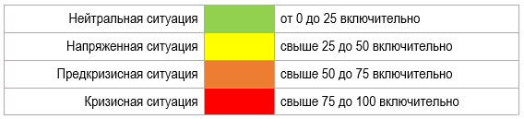

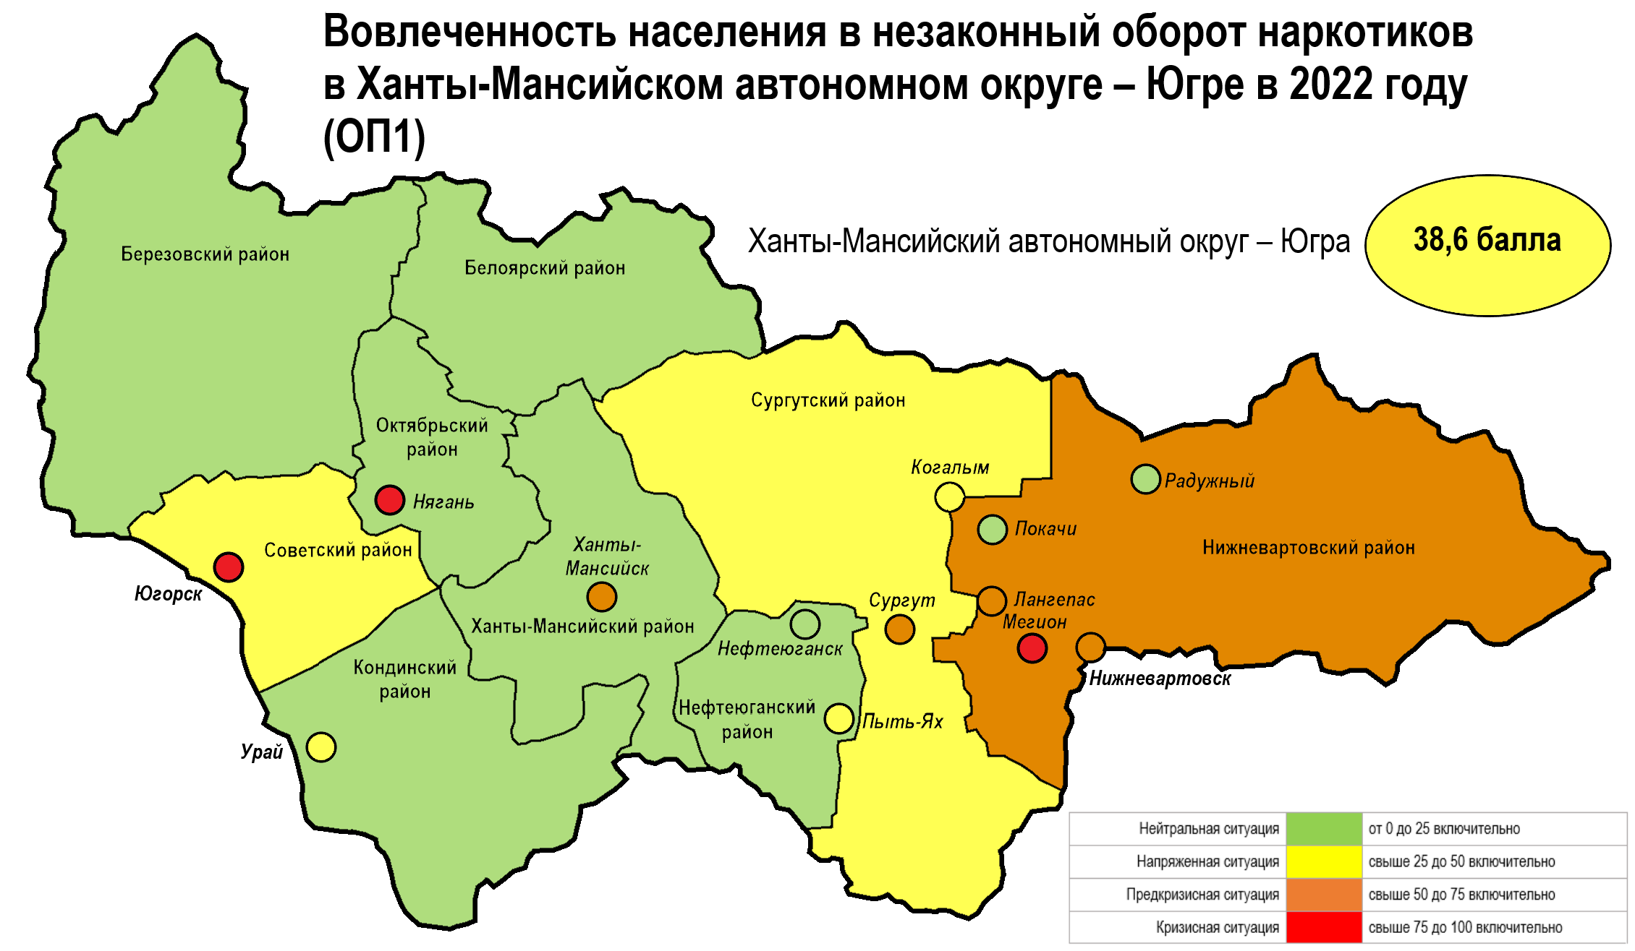
Рис.16. Критерий оценки развития наркоситуации по оценочному показателю наркоситуации
«ОП1. Вовлеченность населения в незаконный оборот наркотиков» (картограмма)
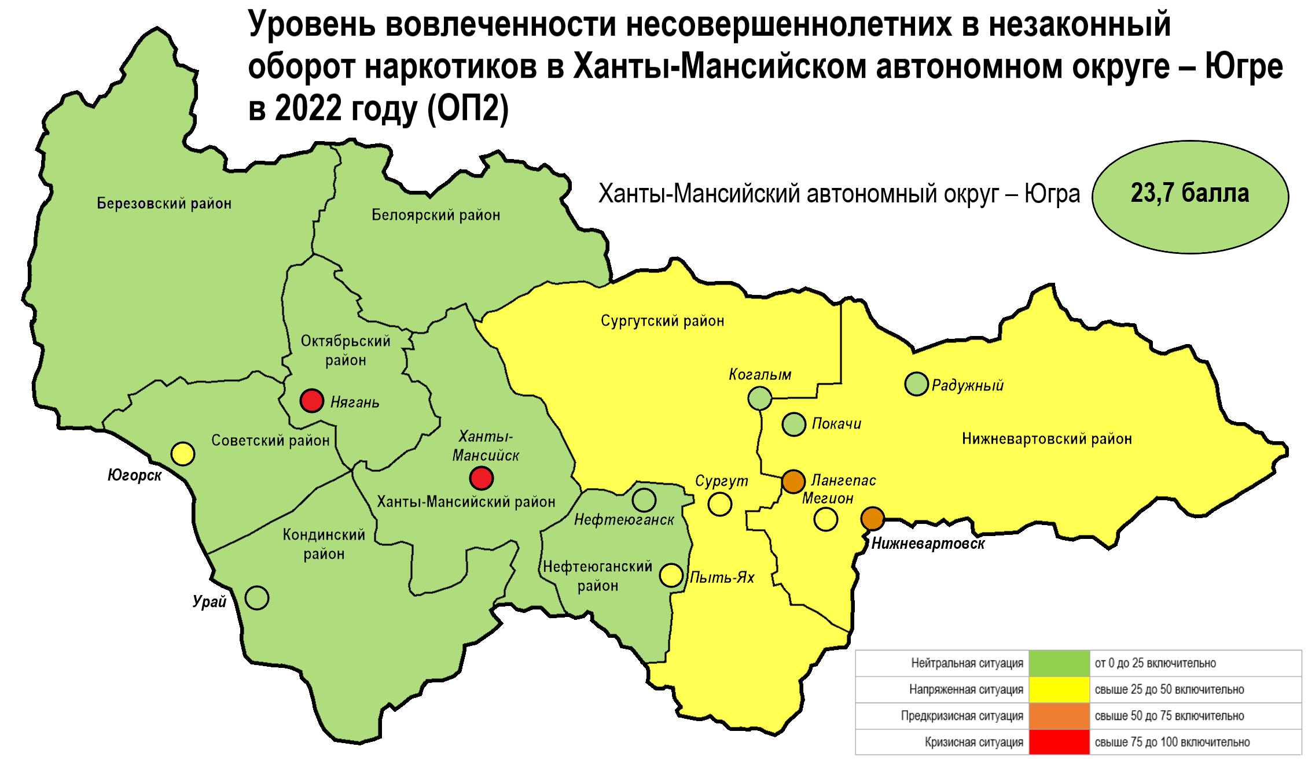
Рис. 17. Критерий оценки развития наркоситуации по оценочному показателю наркоситуации
«ОП.2. Уровень вовлеченности несовершеннолетних в незаконный оборот наркотиков» (картограмма)
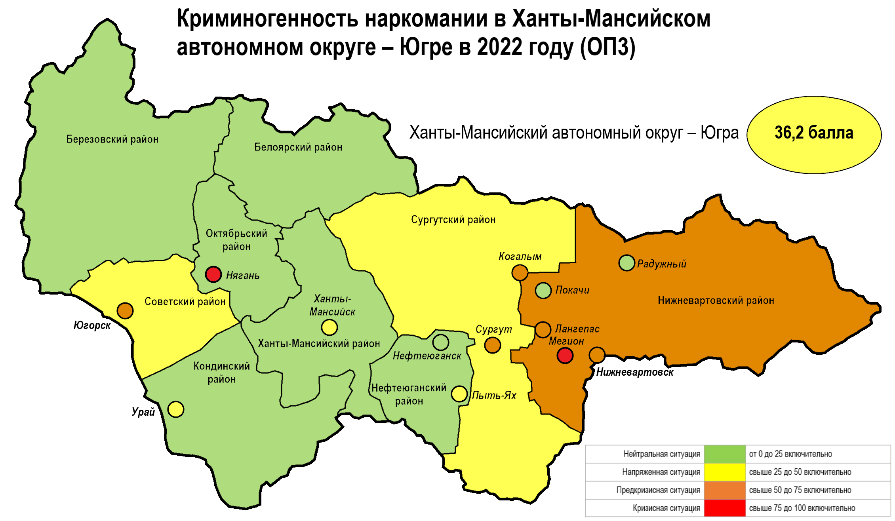
Рис. 18. Критерий оценки развития наркоситуации по оценочному показателю наркоситуации
«ОП3. Криминогенность наркомании» (картограмма)
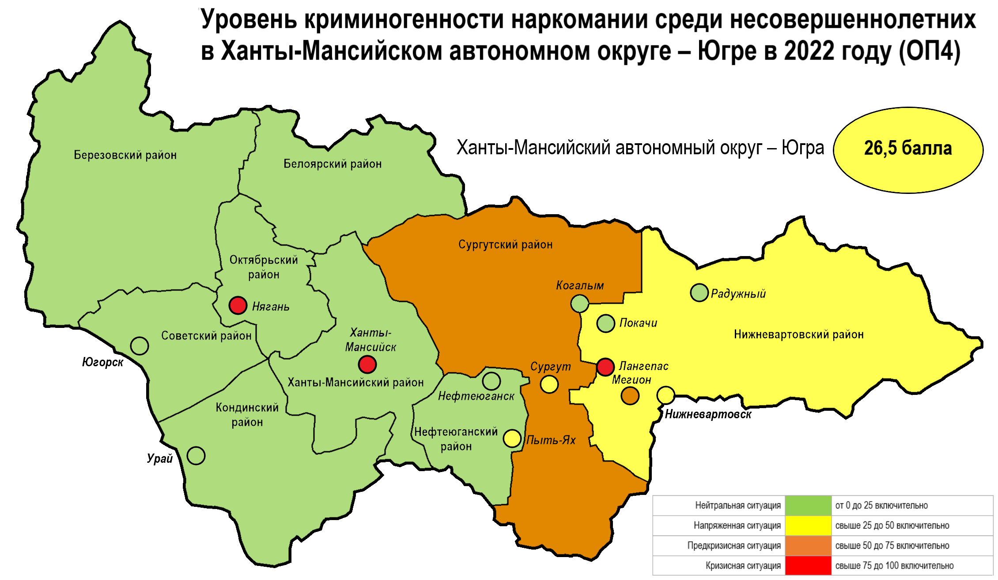
Рис. 19. Критерий оценки развития наркоситуации по оценочному показателю наркоситуации
«ОП4. Уровень криминогенности наркомании среди несовершеннолетних» (картограмма)
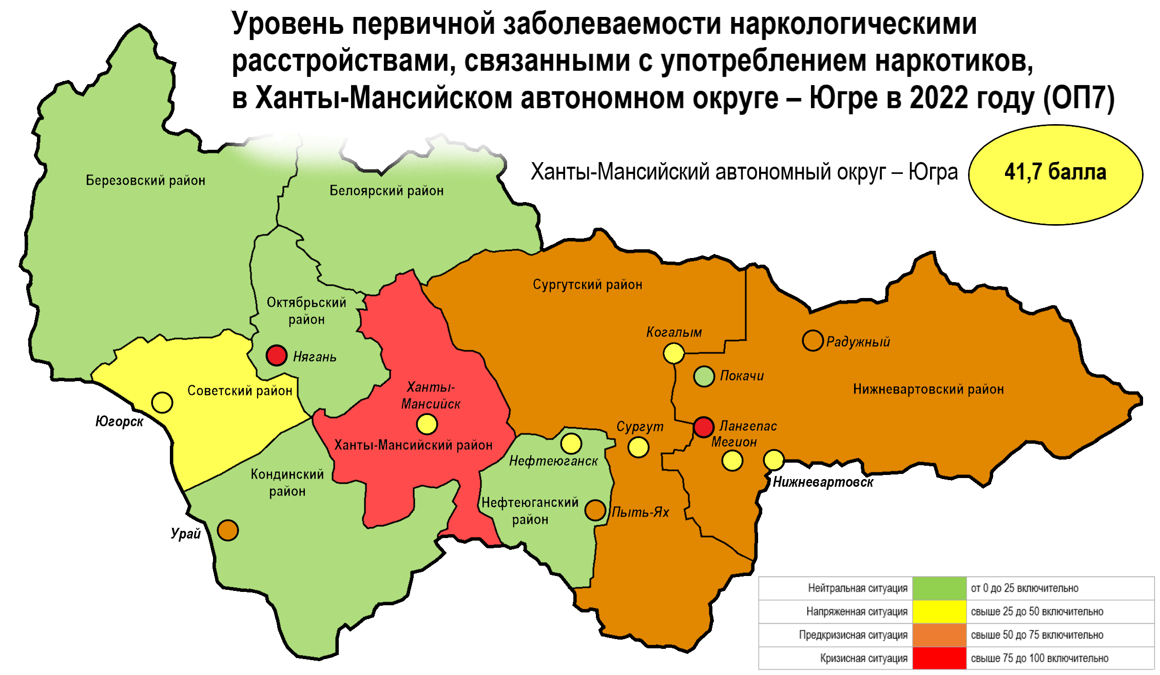
Рис. 20. Критерий оценки развития наркоситуации по оценочному показателю наркоситуации
«ОП7. Уровень первичной заболеваемости наркоманией» (картограмма)
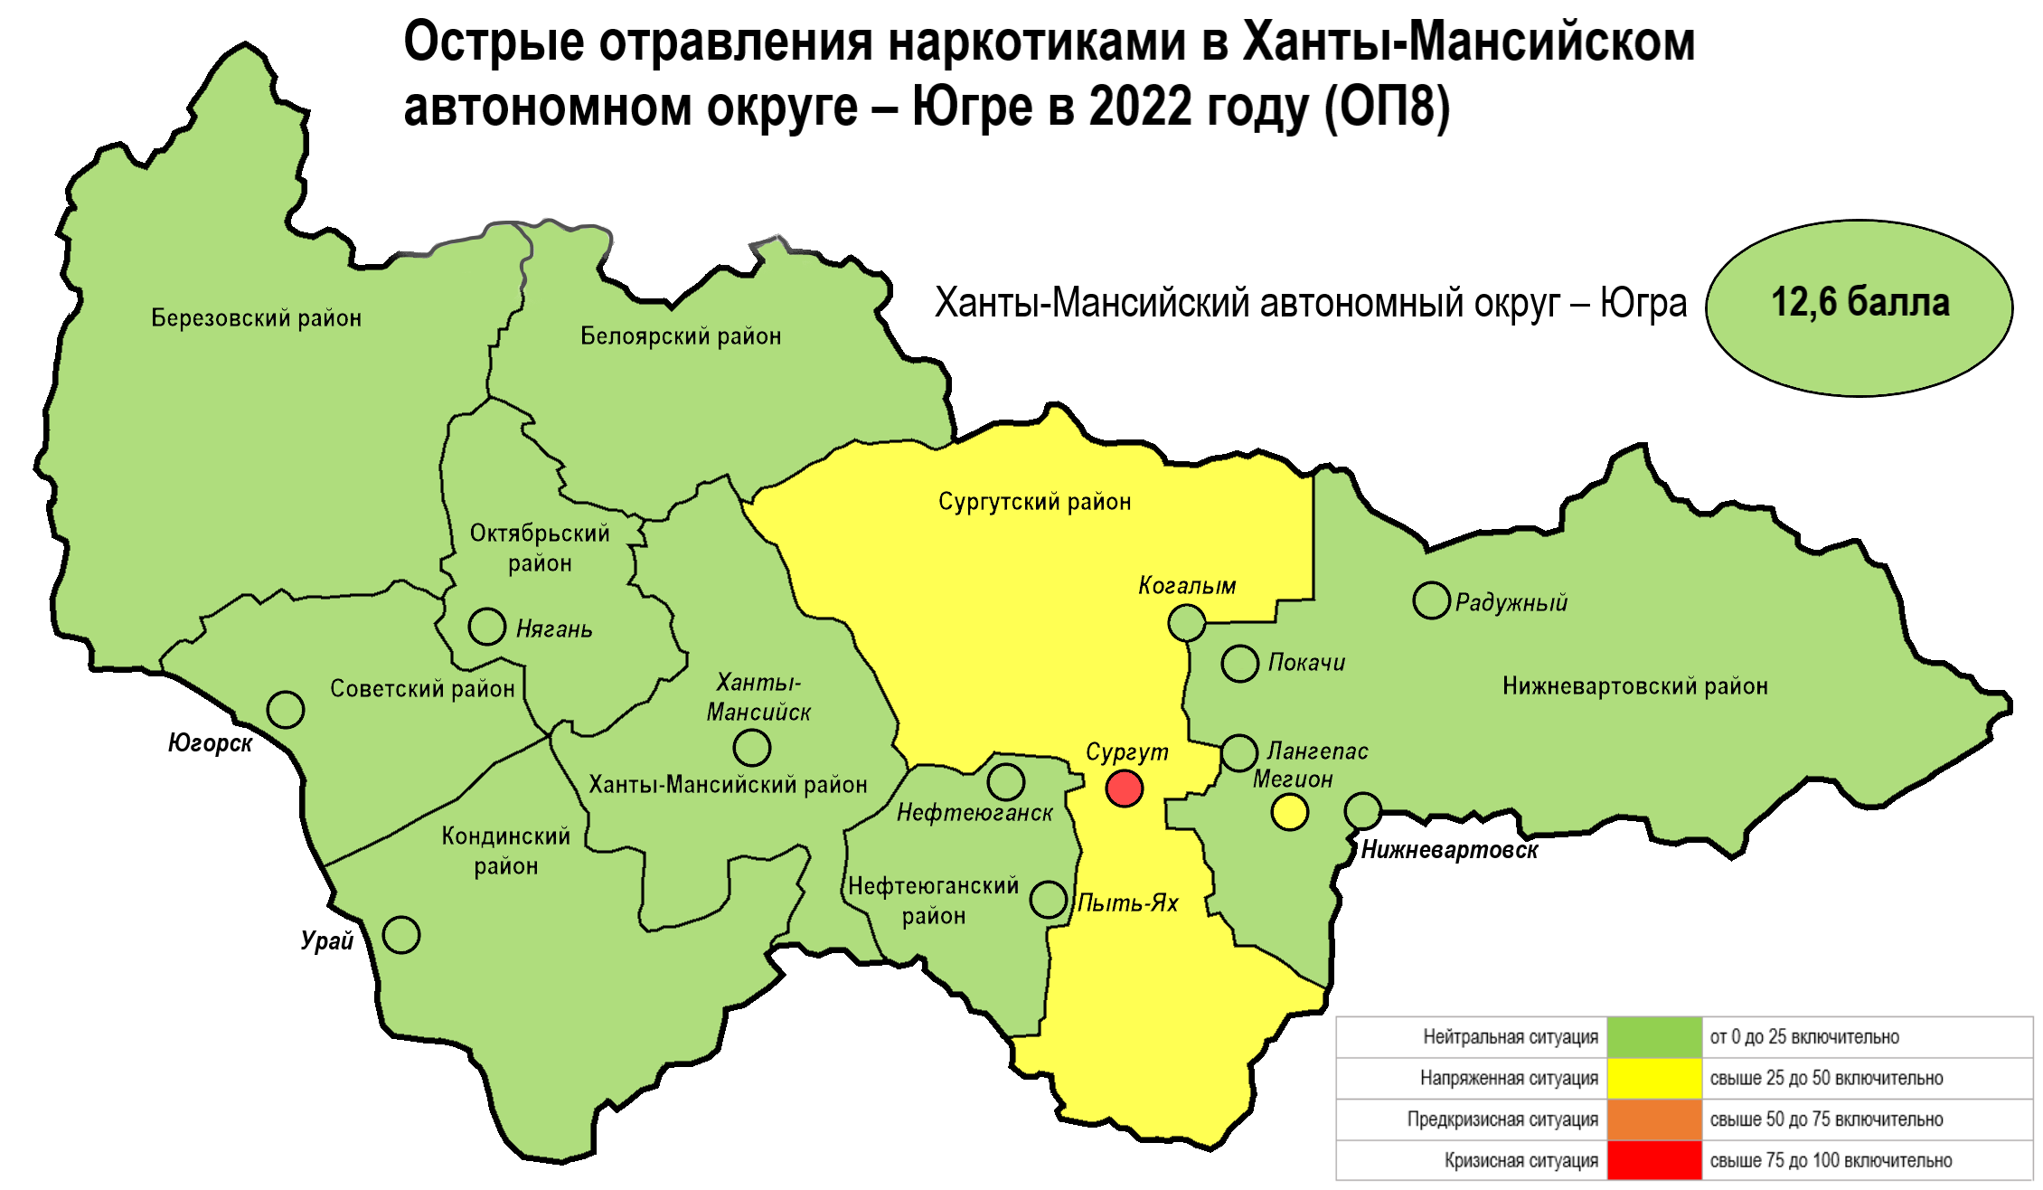
Рис. 21. Критерий оценки развития наркоситуации по оценочному показателю наркоситуации
«ОП8. Отравления наркотиками» (картограмма)
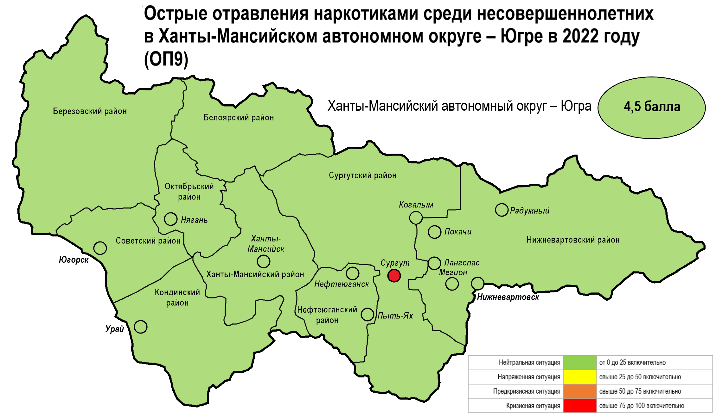
Рис. 22. Критерий оценки развития наркоситуации по оценочному показателю наркоситуации
«ОП9. Отравления наркотиками среди несовершеннолетних» (картограмма)
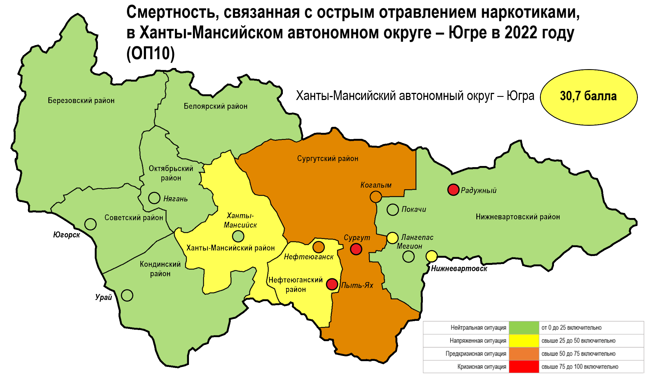
Рис. 23. Критерий оценки развития наркоситуации по оценочному показателю наркоситуации
«ОП10. Смертность, связанная с отравлением наркотиками» (картограмма)
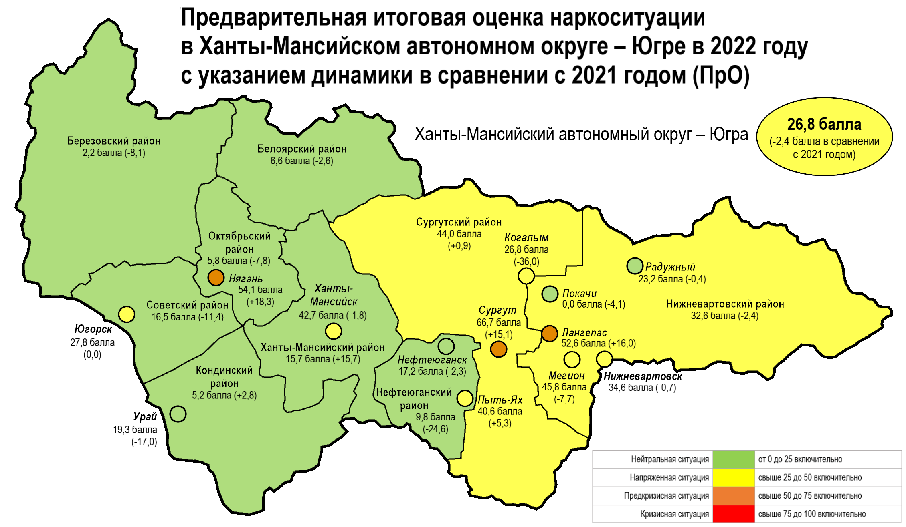
Рис. 24. Предварительная итоговая оценка наркоситуации в динамике (картограмма)

Таблица 7
Предварительная итоговая оценка наркоситуации в разрезе муниципальных образований
ХМАО-Югры в динамике за 2020-2022 годы, в баллах
Муниципальное образование | ПрО. Предварительная итоговая оценка |  |  | Динамика показателя 2022 г. к значению 2021 года | Динамика показателя 2022 г. к значению 2020 года
 | 2020 год | 2021 год | 2022 год
Ханты-Мансийский автономный округ - Югра | 26,4 | 29,2 | 26,8 | -2,4 | +0,4
г. Ханты-Мансийск | 34,7 | 44,5 | 42,7 | -1,8 | +8,0
г. Когалым | 44,0 | 62,8 | 26,8 | -36,0 | -17,2
г. Лангепас | 41,1 | 36,5 | 52,6 | 16,0 | +11,4
г. Мегион | 43,8 | 53,5 | 45,8 | -7,7 | +2,0
г. Нефтеюганск | 29,8 | 19,6 | 17,2 | -2,3 | -12,6
г. Нижневартовск | 46,1 | 35,3 | 34,6 | -0,7 | -11,5
г. Нягань | 35,0 | 35,8 | 54,1 | +18,3 | +19,1
г. Покачи | 1,5 | 4,1 | 0,0 | -4,1 | -1,5
г. Пыть-Ях | 36,3 | 35,3 | 40,6 | +5,3 | +4,4
г. Радужный | 17,3 | 23,6 | 23,2 | -0,4 | +5,9
г. Сургут | 47,6 | 51,6 | 66,7 | +15,1 | +19,1
г. Урай | 24,3 | 36,3 | 19,3 | -17,0 | -5,0
г. Югорск | 25,3 | 27,7 | 27,8 | 0,0 | +2,4
Белоярский район | 4,3 | 9,2 | 6,6 | -2,6 | +2,3
Березовский район | 21,3 | 10,4 | 2,2 | -8,1 | -19,1
Кондинский район | 10,0 | 2,4 | 5,2 | +2,8 | -4,8
Нефтеюганский район | 14,0 | 34,4 | 9,8 | -24,6 | -4,2
Нижневартовский район | 30,5 | 34,9 | 32,6 | -2,4 | +2,1
Октябрьский район | 4,4 | 13,6 | 5,8 | -7,8 | +1,4
Советский район | 31,8 | 28,0 | 16,5 | -11,4 | -15,3
Сургутский район | 22,6 | 43,1 | 44,0 | +0,9 | +21,5
Ханты-Мансийский район | 15,5 | 0,0 | 15,7 | +15,7 | +0,3

Таким образом, значение предварительной итоговой оценки за 2022 год позволяет интерпретировать наркоситуацию в Ханты-Мансийском автономном округе – Югре как напряженную (26,8 балла из 100 возможных). В сравнении с 2021 годом ситуация незначительно улучшилась (-2,4 балла), но не достигла значения анализируемого показателя 2020 года (26,4 балла).
Наиболее серьезная – предкризисная – обстановка зафиксирована в 2022 году в городах Лангепас (52,6 балла из 100 возможных), Нягань (54,1 балла), Сургут (66,7 балла).
Как сложная наркоситуация определилась для таких муниципальных образований как города Ханты-Мансийск, Когалым, Мегион, Нижневартовск, Пыть-Ях, Югорск и Нижневартовский, Сургутский районы.
Нейтральная характеристика наркоситуации в 2022 году зафиксирована в таких муниципальных образованиях как города Нефтеюганск, Радужный и Урай, Белоярский, Березовский, Кондинский, Нефтеюганский, Октябрьский, Советский, Ханты-Мансийский районы. Следует отметить, что в городе Покачи оценочный показатель выражен наилучшим значением в 0 баллов.
В сравнении с 2020 и 2021 годами положительная динамика значений предварительной итоговой оценки зафиксирована в городах Нефтеюганск, Нижневартовск и Радужный, Березовском и Советском районах; последовательное ухудшение оценки – в городах Нягань, Югорск, Сургут и Сургутском районе.

9. Краткосрочное (1 год) прогнозирование развития наркоситуации

Проведенный анализ оперативной обстановки на территории Ханты-Мансийского автономного округа – Югры свидетельствует о том, что наркомания и незаконный оборот наркотических средств и психотропных веществ, продолжают оставаться одной из серьезных угроз безопасности и острой социальной проблемой для региона. Несмотря на предпринимаемые правоохранительными органами усилия по борьбе с незаконным оборотом наркотиков округ остаётся ключевым потребителем наркотиков и конечным пунктом их поставки.
В целом ситуация в сфере незаконного оборота наркотиков в 2023 году будет находиться под контролем правоохранительных органов автономного округа. Основными факторами, которые могут повлиять на развитие криминогенной и наркоситуации по линии НОН, являются:
- рост незаконного оборота тяжелых наркотиков героина и метадона;
- появление в незаконном обороте аналогов наркотиков, не включённых в Перечень наркотических средств и психотропных веществ;
- ухудшение социально-экономического положения в стране и регионе, а также в сопредельных государствах;
- увеличение миграционных потоков.
В 2023 году на чёрном рынке сохранится незначительное доминирование синтетических наркотиков, возможен рост незаконного оборота сильнодействующих веществ, кроме того продолжится тенденция увеличения оборота героина и метадона, что будет способствовать сохранению напряженной ситуации связанной с ростом количества смертельных отравлений вследствие передозировки наркотическими средствами, психотропными и сильнодействующими веществами.
Наиболее ярко указанные тенденции будут проявляться на территории крупных городов, в особенности Сургута. Согласно имеющимся оперативным данным и результатам оперативно-служебной деятельности Сургут и Сургутский район продолжают оставаться центром поступления наркотиков в регион и их дальнейшего распространения по территории Югры. В Сургуте осуществляют деятельность наибольшее количество так называемых Интернет-магазинов по сбыту НС и ПВ, а пригород используется для оборудования оптовых тайников-закладок с наркотиками.
Продолжится практика вовлечения в незаконный сбыт наркотиков граждан других государств СНГ, а также жителей других регионов и несовершеннолетних.
Анализируя статистические показатели наркологической службы Ханты-Мансийского автономного округа – Югры, текущую наркоситуацию, можно предполагать тенденции к незначительному увеличению общей и первичной заболеваемости наркоманией общей и первичной заболеваемости пагубного употребления наркотиков в краткосрочной перспективе.
В 2023 году сохранится риск вовлечения подростков в потребление лекарственных препаратов, обладающих специфическим действием на нервную систему. Распространение в молодежной среде употребления лекарственных препаратов, обладающих специфическим действием на нервную систему, а также прием препаратов, вызывающих токсическое опьянение вследствие приема в сверхтерапевтической дозировке, ведет к формированию лекарственной зависимости, которая учитывается в рамках полинаркомании, а также пагубного употребления ненаркотических психоактивных веществ.
Несовершеннолетние, наблюдающиеся у врачей-психиатров-наркологов, в анамнезе принимали препараты «Тропикамид» и «Лирика» преимущественно в сочетанном варианте. Несмотря на заградительные мероприятия, направленные на недопущение реализации несовершеннолетним, а также запрет на безрецептурный отпуск данных препаратов аптечной сетью, сам факт употребления лекарственных препаратов представляется потенциальной проблемой, при условии сохранения возможности реализации лекарственных препаратов, оказывающих влияние на работу центральной нервной системы, метаболические препараты. Кроме того, поиск новых форм достижения состояния опьянения «толкает» несовершеннолетних и молодежь экспериментировать с БАДами, пищевыми добавками, энергетическими напитками. Также в последние годы происходит «искусственная» накачка медиапространства информацией о «возможности» приема ядовитых грибов – мухоморов, так называемый «микродозинг», а также популяризация устройств и систем доставки никотина в организм. На этом фоне периодически публикуются данные о возможности использования различных наркотических средств и психотропных веществ посредством «вейпов».
Сохраняется риск вовлечения в потребление психоактивных веществ на фоне роста толерантности при употреблении несовершеннолетними никотин-содержащих изделий (снюсы, насвай, «вейпы», «фит», снафф и т.д.).
Таким образом, сохранение усилий по контролю за соблюдением регламентированного отпуска лекарственных препаратов по рецептурным бланкам, учету таких лекарственных средств, а также неотвратимость наказания недобросовестных представителей аптечных сетей должны уменьшить доступность контрафактных лекарственных веществ без назначения врача в свободном доступе.
Сохранится риск приобретения посредством интернет-площадок и потребления наркотических средств, особенно синтетического происхождения, синтетических «дизайнерских» наркотиков.
Психотические расстройства, вызываемые употреблением «дизайнерских» наркотиков и курительных смесей представляют серьезную проблему, в связи с тем, что психотическое состоящие – это проявление качественного сбоя в работе нервной системы, в результате токсического и наркогенного действия. Сами психотические расстройства носят временный, функциональный характер, имитируют клинику психических заболеваний (шизофрении и других острых психозов) и приводят к переструктурированию работы нервной системы. Отсюда ближайшими последствиями являются выраженное снижение волевого и энергетического потенциала, снижение когнитивных функций, а в отдаленных перспективах – развитие психоорганического симптомокомплекса, с деградацией нервной ткани и изменением поведения потребителя синтетических наркотиков, особенно с токсическим компонентом опьянения.
В связи с ростом числа смертельных отравлений наркотическими средствами группы опиатов можно прогнозировать дальнейшее замещение в классе потребляемых наркотических средств на синтетические опиоиды (в том числе метадон).
Предполагается, что без эффективных и действенных мероприятий по ограничению со стороны специалистов IT-сектора и кибербезопасности, бесконтактный способ распространения наркотических средств и психотропных веществ посредством интернет-магазинов теневого сегмента интернета сохранит и укрепит свою значимость, что может привести к появлению новых видов психоактивных веществ, либо предложению по реализации психоактивных лекарственных препаратов для целей немедицинского потребления.

10. Проекты управленческих решений и предложения по оздоровлению наркоситуации в автономном округе и в Российской Федерации в целом

- В рамках реализации целей и задач Стратегии государственной антинаркотической политики на период до 2030 года установление на региональном уровне единых требований к осуществлению комплексной антинаркотической профилактической деятельности, в том числе модельные муниципальные программы.
- Во взаимодействии с территориальными органами внутренних дел Российской Федерации по Ханты-Мансийскому автономному округу – Югре, руководителями диаспор обеспечить реализацию профилактических мероприятий среди пребывающих на территорию автономного округа граждан иностранных государств, в части повышения уровня их информированности об ответственности за совершение правонарушений и преступлений в сфере незаконного оборота наркотиков с целью недопущения вовлечения в противоправную деятельность.
- В целях совершенствования правового механизма побуждения наркопотребителей к прохождению по решению суда лечения наркотической зависимости, медицинской и социальной реабилитации (подпункт к) пункта 11 Стратегии реализации государственной антинаркотической политики до 2030 года) проведение оценки эффективности реализации указанного механизма путем комплексного анализа (в разрезе муниципальных образований) с учетом следующих показателей:
- количество рассмотренных судом дел об административных правонарушениях, связанных с немедицинским потреблением наркотиков;
- количество принятых по ним решений в порядке ч. 2.1 статьи 4.1 КоАП РФ;
- количество лиц, исполняющих возложенные обязанности, возложенной в порядке ч. 2.1 статьи 4.1 КоАП РФ;
- количество лиц, уклоняющихся от исполнения обязанности, возложенной в порядке ч. 2.1 статьи 4.1 КоАП РФ;
- количество лиц, взятых под диспансерное наблюдение в связи с потреблением наркотиков без назначения врача.
- В целях совершенствования правового механизма побуждения наркопотребителей к прохождению по решению суда лечения наркотической зависимости, медицинской и социальной реабилитации, рассмотрение следующего предложения (ниже представлена схема реализации правового механизма побуждения к лечению от наркомании):

1 Этап. | Выявление лица, употребившего наркотическое средство без назначения врача и составление в отношении данного лица протокола об административном правонарушении по соответствующей статье кодекса об административном правонарушении Российской Федерации (далее – протокол об АП).
2. Этап. | Направление протокола об АП в суд для рассмотрения по существу.
3. Этап. | Рассмотрение судом материалов об АП, назначение наказания виновному лицу, возложение на него обязанности явиться к врачу-наркологу для лечения наркотической зависимости, медицинской и социальной реабилитации в порядке ч. 2.1 статьи 4.1 КоАП РФ (направление копии постановления в ОМВД для контроля за исполнением обязанности, в медицинскую организацию для сведения).
4. Этап. | Явка лица к врачу-наркологу в связи с исполнением обязанности, возложенной судом. Взятие лица под диспансерное наблюдение с соответствующим диагнозом («наркомания», «пагубное (с вредными последствиями) употребление наркотиков»).

Целью указанного правового механизма является оказание помощи (лечение, медицинская и социальная реабилитация) лицам, употребляющим наркотики. Цель указанного механизма будет достигнута только в том случае, когда наркопотребитель явится к наркологу и нарколог возьмет его под диспансерное наблюдение (в другом случае оказание помощи невозможно).
Учитывая, что наркопотребители не заинтересованы в диспансерном наблюдении, на четвертом этапе происходит сбой в «работе указанного механизма», так как исполнение обязанности возложенной судом «лежит на совести» лица, привлеченного к административной ответственности. Часть граждан уклоняется от исполнения данной обязанности. В целях дальнейшего побуждения граждан исполнить обязанность, предусмотрен механизм контроля со стороны сотрудников полиции. Данный механизм заключается в том, что когда сотрудники полиции получают сведения об уклонении лица от исполнения обязанности, то лицо привлекается к административной ответственности по статье 6.9.1 КоАП РФ за уклонение от исполнения обязанности. Если гражданин продолжает уклоняться, то сотрудники полиции могут неоднократно привлечь такое лицо к административной ответственности по ст. 6.9.1 КоАП РФ в пределах срока давности привлечения к административной ответственности (в течение года). После истечения срока давности привлечения к административной ответственности (в течение года) у сотрудников полиции отсутствуют правовые основания «побуждать» гражданина к исполнению возложенной обязанности. В таком случае, если лицо продолжает уклоняться, то в отношении него отсутствуют какие-либо правовые способы побуждения.
Здесь следует понять, что граждане уклоняются от исполнения обязанности, возложенной судом, в связи с тем, что взятие под диспансерное наблюдение врачом-наркологом влечет запреты и ограничения, предусмотренные законодательством РФ. В целях лишения данной мотивации у наркопотребителей, следует создать такие условия, которые бы позволяли вводить запреты и ограничения, предусмотренные законодательством РФ в отношении наркопотребителей, даже при условии уклонения данных граждан от исполнения обязанности.
Таким образом, совершенствование указанного механизма видится в том, чтобы у медицинских работников (врачей-наркологов) были полномочия брать наркопотребителей под диспансерное наблюдение на основании материалов дела и решения суда, подтверждающих употребление наркотических средств без назначения врача. Взятие наркопотребителя под диспансерное наблюдение врачом-наркологом позволит надзорным органам применить в отношении такого наркопотребителя запреты и ограничения, предусмотренные законодательством РФ. В таком случае у наркопотребителя возникнет обязанность самому доказывать врачу-наркологу тот факт, что он перестал употреблять наркотические средства, а без явки к врачу-наркологу это сделать будет невозможно. В связи с изложенным, наркопотребителям будет «выгоднее» явиться к врачу-наркологу сразу, нежели начать уклоняться, а затем все равно идти к наркологу для доказывания факта того, что он не употребляет наркотики.
Если предусмотреть обязанность брать под диспансерное наблюдение врачом-наркологом наркопотребителей на основании административных материалов, то будет исключена возможность уклонения от исполнения обязанности, что даст следующие положительные результаты:
- количество административных правонарушений по линии незаконного оборота наркотиков значительно сократится за счет того, что количество административных материалов по ст. 6.9.1 КоАП РФ сократится;
- высвободятся ресурсы сотрудников полиции (людские, временные), которые можно будет направить на выявление преступлений либо профилактическую работу (за счет того, что количество уклоняющихся граждан сократится);
- будут созданы дополнительные условия для безопасности граждан, так как лица, допускающие употребление наркотических средств без назначения врача, будут подвергнуты ограничениям и запретам, предусмотренным законодательством РФ (количество водителей употребляющих наркотики сократится и повысится безопасность на дорогах; количество наркопотребителей владеющих оружием сократится, в связи с чем повысится безопасность на улицах и иных общественных местах; количество наркопотребителей на производстве сократится, в связи с чем повысится производственная безопасность и т.д.);
- значительное количество лиц, самостоятельно начнут посещать врача-нарколога и выполнять его рекомендации, в связи с чем количество лиц, употребляющих наркотические средства без назначения врача, сократится.
Учитывая сроки диспансерного наблюдения у врача-нарколога, указанные меры, возможно, в краткосрочной перспективе (1-3 года), спровоцируют рост отдельных показателей наркоситуации, но в среднесрочной перспективе (3-5 лет) дадут положительный эффект в виде сокращения лиц, допускающих употребление наркотических средств, в том числе впервые в жизни. Указанный положительный эффект соответствует целям и задачам Стратегии государственной антинаркотической политики на период до 2030 года.
В целях реализации указанных предложений требуется внесение изменений в федерльное законодательство:
- Федеральный закон от 08.01.1998 №3-ФЗ (ред. от 29.12.2022) «О наркотических средствах и психотропных веществах»;
- Федеральный закон от 21.11.2011 №323-ФЗ (ред. от 28.12.2022) «Об основах охраны здоровья граждан в Российской Федерации»;
- Кодекс Российской Федерации об административных правонарушениях.
- Так же потребуется внесение изменений в Приказ Минздрава России от 30.12.2015 №1034н (ред. от 07.06.2022) «Об утверждении Порядка оказания медицинской помощи по профилю «психиатрия-наркология» и Порядка диспансерного наблюдения за лицами с психическими расстройствами и (или) расстройствами поведения, связанными с употреблением психоактивных веществ»), а также иные нормативные правовые акты Министерства здравоохранения Российской Федерации.
В частности, необходимо внесение изменений о положениях, регламентирующих необходимость наличия информированного добровольного согласия на медицинское вмешательство (ч.2 ст.54 Федерального закона от 08.01.1998 №3-ФЗ и др.). То есть, предлагается дополнить положениями о том, что, если на лицо судом возложена обязанность в порядке ч. 2.1 статьи 4.1 КоАП РФ, то информированное добровольное согласие на медицинское вмешательство (в части взятия пациента под диспансерное наблюдение) не требуется. Данное обстоятельство следует из того, что обязанность не предполагает возможности отказа (отказ от исполнения обязанности, а равно уклонение от ее исполнения, трансформирует обязанность в необязательное действие).
Изменения в КоАП РФ в части того, что при возложении обязанности в порядке ч. 2.1 статьи 4.1 КоАП РФ суд должен проинформировать гражданина о последствиях уклонения от исполнения обязанности (взятие под диспансерное наблюдение врача-нарколога на основании судебного решения и материалов дела).
Также изменения должны коснуться порядка взятия под диспансерное наблюдение врачом-наркологом и снятия с диспансерного наблюдения (обязанность брать под диспансерное наблюдение на основании решения суда и материалов дела).

Оценка. Распоряжение Правительства Ханты-Мансийского автономного округа – Югры от 14 октября 2022 года № 624-рп «О прогнозе социально-экономического развития Ханты-Мансийского автономного округа – Югры на 2023 год и на плановый период 2024 и 2025 годов».
Информация Депнедра и природных ресурсов Югры.
Оперативные данные Росстат по Российской Федерации. URL: https://rosstat.gov.ru/enterprise_industrial.
Информация Депнедра и природных ресурсов Югры.
Социально-экономическое положение Тюменской области в январе-сентябре 2022 года: Стат. доклад/ Управление Федеральной службы государственной статистики по Тюменской области, Ханты-Мансийскому автономному округу – Югре и Ямало-Ненецкому автономному округу. – Т., 2022.
Социально-экономическое положение Тюменской области в январе-сентябре 2022 года: Стат. доклад/ Управление Федеральной службы государственной статистики по Тюменской области, Ханты-Мансийскому автономному округу – Югре и Ямало-Ненецкому автономному округу. – Т., 2022.
Там же.
Социально-экономическое положение Тюменской области в январе-сентябре 2022 года: Стат. доклад/ Управление Федеральной службы государственной статистики по Тюменской области, Ханты-Мансийскому автономному округу – Югре и Ямало-Ненецкому автономному округу. – Т., 2022.
Там же.
По сведениям из Единого реестра Федеральной налоговой службы Российской Федерации. URL: https://ofd.nalog.ru/index.html.
Социально-экономическое положение Тюменской области в январе-сентябре 2022 года: Стат. доклад/ Управление Федеральной службы государственной статистики по Тюменской области, Ханты-Мансийскому автономному округу – Югре и Ямало-Ненецкому автономному округу. – Т., 2022.
Оценка БУ «Региональный аналитический центр» к численности населения автономного округа на 1 января 2022 года.
Ввод в эксплуатацию зданий и сооружений в Тюменской области за январь-сентябрь 2022 года: Стат. бюл./ Управление Федеральной службы государственной статистики по Тюменской области, Ханты-Мансийскому автономному округу – Югре и Ямало-Ненецкому автономному округу. - Т., 2022.
По данным Росстата за 2021 год от URL: https://www.fedstat.ru/indicator/42095.
Объем отгруженных товаров собственного производства, выполненных работ и услуг собственными силами организаций по "хозяйственным" видам экономической деятельности (по полному кругу организаций) по Ханты-Мансийскому автономному округу – Югре.
Здесь и далее по информации Депдорхоза и транспорта Югры.
Здесь и далее по информации Депинформтехнологий Югры.
По информации Депжкк и энергетики Югры.
По сведениям из Единого реестра Федеральной налоговой службы Российской Федерации. URL: https://ofd.nalog.ru/index.html.
Росстат: https://www.fedstat.ru/indicator/61171.
Инвестиции в Тюменской области за январь-сентябрь 2022 года: Стат. бюл./ Управление Федеральной службы государственной статистики по Тюменской области, Ханты-Мансийскому автономному округу – Югре и Ямало-Ненецкому автономному округу. - Т., 2022.
Статистическая отчетность Федеральной налоговой службы РФ, форма № 1-НМ по состоянию на 01.01.2022.
По данным формы статистической отчетности ФНС России №1-НМ по состоянию на 1 июля 2022 года.
Без учета доходов территориальных внебюджетных фондов.
Без учета доходов территориальных внебюджетных фондов.
Данные за 2021 год в сборнике «Состояние и деятельность наркологической службы Российской Федерации в 2021 году» ННЦ наркологии – филиала ФГБУ «Национальный медицинский исследовательский центр психиатрии и наркологии им. В.П. Сербского» Минздрава России по указанному показателю не приведены.
Приказ Министерства здравоохранения РФ от 30 июля 2019 г. N 573н "О внесении изменений в приложения N 1 и 2 к приказу Министерства здравоохранения Российской Федерации от 30 декабря 2015 г. N 1034н "Об утверждении Порядка оказания медицинской помощи по профилю "психиатрия-наркология" и Порядка диспансерного наблюдения за лицами с психическими расстройствами и (или) расстройствами поведения, связанными с употреблением психоактивных веществ".
Далее по разделам – АППГ - аналогичный период прошлого года.
http://кцсонгелиос.рф
https://gar86.tmweb.ru/
http://kcson-viktoria.hmansy.socinfo.ru/
https://data.admhmao.ru/opendata/8601041817-reestrreabil-deppolitiki?recordsPerPage=25&PAGEN_1=1
Далее – «НС и ПВ».
В том числе совершенствование наркологической службы, подготовка кадров и т.д.
В том числе финансирование сертификатов и грантовая поддержка.
Мероприятия, предусмотренные пунктом 13 Стратегии.
Постановление Правительства Ханты-Мансийского автономного округа - Югры от 31.10.2021 г. № 467-п "О государственной программе Ханты-Мансийского автономного округа - Югры "Современное здравоохранение" (с изменениями и дополнениями от: 18 февраля, 3 июня, 1 июля, 26 августа, 16 октября 2022 г.).
Закон Ханты-Мансийского АО - Югры от 9 декабря 2004 г. N 76-оз "О гарантиях и компенсациях для лиц, проживающих в Ханты-Мансийском автономном округе - Югре, работающих в государственных органах и государственных учреждениях Ханты-Мансийского автономного округа - Югры, территориальном фонде обязательного медицинского страхования Ханты-Мансийского автономного округа - Югры" (в части предоставления компенсаций на оплату проезда к месту отдыха и обратно к месту жительства, раз в два года).
Приказ Департамента здравоохранения Ханты-Мансийского АО - Югры от 29 октября 2015 г. N 13-нп "Об утверждении положения об установлении системы оплаты труда работников медицинских организаций, подведомственных Департаменту здравоохранения Ханты-Мансийского автономного округа - Югры".

